היח
מבקר המדינה

דוח שנתי 70ב

היבטים בהסדרת השימוש
במאגרים ביומטריים

ירושלים, אייר התש"ף, מאי 2020

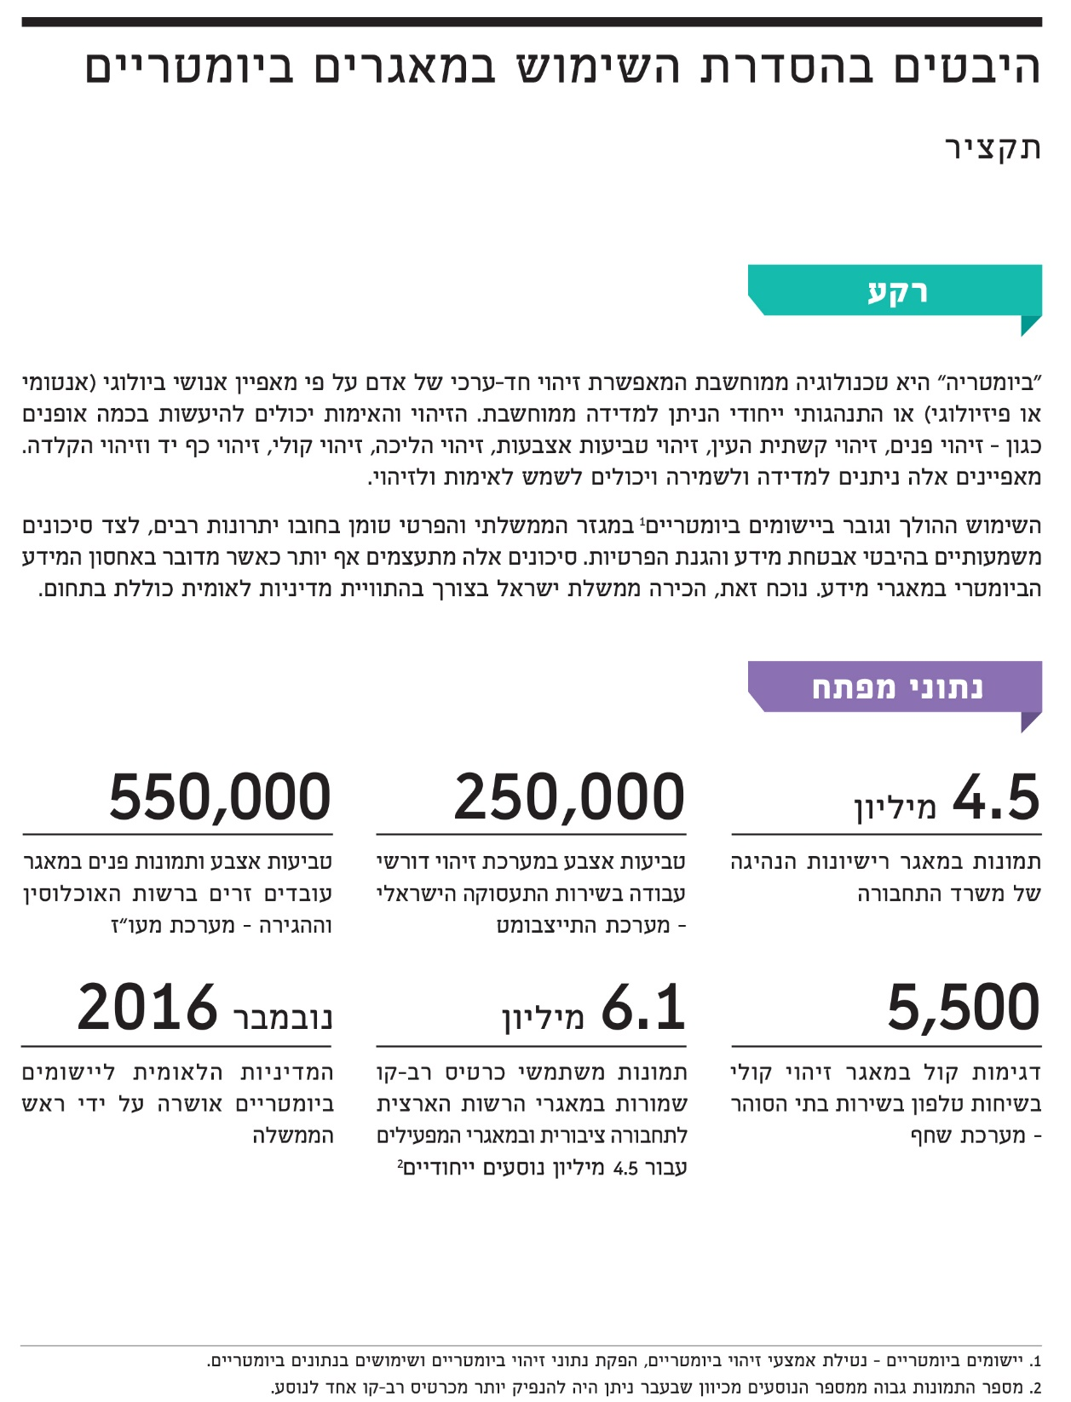
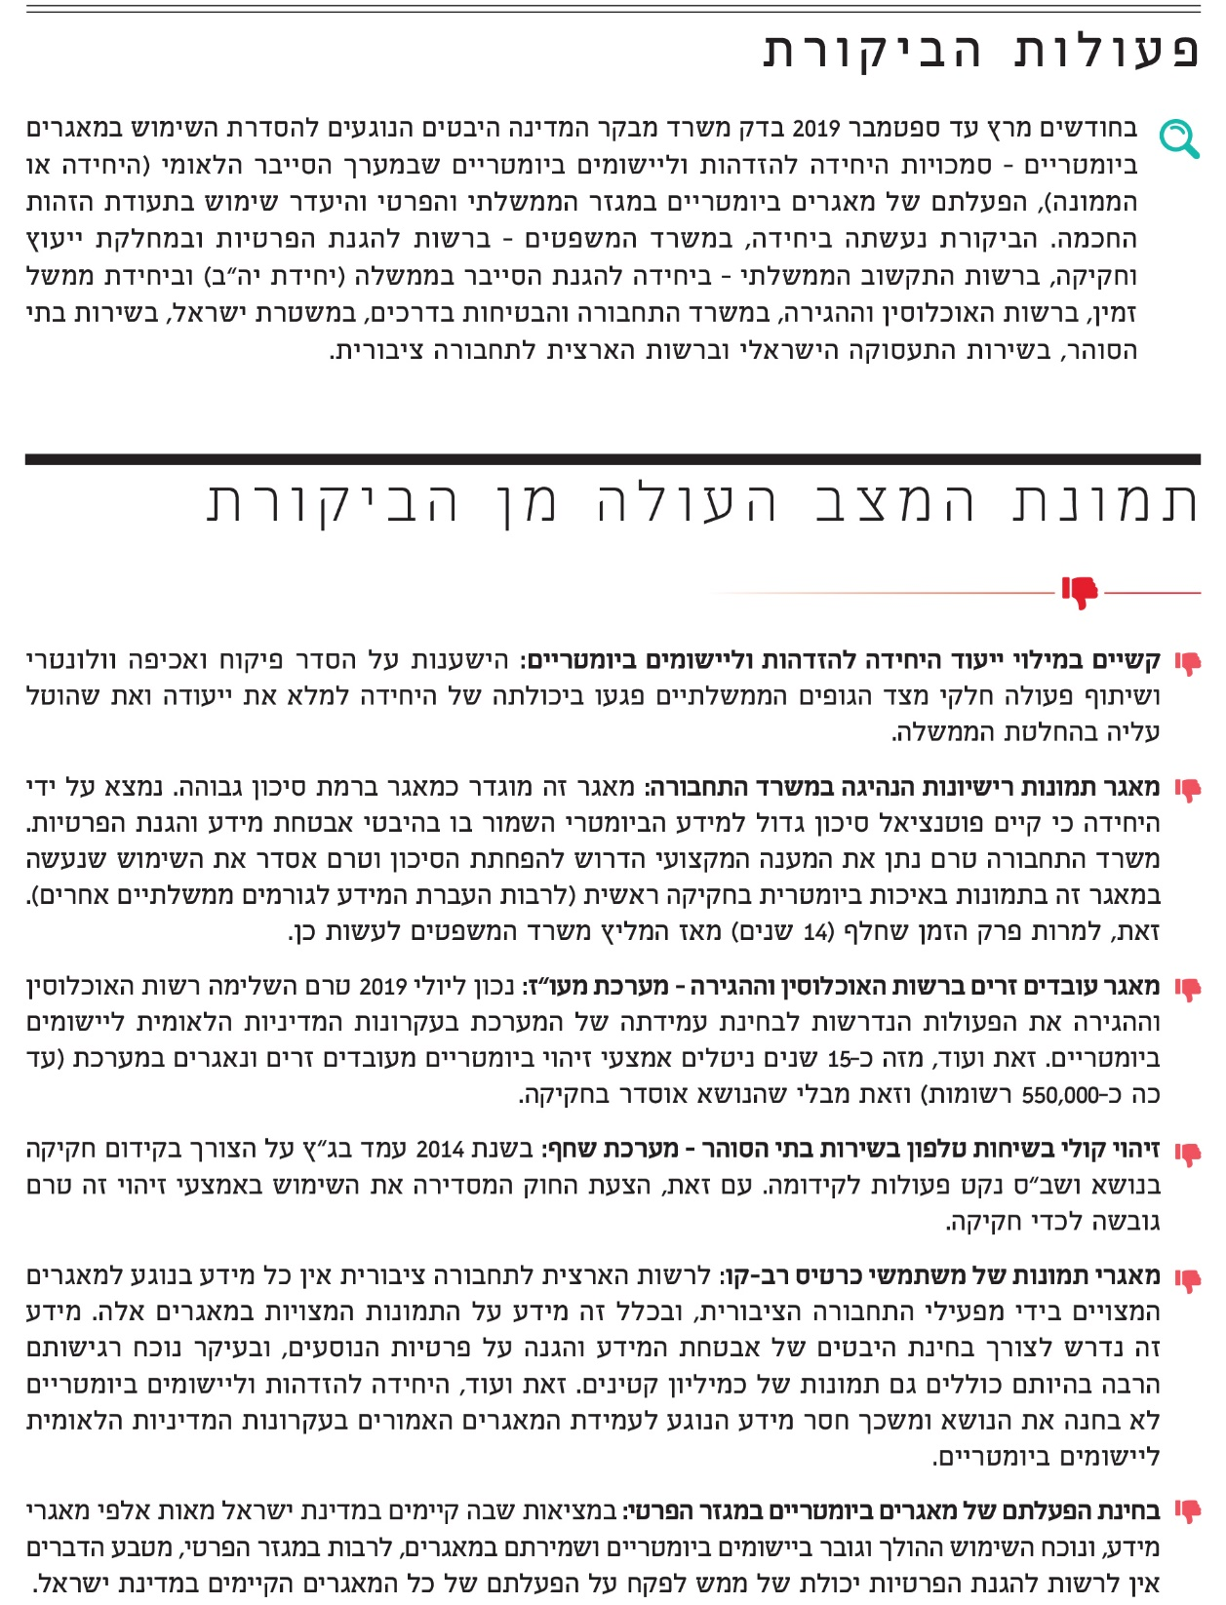
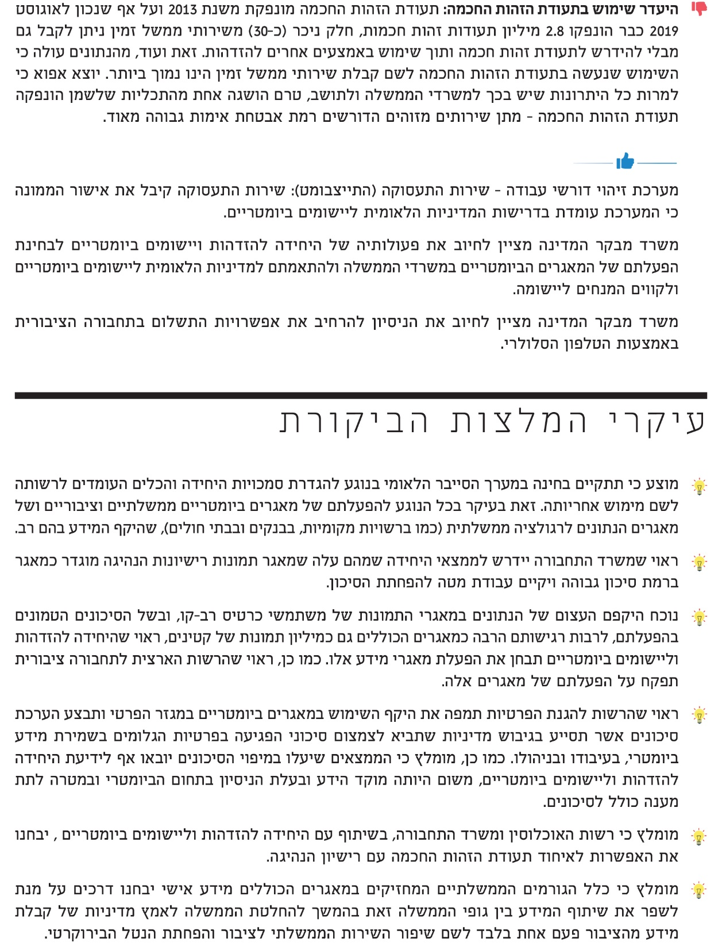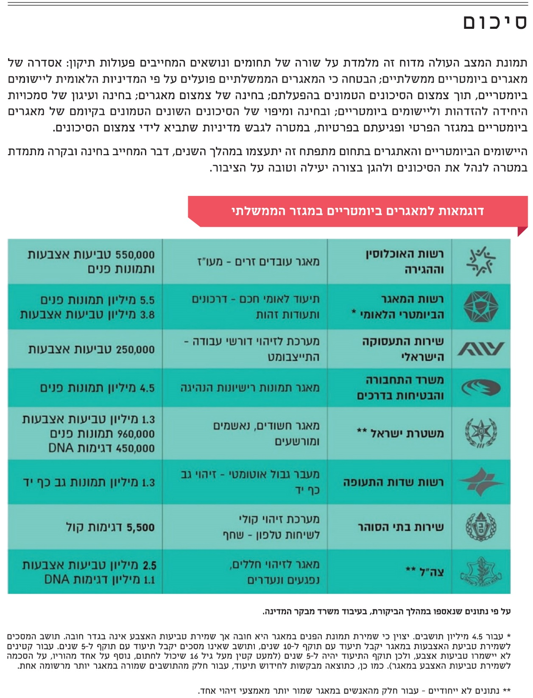

היבטים בהסדרת השימוש
במאגרים ביומטריים

מבוא
"ביומטריה" היא טכנולוגיה ממוחשבת המאפשרת זיהוי חד-ערכי של אדם על פי מאפיין אנושי ביולוגי (אנטומי או פיזיולוגי) או התנהגותי ייחודי הניתן למדידה ממוחשבת. הזיהוי והאימות יכולים להיעשות בכמה אופנים - זיהוי פנים, זיהוי קשתית העין, זיהוי טביעות אצבעות, זיהוי הליכה, זיהוי קולי, זיהוי כף יד וזיהוי הקלדה. מאפיינים אלה ניתנים למדידה ולשמירה ויכולים לשמש לאימות ולזיהוי.

תרשים 1: דוגמאות לטכנולוגיות זיהוי ביומטריות
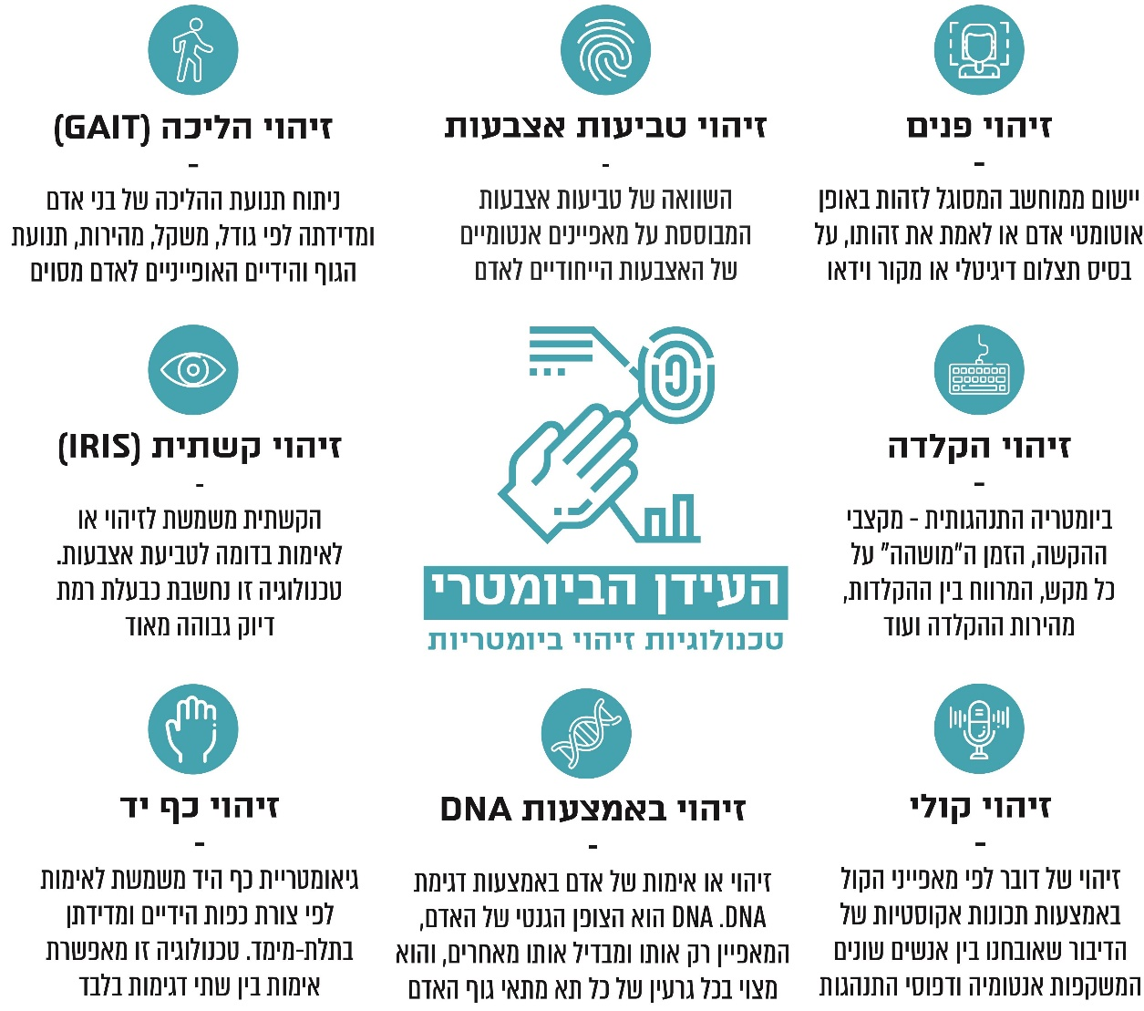
מקור: על פי נתונים שנאספו במהלך הביקורת, בעיבוד משרד מבקר המדינה.

בשנים האחרונות הולך וגובר השימוש ביישומים ביומטריים למגוון שימושים. לדוגמה, ניתן להשתמש בזיהוי ביומטרי כדי להבטיח שרק אדם מורשה יוכל להיכנס לאתר פיזי או למערכות ממוחשבות, כדי לאתר מבצעי עבירה, כדי לזהות נפטרים, וכדי לוודא שהאדם העומד בפניך הוא אכן מי שהוא טוען להיות. לשם כך, אמצעי זיהוי ביומטריים נשמרים במאגרים שונים במגזר הממשלתי ובמגזר הפרטי.
בשימוש ביישומים ביומטריים גלומים יתרונות רבים: התייעלות, שיפור תהליכים והרחבה והנגשה של שירותים רבים. היתרון המרכזי בזיהוי ביומטרי הוא באמינות ובמובהקות של הזיהוי, שכן מדובר בזיהוי חד-ערכי של אדם, הנשען על מידע ייחודי לאדם, אשר אינו משתנה באופן קיצוני לאורך זמן ומהווה חלק ממנו. יתרונות נוספים הם בין היתר היעדר הצורך בסיסמה בחלק מהיישומים וחיסכון בהנפקת כרטיסים או תעודות למיניהם ונשיאתם.
לצד יתרונותיו הרבים, השימוש ביישומים אלה טומן בחובו גם פוטנציאל נזק. בין הסיכונים: (א) גניבת זהות והתחזות - הנתונים הביומטריים מאפיינים את האדם עצמו והם אינם ניתנים לעדכון ולתיקון, לכן בחשיפתם וקישורם לאדם מסוים ולנתוניו האישיים עלולה להיווצר פגיעה של ממש בפרטיותו ובזהותו, עד כדי גניבת הזהות. למשל, אפשר יהיה "לשתול" בזירת פשע טביעות אצבעות של אנשים חפים מפשע, שנגנבו ממאגר ביומטרי כלשהו; (ב) מעקב - יכולת להשתמש בנתונים הביומטריים כאמצעי לזיהוי אנשים ללא רצונם או בלי ידיעתם. לדוגמה, מצלמות רבות מותקנות במרחב הציבורי על ידי הרשויות המקומיות, גורמי אכיפת החוק, עסקים פרטיים ועוד. טכנולוגיות ביומטריות מאפשרות לזהות מצולמים לפי תווי הפנים וצורת ההליכה, לעיתים גם בלי ידיעתם. בהקשר זה יש לתת את הדעת כי תמונת תווי פנים אינה נתון סודי, וכיום ניתן להשיג תמונת תווי פנים ממקורות גלויים, כגון רשתות חברתיות, ולקשר בקלות בין תמונת פנים לזהותו של אדם; (ג) חשיפת מידע בריאותי ואישי - יש מקרים שבהם הנתונים הביומטריים יכולים לשקף גם מצב בריאותי ואישי. למשל, בצילום של קשתית העין ניתן להסיק מהתמונה על קיומה של פגיעה בראייה או בזיהוי באמצעות DNA אפשר להסיק מסקנות לגבי המאפיינים הגנטיים של האדם.

תרשים 2: היתרונות והסיכונים בהפעלת מאגרים ביומטריים ברמת הפרט
וברמת המדינה
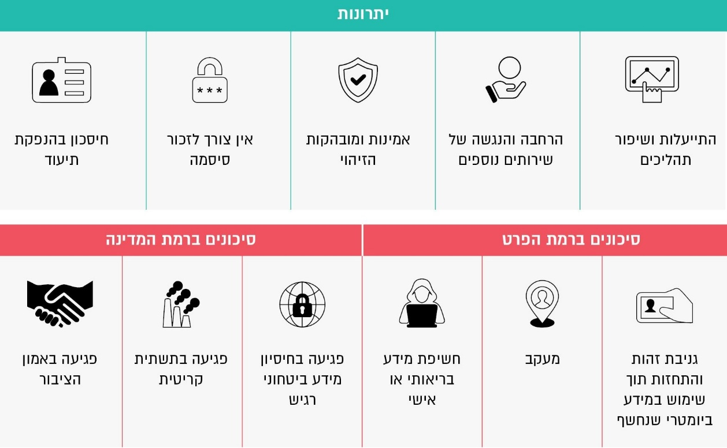
מקור: על פי המדיניות הלאומית ליישומים ביומטרים, בעיבוד משרד מבקר המדינה.

בהקשר זה יש לתת את הדעת לההתפתחות שחלה בעשור האחרון ביכולות הטכנולוגיה לזיהוי פנים. שיעור הדיוק של אלגוריתמים לזיהוי פנים קפץ פי 24 בשנים 2010 - 2018, והמחקרים מלמדים כי המערכות הטכנולוגיות מצליחות להתמודד עם שינוי תווי הפנים הנוצר בתהליך ההזדקנות. על כן, הסיכון בהחזקת מאגרי תמונות פנים התעצם.
הסיכונים בחשיפת נתונים ביומטריים קשורים גם לאופן אחסונם של הנתונים, ובפרט אם הם נשמרים במאגר ביומטרי או רק על גבי כרטיסים חכמים או על התקנים אחרים; מאחר שבמאגר מידע נשמרות רשומות רבות הסיכון גדל. נוסף על כך, שמירת המידע יכולה להיעשות בשני אופנים: שמירת תמונה (Image) או שמירת תבניות מאפיינים של התמונה, כאשר שמירת תבניות מאפיינים מקטינה את הסיכון שבאגירת תמונות. אמצעי בטיחות נוסף נוגע להפרדת המידע הביומטרי ממידע מזהה אחר כגון מספר תעודת זהות וכתובת.
יודגש כי נדבך נוסף של הסיכונים נגזר מחוסר היכולת "להחליף" את המידע הביומטרי, כך שאם תתממש האפשרות לדליפתו לידי גורם בלתי מורשה או לשימושים שלא כדין, עוצמת הנזק העלולה להיגרם לאדם הנוגע בדבר גדולה מאוד, עד כדי בלתי הפיכה. גם היועץ המשפטי לממשלה עמד על עניין זה וציין כי מידע זה "מהווה מפתח אוניברסלי לזיהוי אדם, שאינו ניתן לביטול או לשינוי. לשון אחרת: הנתון הביומטרי... מהווה מידע ייחודי ויחידני, אשר יכול עקרונית לשמש לזיהויו של אדם בכל מקום, ומשכך יכול לשמש, וצפוי לשמש אף יותר ויותר בעתיד, כמפתח למידע אישי רב. מידע זה אינו ניתן לשינוי (בשונה מסיסמא, למשל) ועל כן מרגע שנחשף, או שנעשו בו שימושים אחרים שלא כדין - לא ניתן להשיב את הגלגל לאחור".
לפי פרסומים באמצעי התקשורת אירעו בשנים האחרונות דליפות ופריצות רבות למאגרים ביומטריים בחו"ל. למשל, בארה"ב פורסם כי מאגר המידע של המשרד לניהול כוח אדם בממשל ארה״ב נפרץ ונתונים של כ-21 מיליון מועמדים לעבודה ועובדים בממשל בארה״ב, כולל טביעות אצבעות, הועברו לידיים עוינות; בבריטניה דווח כי נתונים של יותר ממיליון אנשים ברחבי העולם נחשפו בפריצה למאגר ביומטרי של ספק שירותי הזדהות, שאלפי חברות ברחבי העולם משתמשות בו לצורך בקרת גישה לאזורים מוגבלים.
בעת שימוש ביישומים ביומטריים יש לתת את הדעת להיבטי אבטחת מידע והגנת הפרטיות. נושא השימוש ביישומים ביומטריים ושמירתם במאגר מידע אינו מוסדר בחקיקה ספציפית אלא במסגרת ההוראות הכלליות הנוגעות לאסדרת הפעלתם של מאגרי מידע בחוק הגנת הפרטיות ותקנותיו, למעט כמה חוקים הכוללים הוראות מפורשות בנושא. הזכות לפרטיות מעוגנת בחוק יסוד: כבוד האדם וחירותו, הקובע כי כל אדם זכאי לפרטיות ולצנעת חייו. בחוק היסוד נקבע כי "אין פוגעים בזכויות שלפי חוק-יסוד זה אלא בחוק ההולם את ערכיה של מדינת ישראל, שנועד לתכלית ראויה, ובמידה שאינה עולה על הנדרש, או לפי חוק כאמור מכוח הסמכה מפורשת בו". חוק הגנת הפרטיות, התשמ"א-1981 (להלן - חוק הגנת הפרטיות), קובע אף הוא הסדרים שונים הנוגעים להגנת הפרטיות. בדומה לזכויות יסוד אחרות, הזכות לפרטיות אינה מוחלטת, וכשהיא מתנגשת עם זכויות אחרות או אינטרסים ציבוריים אחרים, נדרש איזון ביניהם.
בשל פוטנציאל הפגיעה בפרטיות הגלום במאגרי מידע, חוק הגנת הפרטיות כולל הסדר ספציפי העוסק במאגרי מידע ממוחשבים. החוק מגדיר "מאגר מידע", "מידע" ו"מידע רגיש". החוק קובע חובות החלות על בעלים ועל מנהלים של מאגרי מידע ועל מחזיקים במאגרי מידע, ובהן רישום מאגרי המידע בפנקס המנוהל בידי רשם מאגרי המידע (להלן גם - הרשם), אחריות לאבטחת המידע המצוי במאגר, שמירה על סודיותו והימנעות משימוש בו שלא למטרה שלשמה נמסר.
מידע ביומטרי אינו מוגדר במפורש בחוק הגנת הפרטיות כ"מידע" או כ"מידע רגיש". עם זאת, מהסדרים שונים שנקבעו בחקיקה ומפסיקות שונות עולה כי אף שמידע ביומטרי אינו נכלל בהגדרה הפורמלית בחוק הגנת הפרטיות כמידע מוגן, אין חולק כי יש להתייחס אליו כמידע רגיש, וכי נטילת אמצעי זיהוי ביומטריים טומנת בחובה פגיעה אפשרית בזכות לפרטיות.
כאשר מדובר במאגר של נתונים ביומטריים החשש מפגיעה בפרטיות מתעצם נוכח סיכוני אבטחת המידע, "זחילת פונקציות" (הרחבת השימוש במידע מעבר לתכליתו המקורית) ושימושים שניוניים, יכולת המעקב אחר אנשים ללא ידיעתם, והסיכונים באפשרות כריית המידע.
בישראל קיימים מאגרים ביומטריים רבים המשמשים לצרכים שונים. מבין אלו המוחזקים בידי רשויות הממשל, ניתן למנות את המאגרים המרכזיים הבאים:

תרשים 3: דוגמאות למאגרים ביומטריים במגזר הממשלתי
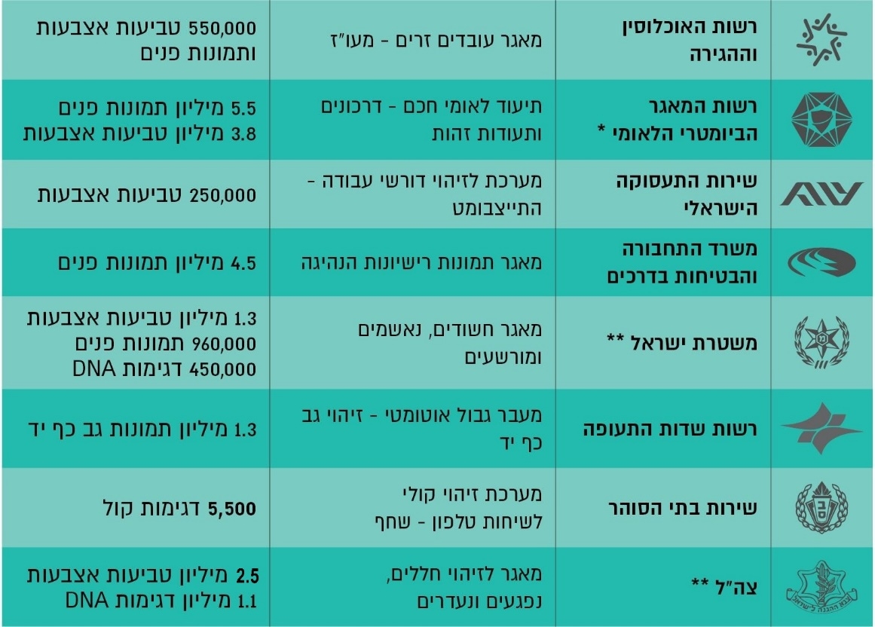
מקור: על פי נתונים שנאספו במהלך הביקורת, בעיבוד משרד מבקר המדינה.
* עבור 4.5 מיליון תושבים. יצוין כי שמירת תמונת הפנים במאגר היא חובה אך שמירת טביעות האצבע אינה בגדר חובה. תושב המסכים לשמירת טביעת האצבעות במאגר יקבל תיעוד עם תוקף ל-10 שנים, ותושב שאינו מסכים יקבל תיעוד עם תוקף ל-5 שנים. עבור קטינים לא יישמרו טביעות אצבע, ולכן תוקף התיעוד יהיה ל-5 שנים (למעט קטין מעל גיל 16 שיכול לחתום, נוסף על אחד מהוריו, על הסכמה לשמירת טביעות האצבע במאגר). יצוין כי כתוצאה מבקשות לחידוש תיעוד, עבור חלק מהתושבים שמורה במאגר יותר מרשומה אחת.
** נתונים לא ייחודיים - עבור חלק מהאנשים במאגר שמור יותר מאמצעי זיהוי אחד.

גם במגזר הפרטי נעשה שימוש נרחב במאגרים ביומטריים לצורכי זיהוי למטרות שונות כגון בקרת כניסה למתקנים, למשרדים ולמערכות מחשוב; מערכות נוכחות עובדים; טלפונים ניידים משולבים זיהוי ביומטרי; וזיהוי תמונת פנים ברשתות החברתיות. גם בנקים וחברות כרטיסי אשראי בעולם מאמצים טכנולוגיות מסוג זה ומטמיעים אותן בפעילותם השוטפת כדי לזהות לקוחות באופן חכם, מהיר ויעיל.

תרשים 4: דוגמאות לסוגי יישומים ביומטריים במגזר הפרטי
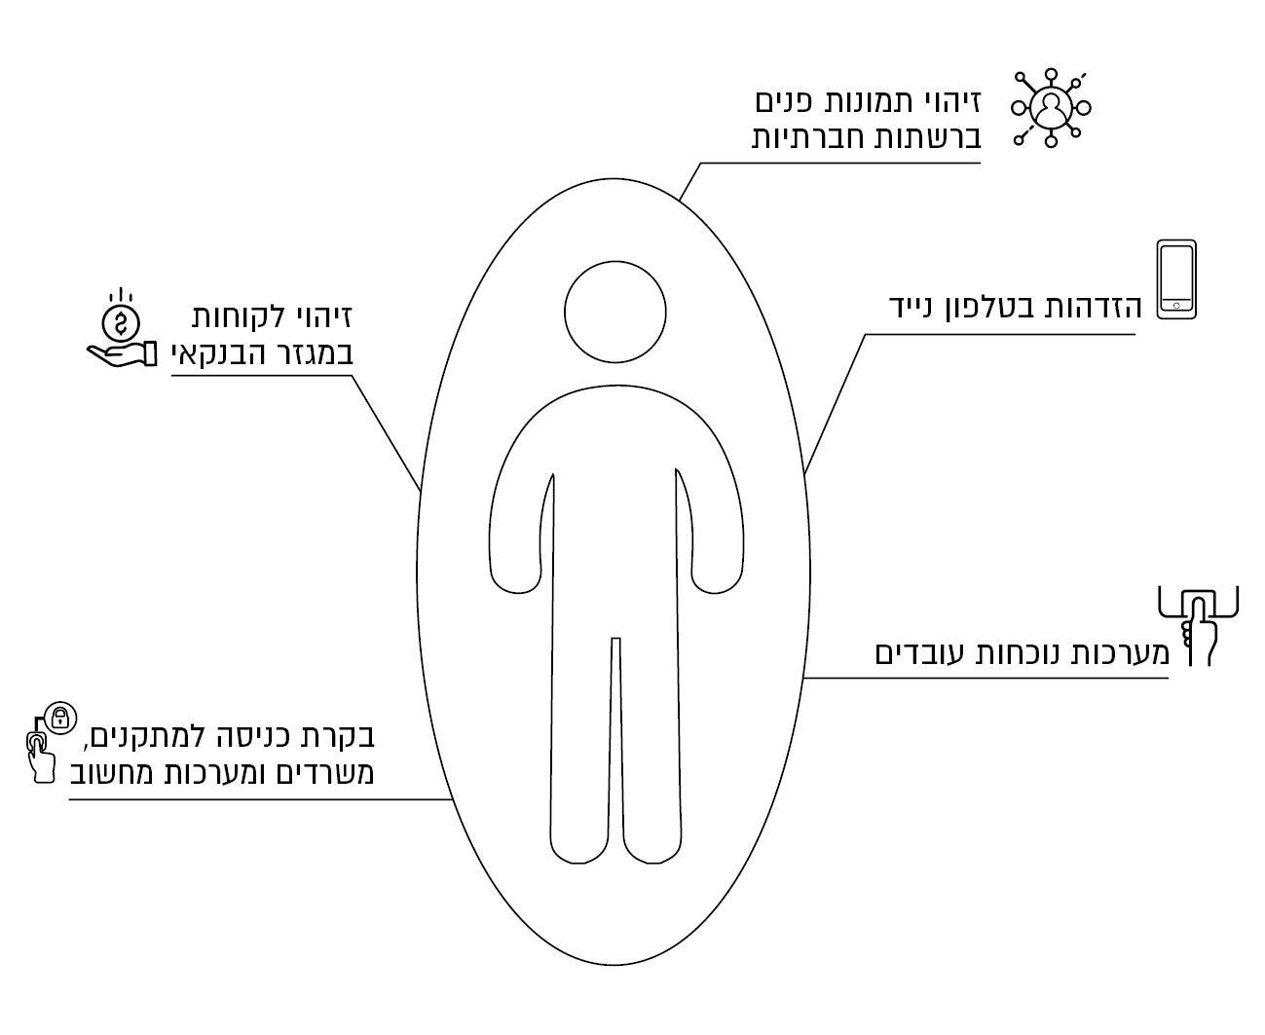
מקור: על פי נתונים שנאספו במהלך הביקורת, בעיבוד משרד מבקר המדינה.

היחידה הממשלתית העוסקת במישרין בתחום המאגרים הביומטריים היא היחידה להזדהות וליישומים ביומטריים במערך הסייבר הלאומי במשרד ראש הממשלה. הרשות להגנת הפרטיות במשרד המשפטים עוסקת גם היא בתחום וזאת מתוקף היותה רגולטור רוחבי כלל-משקי המופקד על הגנת הפרטיות והגנת המידע האישי במאגרי מידע דיגיטליים באשר הם. מכאן, הרשות עוסקת בהיבטי הגנת הפרטיות ביחס למאגרי מידע מסוגים שונים, לפי הקבוע בחוק, ובכלל זה מאגרים ביומטריים.

נוכח השימוש ההולך וגובר בטכנולוגיות הביומטריות ובשל הסיכונים הטמונים בשימוש בהן הכירה ממשלת ישראל בצורך בהתוויית מדיניות לאומית כוללת בתחום. באפריל 2012 החליטה הממשלה להרחיב את סמכויות הממונה על היישומים הביומטריים במשרד ראש הממשלה. בהחלטה נקבע בין היתר כי הממונה ישמש יועץ ראש הממשלה בנושא קביעת המדיניות בתחום הביומטריה, ובמסגרת זו יגבש הממונה המלצה לראש הממשלה בדבר מדיניות לאומית אינטגרטיבית ליישומים ביומטריים.
באוקטובר 2014 הטילה הממשלה על הממונה להוביל גם את נושא התוויית מדיניות ההזדהות הבטוחה בישראל, באופן שיביא לכך שזהות של תושב ישראל תאובטח באופן שיקשה מאוד על גניבתה, וזיהוי התושבים באמצעות מערכות ממוחשבות יוכל להיעשות גם מרחוק - באינטרנט או ברשתות ייעודיות אחרות - באופן בטוח ואמין.
במהלך השנים 2012 - 2016 פעל הממונה לגיבוש המדיניות הלאומית ליישומים ביומטריים. בנובמבר 2016 אישר ראש הממשלה את המדיניות שגובשה ואת הקווים המנחים ליישומה (להלן - המדיניות הלאומית ליישומים ביומטריים והקווים המנחים או המדיניות). המדיניות מנתחת את הסיכונים וקובעת את העקרונות ליישומים ביומטריים ואת גבולות הגזרה לצורך הסדרה מיטבית. המדיניות מכוונת ביעדיה לכך ש"יישומים ביומטריים יתנו מענה מושכל, בטוח ומאוזן לצרכים של הפרט, הממשלה, התאגידים והגופים השונים של המדינה, באופן אשר יביא ליותר התייעלות, חסכון, רווחים כלכליים וביטחון". מטרת המדיניות "אינה לקדם או למנוע הקמת יישומים ביומטריים, אלא לתת מענה מעודכן למציאות... ולהניח את התשתית הנורמטיבית והפרקטית שתאפשר ניהול מאוזן של יישומים ביומטריים. באמצעות תשתית זו ניתן יהיה לממש את התועלות הגלומות בביומטריה מחד, ולצמצם את הסיכונים הטמונים בה מאידך". במסמך פורטו כמה מטרות משנה של המדיניות.
תרשים 5: מטרות משנה של המדיניות הלאומית ליישומים ביומטריים
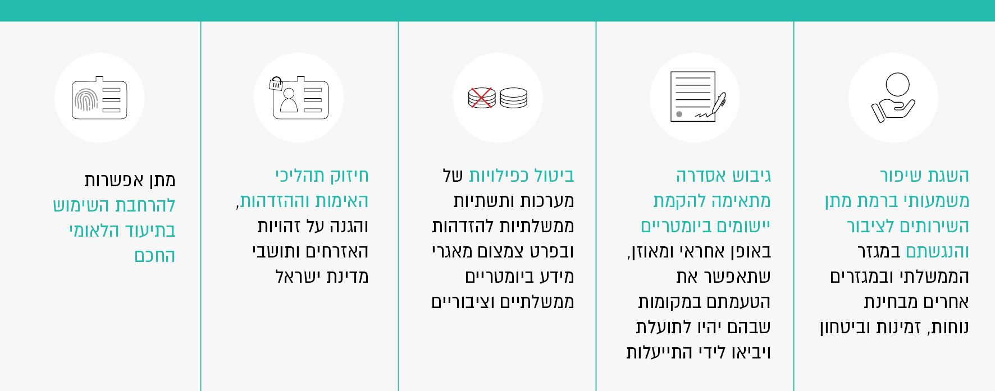
מקור: על פי המדיניות הלאומית ליישומים ביומטרים, בעיבוד משרד מבקר המדינה.

בינואר 2017 התקבלה החלטת ממשלה הנוגעת להעברת יחידת הממונה על היישומים הביומטריים למערך הסייבר הלאומי היושב אף הוא במשרד ראש הממשלה. באוגוסט 2017 אישרה הממשלה את עיקרי המדיניות להזדהות בטוחה שגיבש הממונה והטילה על היחידה לגבש תוכנית עבודה ליישומה. בהחלטה זו אף נקבע שמה החדש של היחידה - "היחידה להזדהות וליישומים ביומטריים" - כך שישקף את תחומי פעילותה.

פעולות הביקורת
במהלך החודשים מרץ 2019 - ספטמבר 2019 בדק משרד מבקר המדינה היבטים הנוגעים להסדרת השימוש במאגרים ביומטריים - סמכויות היחידה להזדהות וליישומים ביומטריים שבמערך הסייבר הלאומי במשרד ראש הממשלה (להלן - היחידה להזדהות וליישומים ביומטריים או הממונה או היחידה), הפעלתם של מאגרים ביומטריים במגזר הממשלתי ובמגזר הפרטי והיעדר שימוש בתעודת הזהות החכמה. הביקורת נעשתה ביחידה להזדהות וליישומים ביומטריים; במשרד המשפטים - ברשות להגנת הפרטיות ובמחלקת ייעוץ וחקיקה; ברשות התקשוב הממשלתי - ביחידה להגנת הסייבר בממשלה (להלן - יחידת יה"ב) וביחידת ממשל זמין (להלן - ממשל זמין); ברשות האוכלוסין וההגירה (להלן - רשות האוכלוסין); במשרד התחבורה והבטיחות בדרכים (להלן - משרד התחבורה); במשטרת ישראל; בשירות בתי הסוהר (להלן - שב"ס); בשירות התעסוקה הישראלי (להלן - שירות התעסוקה); וברשות הארצית לתחבורה ציבורית.

סמכויות היחידה להזדהות וליישומים הביומטריים
סמכויותיה של היחידה להזדהות וליישומים ביומטריים נקבעו בכמה מקורות: חוק הכללת אמצעי זיהוי ביומטריים במסמכי זיהוי ובמאגר מידע, התש"ע-2009 (להלן - חוק הכללת אמצעי זיהוי ביומטריים), המקנה ליחידה סמכויות פיקוח הנוגעות להפעלת המאגר הביומטרי הלאומי ולהנפקת תעודות זהות ודרכונים חכמים (להלן - פרויקט התיעוד הלאומי); החלטת הממשלה משנת 2012 בדבר "תפקידיו וסמכויותיו של הממונה על היישומים הביומטריים" (להלן - החלטת הממשלה משנת 2012) ולפיה הממונה ימליץ לראש הממשלה על מדיניות לאומית אינטגרטיבית ליישומים ביומטריים; החלטת הממשלה משנת 2014 שלפיה היחידה תוביל את התוויית מדיניות ההזדהות הבטוחה; והחלטת הממשלה משנת 2017 שבה אישרה הממשלה את עיקרי המדיניות להזדהות בטוחה והטילה על היחידה לגבש תוכנית עבודה ליישומה. נוסף על כך, בנובמבר 2016 אישר כאמור ראש הממשלה את המדיניות הלאומית ליישומים ביומטריים.
תקציב היחידה עמד לאורך השנים על כ-3 מיליון ש"ח לשנה.

הפיקוח והאכיפה על מאגרים ביומטריים
ככלל, הפיקוח והאכיפה נעשים במטרה לעודד ולוודא ציות לרגולציה או למדיניות וכדי לצמצם סיכונים. לכן, פעולות הפיקוח והאכיפה צריכות להיות מותאמות לרמת הסיכון ולהבטיח הרתעה.
בהחלטת הממשלה משנת 2012 בדבר "תפקידיו וסמכויותיו של הממונה על היישומים הביומטריים" נקבע שנוסף על תפקידיו הנוגעים לפרויקט התיעוד הלאומי ישמש הממונה בין היתר גם יועץ ראש הממשלה בנושא קביעת המדיניות בתחום הביומטריה. כאמור, בהחלטה צוין כי במסגרת זו יגבש הממונה המלצה לראש הממשלה בדבר מדיניות לאומית אינטגרטיבית ליישומים ביומטריים, ובכלל זה ימליץ על מדיניות כוללת במשרדי הממשלה, בתאגידים ממשלתיים ובגופים פרטיים, בתחום היישומים הביומטריים ומאגרים ביומטריים.
עוד נקבע בהחלטה כי הממונה יהיה אחראי לערוך בקרה על יישום המדיניות שתיקבע, ומשרדי הממשלה השונים ימסרו לו, לפי בקשתו, כל מידע הנדרש לו לצורך ביצוע תפקידו והפעלת סמכויותיו לפי החלטה זו. כמו כן, תתאפשר כניסתו למתקנים השונים שבהם קיימים יישומים ביומטריים או מאגרים ביומטריים.
בדברי ההסבר להחלטת הממשלה צוין כי לצד יתרונותיה המובהקים של הטכנולוגיה הביומטרית, שימוש לא ראוי ולא חוקי בנתונים ביומטריים מהווה סיכון לזכויות האזרח והפרט. לפיכך, "נדרשת התווית מדיניות לאומית כוללת בתחום הטמעת יישומים ביומטריים בשירות הממלכתי-ציבורי, התואמת את מכלול האיומים הקיימים לזהותו של אדם ומתחשבת בסיכויי התרחשותם מחד גיסא, ולוקחת בחשבון את הסיכונים לזכויות הפרט והגנת הפרטיות מאידך גיסא". עוד צוין כי ראוי שנושא חדש ולא מוכר זה הנושא עימו סיכונים של שימוש לרעה ופגיעה בפרטיות, יהיה נתון בידי גורם שיהיה אחראי לגיבוש יוזמות לשימושים ממשלתיים בביומטריה, לתיאום בין-משרדי ולפיקוח על החורגים מהנורמות שייקבעו וטיפול בהם.
עוד צוין בדברי ההסבר כי ההחלטה בנושא מוגשת על מנת "להקים את התשתית המקצועית הלאומית אשר תהווה מוקד ידע ותוכן, בנוגע לכלל היישומים הביומטריים... והן על מנת לפעול להסדרת תחום היישומים הביומטריים הקיים והעתידי במשרדי הממשלה, ברשויות סטטוטוריות, בחברות ממשלתיות ובגופים פרטיים".
בשנת 2012 החל הממונה בגיבוש המדיניות הלאומית ליישומים ביומטריים. באוגוסט 2015 הוא העביר לראש הממשלה את מסמך המדיניות הלאומית ליישומים ביומטריים ואת הקווים המנחים ליישומה. במכתבו לראש הממשלה עמד הממונה על כך שבהיעדרה של מדיניות לאומית כוללת בנושא לא הוגדרה תשתית נורמטיבית לתחום היישומים הביומטריים, חֶסר שהביא לבנייתן והפעלתן של מערכות רבות ללא הכוונה, ליצירת מאגרים כפולים ולפגיעה אפשרית בפרטיות, במידע ובביטחון התושבים. בדצמבר 2015 דנה הממשלה בנושא "מדיניות לאומית אינטגרטיבית ליישומים ביומטריים ותפקידיו של הממונה על היישומים הביומטריים", אך המשך הדיון בנושא נדחה.
בנובמבר 2016 שלח מנכ"ל משרד ראש הממשלה מכתב לממונה ובו ציין: "הריני להודיעך כי מסמך המדיניות הלאומית הוצג לראש הממשלה, וקיבל את אישורו". הוא הוסיף כי הממונה יפעל ליישומה של המדיניות הלאומית ויפרסם "קווים מנחים" ככלי מסייע למימושה.
במדיניות הלאומית ליישומים ביומטריים שאושרה כאמור בשנת 2016 על ידי ראש הממשלה נקבע כי את האכיפה והפיקוח בתחום היישומים הביומטריים יבצעו בעיקר רגולטורים קיימים, בייחוד הרשות להגנת הפרטיות, על מנת שיפעלו למימוש המדיניות במסגרת הסמכויות הנתונות להם לפי דין, לרבות סמכויות אכיפה ופיקוח, ותוך היוועצות עם הממונה. במסמך המדיניות צוין כי מטרת המתווה שגובש היא "למנוע הטלת עומס הסדרה ו'נטל בירוקרטי'", וגבולות הגזרה שבמתווה נועדו למנוע כפילויות בהקצאת משאבי הממשלה לתכנון המדיניות ויישומה על ידי גופים מקבילים.
המדיניות מגדירה גם את גבולות הגזרה בדבר מעורבות הממונה בהתייחס למגזרים שונים. אשר למגזר הממשלתי ולתאגידים ממשלתיים, נקבע כי רמת המעורבות תהיה גבוהה נוכח מידת ההשפעה האפשרית של פרויקטים ממשלתיים על הציבור, והממונה ילווה פרויקטים ממשלתיים חדשים הכוללים יישומים ביומטריים, לפי רמת הסיכון ותבחינים נוספים, תוך היוועצות עם הגופים המאסדרים הרלוונטיים לתחום שבו פועל היישום, ובפרט עם הרשות להגנת הפרטיות. אשר למגזר הפרטי, נקבע כי רמת המעורבות במגזר זה ככלל תהיה נמוכה, והמדיניות תיושם באמצעות הפעלת סמכותם של רגולטורים קיימים ולפי שיקול דעתם וכי "בשלב זה לא תהיה מעורבות ישירה של הממונה".
המדיניות הלאומית ליישומים ביומטריים מגדירה כאמור כי מידת מעורבות היחידה במגזר הפרטי תהיה נמוכה ועיקר פעילותה תתמקד במגזר הממשלתי-ציבורי. הביקורת העלתה כי גם במגזר הציבורי פעילות היחידה מוגבלת ונשענת בעיקרה על רצונם של הגופים לשתף עימה פעולה; לדוגמה, היחידה שבה ופנתה לגופים שונים אך שיתוף הפעולה מצידם היה מוגבל, והיא נתקלה בקשיים במימוש המדיניות והקווים המנחים. היו מקרים שבהם חרף העובדה שהיחידה הצביעה על פעולות הנעשות שלא על פי המדיניות והקווים המנחים ובאופן הטומן בחובו סיכונים, לא הוביל הדבר לשינוי באופן תפקודם של הגופים (להרחבה ראו בפרק "בחינת הפעלתם של מאגרים ביומטריים ממשלתיים").
בספטמבר 2019 מסרה היחידה להזדהות וליישומים ביומטריים למשרד מבקר המדינה "שמבחינה חוקית הובהר לה, בין היתר גם על ידי משרד המשפטים, שבפועל אין לה כל סמכות אל מול המגזרים - הן הציבורי והן הפרטי, ועל כן להמלצות שלה ולחוות דעתה אין מעמד מחייב".
יצוין כי לעמדת היחידה להזדהות וליישומים ביומטריים, כאשר סמכות הפיקוח מעוגנת בחקיקה יכולתה לממש את סמכויותיה גבוהה יותר. עמדה זו משתקפת אף בדיונים על התזכיר לתיקון חוק הכניסה לישראל, שיאפשר בין היתר איסוף אמצעי זיהוי ביומטריים מכלל הזרים המבקשים להיכנס לארץ, בכפוף לקביעת מדיניות בנושא. מתכתובות ומסיכומי דיונים שונים בנושא עולה כי היחידה סבורה שמאחר שמדובר במאגר ביומטרי של מיליוני אנשים בעל רגישות בין-לאומית, ומאחר שגם בעולם יש התייחסות מפורשת לצורך בגורם פיקוח חיצוני, נכון שתהיה לממונה סמכות פיקוח שתאפשר לו למלא את תפקידו.
בחינת פעילות היחידה בנושאים אחרים שהיא אמונה עליהם העלתה כי כאשר ניתנה לממונה סמכות פיקוח בחקיקה יכולתו לממש את סמכותו הייתה גבוהה יותר: במסגרת מימוש סמכותו לפקח על הפעלת פרויקט התיעוד הלאומי מכוח חוק הכללת אמצעי זיהוי ביומטריים הגיש הממונה לשר הפנים, נכון לאוגוסט 2019, שמונה דוחות פיקוח המפרטים את הנושאים שצוות הפיקוח בדק במהלך תקופת המבחן, את הפערים בין התכנון לביצוע ואת המלצות הממונה בהתייחס לממצאים.
אשר לקיומם של גופים דומים בעולם מסרה היחידה להזדהות וליישומים ביומטריים למשרד מבקר המדינה ביולי 2019 כי לא ידוע לה על גוף דומה במדינות אחרות שסמכויותיו מקבילות לסמכויותיו של הממונה בישראל, וכי בידיה נתונות סמכויות שונות, ובהן המלצה על מדיניות, פיקוח על פרויקטים טכנולוגיים ובקרה על יישומים ביומטריים שונים, שבמדינות אחרות בעולם הן נתונות ומבוזרות בידי גופים שונים. היחידה הביאה כמה דוגמאות לגופים שונים בעלי סמכויות בתחום האסדרה הביומטרית:
- הממונה הבריטי (Office of Biometrics Commissioner) - פיקוח על אופן השימוש של המשטרה ב-DNA ובטביעות אצבעות, לפי החוק. סמכויותיו מוגבלות לשני סוגי הביומטריה האמורים ובהיבטים פורנזיים בלבד.
- הממונה הסקוטי (Scottish Biometrics Commissioner) - סמכויותיו מעט רחבות יותר ממקבילו הבריטי, אך בדומה אליו הן חלות רק לגבי שימושים משטרתיים.
- CNIL הצרפתי ו - ICO הבריטי - רשויות אלה מקבילות לרשות להגנת הפרטיות בישראל. הן אינן עוסקות במדיניות ספציפית בנושא הביומטריה, אך פרסמו קווים מנחים.
מתוכנית העבודה של היחידה להזדהות וליישומים ביומטריים לשנים 2019 - 2020 עולה כי בכוונתה לפעול עד סוף 2020 אל מול שמונה משרדי ממשלה במטרה לבחון אם פעילותם תואמת את עקרונות המדיניות הלאומית ליישומים ביומטריים.
ממשלת ישראל עמדה על הצורך בקביעת מדיניות וקווים מנחים למאגרים הביומטריים בשל הסיכונים הטמונים בהפעלתם, והטילה בשנת 2012 על הממונה לגבש מדיניות בנושא ולערוך בקרה על יישום המדיניות שתיקבע. בפועל, כפי שיתואר להלן, תמונת המצב בכל הנוגע לפעולות היחידה בתחום היישומים הביומטריים מלמדת על קשיים הנוגעים הן להישענות על הסדר פיקוח ואכיפה וולונטרי והן לשיתוף פעולה חלקי מצד גופים ממשלתיים. מציאות זו פוגעת ביכולתה של היחידה למלא את ייעודה ואת שהוטל עליה בהחלטת הממשלה.
לאור האמור, ונוכח הסיכונים הטמונים בהפעלתם של מאגרים ביומטריים, ובפרט מאגרים ביומטריים ממשלתיים וציבוריים, בהיבטי אבטחת מידע והגנת הפרטיות, מוצע כי מערך הסייבר הלאומי יקיים בחינה, בשיתוף עם הגורמים הרלוונטיים, לרבות גופים המשמשים כמאסדרים במגזר הציבורי ובמגזר הפרטי, בנוגע להגדרת סמכויות היחידה והכלים העומדים לרשותה לשם מימוש אחריותה. במסגרת זו יש למפות את הקשיים המשפטיים, הפרוצדורליים והאחרים, המקשים עליה למלא את תפקידה, לעמוד על החלופות האפשריות לפתרונם, ובכלל זה לבחון אם יש מקום להרחיב את סמכויותיה ולעגנן באופן מפורש בחוק. בחינה כאמור חיוני שתיעשה בעיקר בכל הנוגע לסמכות היחידה לגבי הפעלתם של מאגרים ביומטריים ממשלתיים, ציבוריים ומאגרים הנתונים לרגולציה ממשלתית שהיקף המידע בהם רב (לדוגמה, ברשויות מקומיות, בבנקים ובבתי חולים). בהקשר זה, יש אף לתת את הדעת לכך שהיישומים הביומטריים והאתגרים בתחום מתפתח זה יתעצמו במהלך השנים.

מצבת כוח האדם ביחידה
במהלך השנים התקבלו כאמור כמה וכמה החלטות ממשלה המרחיבות את תחומי פעילותה של היחידה. לדוגמה, באוקטובר 2014 הטילה הממשלה על הממונה להוביל את נושא התוויית מדיניות ההזדהות הבטוחה בישראל. בהתאם לכך, הוביל הממונה את התוויית מדיניות ההזדהות הבטוחה ואישורה בממשלה, והיחידה פועלת על מנת לוודא שבמשרדי הממשלה הפרויקטים לזיהוי תואמים למדיניות שנקבעה. לצורך עידוד המחקר והפיתוח בנושאי ההזדהות הבטוחה והיישומים הביומטריים ותמרוץ האקדמיה והתעשייה לפעול לקידומם, היחידה מממנת מחקרים בתחומים אלה, בשיתוף פעולה עם גורמי ממשל נוספים. היחידה פועלת לקידום השימוש בתעודת הזהות החכמה ולהסרת החסמים המקשים על שימוש כאמור, בכלל זה היא מסייעת בפיתוח פתרונות ופועלת להגדרת מדיניות ועקרונות לדור הבא של תעודת הזהות. כמו כן, היחידה הניעה ומממנת את פעילות ועדות התקינה בתחום היישומים הביומטריים לצורך אימוץ תקינה בין-לאומית בתחום, וגיבשה מסמך מדיניות ותפיסה כוללת לשימוש בטכנולוגיות ביומטריות במעברי גבול.
הועלה כי מצבת כוח האדם המקצועי שהוגדרה ליחידה עומדת על 11 משרות, ונכון לאוגוסט 2019 רק 8 מהן מאוישות, דהיינו כ-30% מהמשרות אינן מאוישות. עוד הועלה כי חלק מהמשרות אינן מאוישות מזה למעלה משנה, כי היו תקופות שבהן מצבת כוח האדם הייתה חסרה אפילו יותר מכך, וכי היחידה נעזרת בסטודנטים ויועצים לשם ביצוע תפקידיה.
באוגוסט 2019 מסר מערך הסייבר הלאומי למשרד מבקר המדינה בנוגע למצבת כוח האדם החסרה כי תהליכי הגיוס ארוכים ואינם מותאמים לעובדים מתחום הטכנולוגיה, והמערך נמצא בעיצומו של תהליך מול נציבות שירות המדינה (להלן - נש"ם) לעיצוב תהליך מותאם. הוא ציין כי למערך יש סדרי עדיפויות ברמה הארגונית ואיוש כוח האדם נעשה בהתאם. הוא הוסיף כי המערך נמצא בשלבי גיוס של שתי משרות ליחידה להזדהות וליישומים ביומטריים ושל חמישה סטודנטים (שלוש משרות בתהליך גיוס ושתי משרות בתהליכי קליטה). בתשובתו מדצמבר 2019 מסר מערך הסייבר הלאומי למשרד מבקר המדינה כי תחום היישומים הביומטריים מאופיין באינטר-דיסציפלינריות - טכנולוגיה ביומטרית, הגנה על מידע, פרטיות, מדיניות ועוד - וכי גיוס ושימור של עובדים בתחום הביומטרי קשה אף יותר מבתחומים טכנולוגיים אחרים, משום שיש אנשי מקצוע בודדים בעלי ידע בתחום זה (לדוגמה, בתחום זה אין הכשרות בישראל, גם לא הכשרות אקדמיות). עוד מסר כי פיתוח המומחיות בתחום אורך זמן, ועל כן גם שימור העובדים לאחר שהושקעו בהם משאבים רבים בהכשרה הוא אתגר. המערך ציין כי הוא פעל ועודנו פועל לשיפור תנאי ההעסקה של עובדי היחידה, ובמסגרת זו פנה לנש"ם בבקשה לשפר את שכרם של העובדים.
נוכח העובדה שבמהלך השנים 2012 - 2017 התרחבו כאמור תחומי האחריות של היחידה, ונוכח העובדה שהאתגרים בתחום היישומים הביומטריים גברו גם הם בעקבות הגידול במספר המאגרים הביומטריים ועם התרחבות השימוש ביישומים ביומטריים, הפער הקיים בין מצבת כוח האדם לכוח האדם הקיים בפועל הוא משמעותי. מצבת כוח אדם חסרה ביחידה עלולה לפגום ביכולתה למלא את תפקידה ולקדם באופן מיטבי את הפעילות הנוגעת לתחום היישומים הביומטריים. מוצע כי נש"ם, בשיתוף הממונה על השכר במשרד האוצר, יבחנו את דרכי הגיוס ומבנה השכר לעובדים מתחום הטכנולוגיה בכלל ובפרט מתחום ההגנה בסייבר ומתחום היישומים הביומטריים, ובכלל זה אילו צעדים יש לנקוט ובאילו כלים יש להשתמש כדי להתאים את תהליכי הגיוס לעובדים מתחום זה.
הממונה על השכר במשרד האוצר ציין בתשובתו מדצמבר 2019 למשרד מבקר המדינה כי אגף שכר והסכמי עבודה מבצע בימים אלה, באמצעות צוות ייעודי, עבודת מטה אשר מטרתה לבחון ולהמליץ על מודלים שיאפשרו קליטתם של עובדים במקצועות טכנולוגיים בשירות המדינה ושימורם במערכת.
בתשובתה מדצמבר 2019 מסרה נש"ם למשרד מבקר המדינה כי נוכח הקשיים בגיוס עובדים למערך הסייבר היא מנסה למצוא פתרונות לגיוס כוח אדם מתאים, ובמסגרת זו הוכן נוהל שיאפשר גיוס מהיר יותר של מועמדים, אשר מערך הסייבר יחל לפעול לפיו בינואר 2020. אשר לשכר העובדים הוסיפה נש"ם כי לאחרונה עודכנו והופצו טבלאות השכר לעובדי מערך הסייבר.

בחינת הפעלתם של מאגרים ביומטריים ממשלתיים
משרד מבקר המדינה בחן את הפעלתם של כמה מאגרים ביומטריים ממשלתיים. הבחירה במאגרים שנבחנו התבססה על כמה קריטריונים, ובהם היקף האנשים אודותם נשמר המידע (מתוכם קטינים); אסדרת המאגר בחקיקה; סוג המידע הנשמר ורגישותו; וחובת הרישום במאגר. הבחינה נגעה לשני היבטים: סוגיית אסדרת הפעלתם של המאגרים האמורים בחקיקה ומידת עמידתם בעקרונות המדיניות הלאומית ליישומים ביומטריים והקווים המנחים ליישומה.
תרשים 6: ההיבטים שנבחנו במאגרים הביומטריים שנבחרו
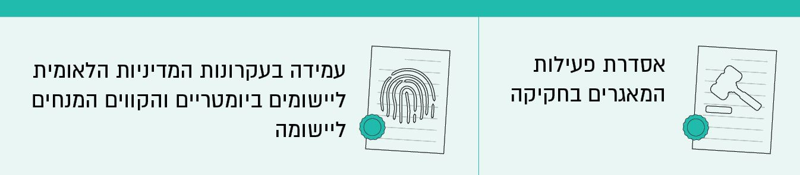

סוגיית אסדרת המאגרים הביומטריים הממשלתיים בחקיקה: הפעלתם של מאגרים ביומטריים כפופה לחוק הגנת הפרטיות ותקנותיו הכוללים הוראות כלליות הנוגעות לאסדרת הפעלתם של מאגרי מידע ממוחשבים ולהעברת מידע בין גופים ציבוריים. נטילת אמצעי זיהוי ביומטריים ושמירתם במאגר מידע עלולות לפגוע בזכות החוקתית לפרטיות. פגיעה מעין זו בזכות יסוד מותרת כאמור רק בחוק או לפי חוק מכוח הסכמה מפורשת בו. כמו כן, נדרשת ההסכמה שנקבעה בחוק הגנת הפרטיות, שלפיה אין פוגעים בפרטיותו של אדם ללא הסכמתו. יתרה מזאת, הקמת מאגר ביומטרי ממשלתי היא פעולה שלטונית המחייבת הסמכה בדין.
אסדרה כאמור עשויה לסייע בטיפול בסיכונים הגלומים בשימוש נרחב במאגרים ביומטריים. במסגרת האסדרה ניתן לכלול דרישות הנוגעות לקיום פיקוח ובקרה על הפעלתם של מאגרים אלה, וכן הוראות הנוגעות להיבטי אבטחת מידע והגנת הפרטיות, כגון קיום הגנה פיזית על הנתונים, דרישה להצפנת הנתונים, בחינת מידע עודף, דיווח על ליקויי אבטחת מידע, בחינת חלופות, דרישה לקבלת הסכמה, הגבלות על העברת המידע לצד שלישי וקביעת הוראות בדבר משך זמן ההחזקה במידע.
עמידת המאגרים הביומטריים בעקרונות המדיניות הלאומית ליישומים ביומטריים ובקווים המנחים ליישומה: נוכח העובדה שהשימוש ביישומים ביומטריים טומן בחובו סיכונים משמעותיים, לרבות בהיבטי אבטחת מידע והגנת הפרטיות עד כדי סיכון ביטחוני ברמת המדינה או בניהולה התקין, יש חשיבות רבה לבחינת עמידתם של המאגרים הקיימים במדיניות ובקווים המנחים.
המדיניות הלאומית ליישומים ביומטריים היא כלי לניהול הסיכונים הטמונים בשימוש ביישומים ביומטריים, המתווה עקרונות וקווים מנחים במטרה להבטיח כי השימוש ביישום ביומטרי ימומש באופן מושכל, בטוח ומאוזן. הקווים המנחים משמשים כלי בידי גופים המנהלים יישומים ביומטריים או בידי גופים המתכננים לנהל יישומים ביומטריים בעתיד, המתווה עבורם כמה עקרונות יסוד שלפיהם יש להקים, להפעיל ולתחזק יישומים ביומטריים: תכנון מראש וניתוח סיכונים; עקרון הגנת הפרטיות; עקרון שמירת קיום התכלית; עקרון שמירה על כבוד האדם וטיפול באוכלוסיות מיוחדות; עקרון ההתייעלות; עקרון צמצום סיכוני אבטחת מידע; עקרון הרחבת היישומים הביומטריים על בסיס התיעוד החכם החדש; עקרון צמצום המאגרים הביומטריים.
נוסף על כך, המדיניות קובעת מודל המאפשר סיווג של היישום הביומטרי לפי רגישותו וסיכוניו, שלפיו ניתן להחליט מהן רמת הסיכון והמעורבות הנדרשת מצד המדינה (הממונה או רגולטורים אחרים). המדיניות מפרטת את התבחינים שבאמצעותם יסווגו היישומים הביומטריים.
תרשים 7: התבחינים לסיווג היישומים הביומטריים
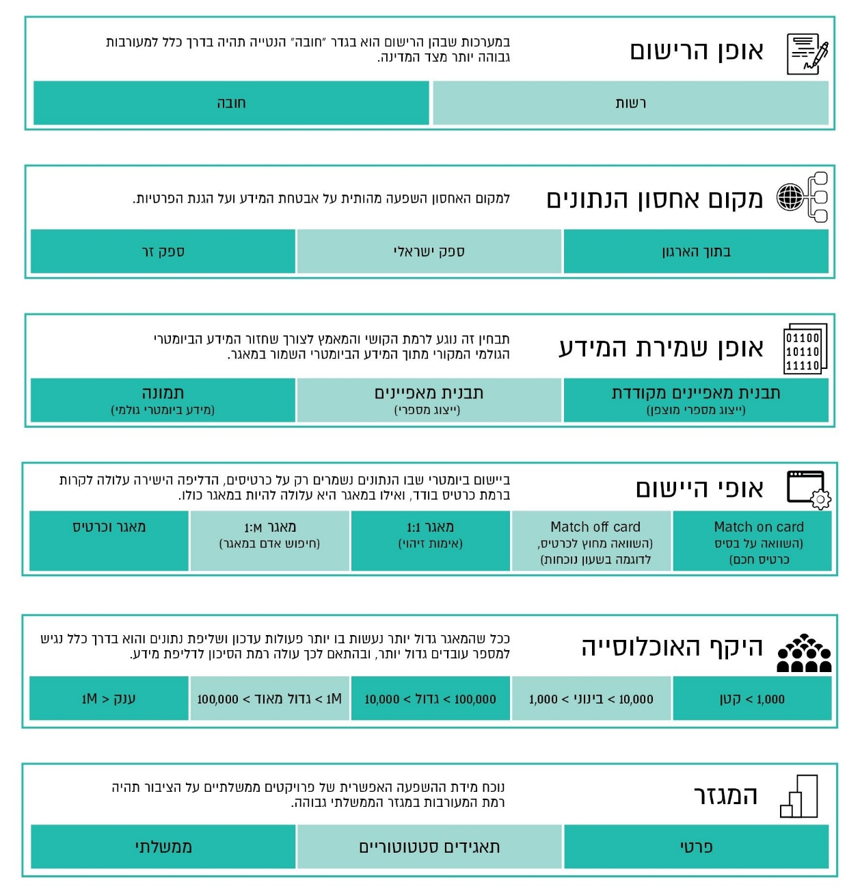
מקור: על פי המדיניות הלאומית ליישומים ביומטרים, בעיבוד משרד מבקר המדינה.

לכל תבחין נקבע ציון המשקף את הסיכון הטמון בו, ועל פי הסיכון המשוקלל הסופי ניתן לקבוע את סיווג היישום הביומטרי ואת אופן העמידה הנדרש בקווים המנחים. לפי רמת הסיכון נגזרת אף המעורבות הנדרשת מטעם המדינה: (א) רמת סיכון גבוהה - רמת מעורבות גבוהה (מסלול אדום); (ב) רמת סיכון בינונית - רמת מעורבות בינונית (מסלול צהוב); (ג) רמת סיכון נמוכה - רמת מעורבות נמוכה (צבע ירוק).
יצוין בהקשר זה כי הגופים הממשלתיים כפופים גם להנחיות יה"ב (היחידה להגנת הסייבר בממשלה). באפריל 2019 מסר מנהל יה"ב למשרד מבקר המדינה כי הנחיות יה"ב נותנות מענה בנושא ניהול הסיכונים ודרכי ההגנה למשרדי הממשלה ויחידות הסמך בנושאי הגנת סייבר, לרבות מאגרים ביומטריים ומאגרי מידע רגישים. הוא הוסיף כי על פי ההנחיות חלה חובה לדווח ל-SOC הממשלתי, שהוא חלק מיה"ב, על כל אירוע סייבר או חשד לאירוע סייבר, וכי לא הובאו לידיעתו אירועים חריגים הנוגעים להפעלתם של מאגרים ביומטריים בממשלה. עוד מסר כי הוא אינו מתייחס באופן ייעודי דווקא למאגרים ביומטריים, משום שקיים גוף ייעודי לנושא זה - הממונה על היישומים הביומטריים הפועל ישירות מול משרדי הממשלה השונים.
משרד מבקר המדינה בחן את הפעלתם של כמה מאגרים ביומטריים: מאגר תמונות רישיונות הנהיגה במשרד התחבורה; מערכת זיהוי דורשי עבודה באמצעות טביעות אצבעות (להלן - התייצבומט); מערכת עובדים זרים (להלן - מערכת מעו"ז); מערכת זיהוי קולי של אסירים לשיחות טלפון בבתי הסוהר (להלן - מערכת שחף); והיבטים הנוגעים לשימוש בכרטיס רב-קו (כרטיס חכם בתחבורה הציבורית).
תרשים 8: המאגרים הביומטריים שנבחנו במגזר הממשלתי
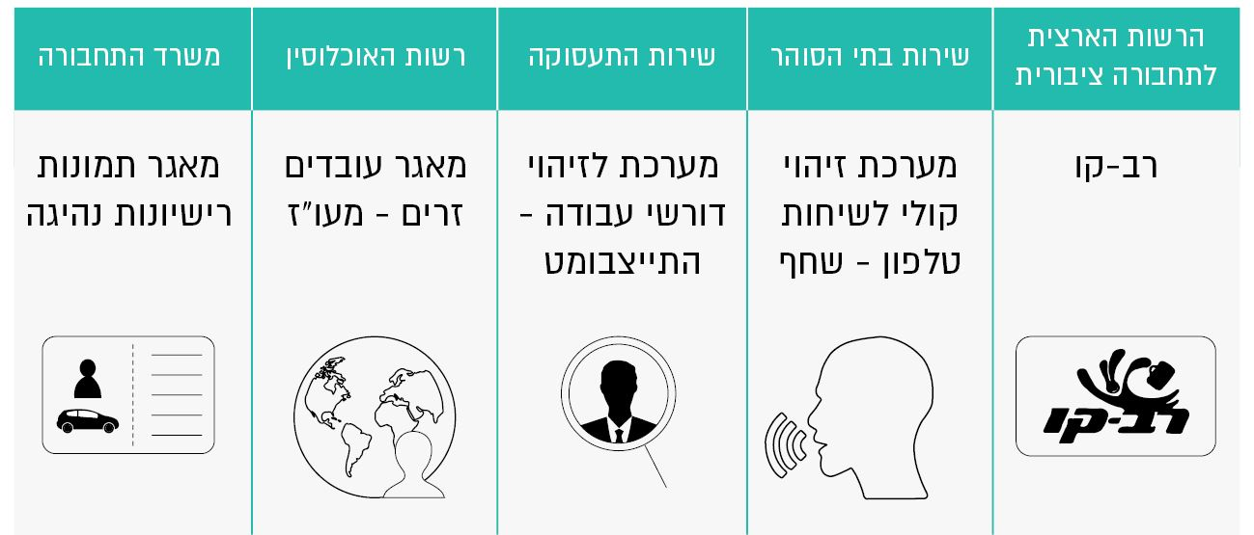

מאגר תמונות רישיונות הנהיגה - משרד התחבורה
מאגר תמונות רישיונות הנהיגה הוקם בשנת 1983 ותכליתו לדברי משרד התחבורה היא שילוב תמונת הנהג בתעודת רישיון הנהיגה בהתאם לתקינה האירופית שאימץ המשרד. נוסף על כך, תקנות התעבורה קובעות כי רישיון נהיגה יהיה בתוקף רק אם הונפק יחד עם צילום בעליו. משנת 2006 משרד התחבורה מצלם באיכות ביומטרית את בעלי רישיונות הנהיגה ושומר את התמונות במאגר מידע. נכון למאי 2019, במאגר זה כ-4.5 מיליון תמונות של בעלי רישיונות נהיגה. במאגר אין הפרדה בין הנתונים הדמוגרפיים של בעלי הרישיונות לבין התמונות (הנתונים הביומטריים). יש כמה גופים המקבלים על פי בקשתם מידע מהמאגר ובהם משטרת ישראל, משרד הביטחון, צה"ל, המשרד לשוויון חברתי והמשרד לביטחון פנים.
תרשים 9: תיאור מאגר תמונות רישיונות הנהיגה במשרד התחבורה
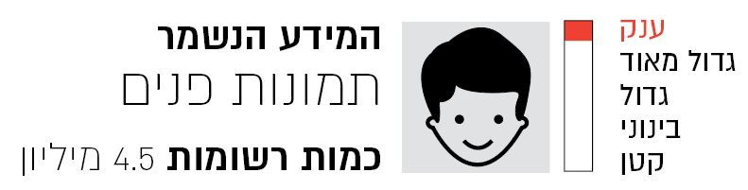

מקור: נתוני משרד התחבורה, בעיבוד משרד מבקר המדינה.

יצוין כי במהלך השנים החל שימוש ברישיון הנהיגה כאמצעי זיהוי. בין היתר, אף הוסדר השימוש האמור גם בבחירות לכנסת.
עוד יצוין כי ביוני 2018 בוטלה החובה לשאת רישיון נהיגה לנהגי רכב פרטי, רכב דו-גלגלי ורכב מסחרי עד 3.5 טון, והנהג רשאי לנהוג כשברשותו אחד מאלה: תעודת זהות או דרכון בתוקף או רישיון נהיגה ישראלי בתוקף הכולל את תמונת בעל הרישיון או רישיון זר ולהזדהות באמצעותם. ביוני 2019 בוטלה חובת החזקה של רישיונות נהיגה גם לנהגי אוטובוסים וכלי רכב כבדים מעל 3.5 טון.

הצורך באסדרת המאגר בחקיקה
כאמור, צילום ממוחשב של הנהגים לצורך הנפקה או חידוש של רישיון הנהיגה מוסדר בתקנה 174א(א) לתקנות התעבורה, התשכ"א-1961, הקובעת כי "רישיון נהיגה... יהיה בר תוקף רק אם הונפק יחד עם צילום בעלו, על ידי מחשב משרד התחבורה; רשות הרישוי לא תנפיק ולא תחדש רישיון נהיגה אלא כאמור בתקנה זו". עוד נקבע בתקנות כי מבקש רישיון נהיגה לאחר 1.1.06, או מי שמחדש את רישיונו לאחר מועד זה, יצטלם לצורך הפקת רישיון הנהיגה "אף אם תמונתו מצויה כבר במחשב משרד התחבורה".
בספטמבר 2005 התקיים דיון במשרד המשפטים, בראשות המשנה ליועץ המשפטי לממשלה (דאז), בנושא הקמה והחזקה של מאגר תמונות בידי גופים ממשלתיים. מסיכום הדיון עולה כי הוא התקיים על רקע מכרז חדש שפרסם משרד התחבורה ובו דרש בין היתר צילום בסטנדרטים ביומטריים. נציגת משרד התחבורה ציינה בדיון כי הצורך בהוספת הסטנדרט הביומטרי הגיע מגורמי הביטחון. בסיכום הדיון ציין משרד המשפטים: "לאור הבסיס המשפטי שיש להקמת המאגר בתקנות, ניתן להמשיך בצילום התמונות כפי שנעשה עד כה על ידי משרד התחבורה, אולם המלצתנו היא לתקן את החקיקה הראשית לאור ההשלכות שיש לקיומו של מאגר תמונות בעלות סטנדרטים ביומטריים" (ההדגשה במקור).
בנובמבר 2006 עברה בקריאה ראשונה בכנסת הצעת חוק לתיקון פקודת התעבורה. בדברי ההסבר של הצעת החוק צוין כי "הטעם לתקנה זו הוא במעבר של רשות הרישוי לצילום בטכנולוגיה חדישה, שמאפשרת להפעיל על התמונות טכנולוגיות לזיהוי ביומטרי. בשל החשש לפגיעה בזכות לפרטיות עקב שמירת תמונות אלה, מוצע לעגן את הסמכות לנהל מאגר זה בפקודה, וכן לקבוע את הכללים לשימוש במאגר זה". כמו כן, נכללו בהצעת החוק התנאים להעברת התמונות ממשרד התחבורה לגופים אחרים, ונקבע כי הן יועברו בכפוף להוצאת צו על ידי שר התחבורה ובאישור ועדת החוקה חוק ומשפט של הכנסת.
ביוני 2007 התקיים דיון בוועדת הכלכלה של הכנסת על הצעת החוק האמורה. נציגת משרד התחבורה ציינה בדיון: "כיוון שאנו עוברים לתמונות ביומטריות, שכושר הזיהוי שלהן הרבה יותר גבוה, נדרשנו... להעלות את רמת החקיקה של שימור מאגר התמונות הזה לחקיקה ראשית". נציגת משרד המשפטים ציינה אף היא כי הצעת החוק מעלה את רף הדרישות ביחס לאלה הקיימות כיום הנוגעות להעברת מידע בין גופים ציבוריים. לדבריה: "אנו רוצים שבמאגר התמונות גוף שרוצה לקבל את המידע יגיד איזה חתך הוא רוצה ואילו צרכים, שיוגדרו בצו... המשטרה לצורך העניין תדרוש את התמונות - חשוב לנו שהאזרח יידע, והוא יידע כי זה יהיה בחקיקת משנה שתהיה כפופה לאישור הוועדה".
בכנסת השמונה עשרה הוחל דין רציפות על הצעת החוק (יולי 2009) אך לא התקיים דיון בעניינה בוועדות הכנסת. עם פיזורה של הכנסת האמורה באוקטובר 2012 פג תוקפה של ההצעה.
מבירור שקיים משרד מבקר המדינה עם הלשכה המשפטית במשרד התחבורה ביוני 2019 עלה כי הצעת החוק או הצעה דומה לה לא הועלתה שוב לדיון. הלשכה המשפטית ציינה כי לעניין התמונות ושמירתן במאגר יש אמירה מפורשת בתקנות התעבורה ולאור זאת, לראייתם, "אין צורך בקביעת הוראת חוק ספציפית בעניין מאגר התמונות". לדבריהם, היוזמה לעיגון ניהולו של מאגר תמונות בחקיקה ראשית באה בזמנו, בשנת 2006, ממשרד המשפטים ועיצובו של ההסדר שנכלל בהצעת החוק נעשה על פי דרישותיו. עוד ציינה הלשכה המשפטית כי מאז פקיעתו של התיקון האמור, לפני שש שנים, לא העלה מחדש משרד המשפטים בקשה זו, והוסיפה: "משלא חזרו לבקש זאת מאז שנת 2013, ובהינתן המסגרת המשפטית הקיימת, לא ראינו מקום ליוזמה מצדנו".
ביולי 2019 מסר משרד המשפטים (מחלקת ייעוץ וחקיקה) למשרד מבקר המדינה כי בשנים האחרונות משרד המשפטים לא נדרש לנושא אסדרת השימוש בתמונות ברישיונות הנהיגה ושמירתן במאגר.
מהאמור עולה כי אף שכבר בשנת 2005 המליץ המשנה ליועץ המשפטי לממשלה (דאז) להסדיר בחקיקה ראשית את השימוש הנעשה במאגר זה בתמונות באיכות ביומטרית, נכון למועד סיום הביקורת באוגוסט 2019 טרם אוסדר הנושא.
תרשים 10: אי-אסדרת מאגר תמונות רישיונות הנהיגה בחקיקה
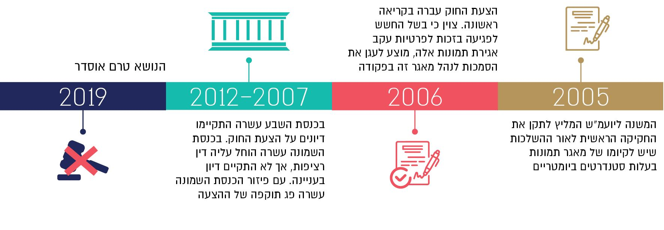
מקור: על פי נתונים שנאספו במהלך הביקורת, בעיבוד משרד מבקר המדינה.

תמונות רישיונות הנהיגה במשרד התחבורה הן כאמור תמונות באיכות ביומטרית. נוכח זאת, בקיומו של מאגר זה טמון סיכון לזכות החוקתית של אזרחי המדינה לפרטיות. אי-אסדרה כאמור של מאגר תמונות באיכות ביומטרית שהיקפו עצום (כ-4.5 מיליון תמונות), ובמשך תקופה כה ארוכה (14 שנים), ראויה לבחינה. הקושי באי-אסדרה כאמור מתחדד בעיקר בהשוואה לאסדרה הנרחבת שנעשתה בנוגע למאגר הביומטרי הלאומי.
מוצע כי משרד התחבורה יבחן מול משרד המשפטים את הצורך באסדרת המאגר ואם נדרש תיקון חקיקה שיסדיר הסמכה מפורשת בחוק שתמנע פגיעה בפרטיות האזרחים שתמונותיהם מצויות במאגר זה.
בתשובתו מדצמבר 2019 מסר משרד התחבורה למשרד מבקר המדינה כי בשנת 2018 עודכנו תקנות התעבורה ובוטלה החובה לשאת רישיון נהיגה מתוך ראייה שהמסמך המזהה הרשמי של אזרחי ישראל בגבולות המדינה הוא תעודת הזהות. עוד מסר כי בדיון שהתקיים בראשות מנכ״לית המשרד בדבר נחיצות המאגר סוכם כי הוא מעוניין בביטול מאגר התמונות, וכי יש להתחיל בתהליך היערכות לכך ובפרט ליידע את הגורמים החיצוניים הנשענים על מאגר זה. המשרד הוסיף כי עבודת מטה זו מתואמת עם היחידה ועם רשות האוכלוסין, כאשר בבסיס החלופה שימוש בתעודת הזהות החכמה. משרד התחבורה ציין כי הצורך בשינויי חקיקה ייבחן לאחר שתסוכם עבודת המטה ויגובשו המלצות בעניין עתיד המאגר.
משרד המשפטים מסר בתשובתו מדצמבר 2019 למשרד מבקר המדינה כי הוא מסכים עם עמדת המבקר בעניין החשיבות שבקידום החקיקה, וציין כי הסמכות והאחריות לקידום החקיקה מוטלת מטבע הדברים על השר האחראי, ומשרד המשפטים נכון לסייע בכל דבר שיידרש במסגרת גיבוש ההסדר.
משרד התחבורה מסר כאמור כי הוא מעוניין בביטול מאגר תמונות רישיונות הנהיגה וכי מתקיימת עבודת מטה בנושא. במצב דברים זה, מוצע כי במסגרת עבודת המטה, רשות האוכלוסין ומשרד התחבורה יבחנו את איחודם של רישיון הנהיגה ותעודת הזהות החכמה.

עמידת המאגר במדיניות ובקווים המנחים
במהלך השנים 2017 - 2019, לאחר אישור המדיניות הלאומית ליישומים ביומטריים, בחן הממונה את מאגר תמונות רישיונות הנהיגה ואת עמידתו בעקרונות המדיניות ובקווים המנחים ליישומה. הבחינה שעשה העלתה כי התמונות במאגר זה הן תמונות באיכות ביומטרית, ועל פי המדיניות, הקווים המנחים והתבחינים המאגר מוגדר ברמת סיכון גבוהה. כמו כן, נרשמו פערים רבים לעומת המצב הרצוי ו"קיים פוטנציאל סיכון גדול למידע הביומטרי בהיבטי אבטחת מידע ופרטיות". להלן הפרטים:
במהלך השנים 2012 - 2018 התקיימו כמה דיונים ותכתובות בין היחידה להזדהות וליישומים ביומטריים לבין נציגי משרד התחבורה, ובהם ביקשה היחידה כי משרד התחבורה יבחן את מאפייניו של מאגר תמונות רישיונות הנהיגה. משרד התחבורה חזר לאורך השנים על עמדתו ולפיה המשרד אינו מפעיל יישומים ביומטריים כלשהם אלא מאגר תמונות בלבד. מצידה, היחידה עמדה על כך שמדובר במאגר תמונות באיכות ביומטרית, ולכן יש לבחון את עמידתו במדיניות הלאומית ליישומים ביומטריים ובקווים המנחים. היחידה גם עמדה על הסיכונים הטמונים בהיבטי אבטחת מידע והגנת הפרטיות במאגרים ביומטריים כדוגמת מאגר זה.
בחינה שעשה הממונה במהלך החודשים יוני - אוקטובר 2018 העלתה כי על פי הקווים המנחים והתבחינים שהוגדרו לבחינת הרגישות והסיכונים של מאגרים ביומטריים, מאגר תמונות רישיונות הנהיגה שבמשרד התחבורה "הוא במסלול האדום", דהיינו ברמת סיכון גבוהה. בנובמבר 2018 שלח הממונה מכתב למנכ"לית משרד התחבורה ובו הבהיר כי התמונות במאגר רישיונות הנהיגה הן באיכות ביומטרית ומשכך על מאגר זה להיות תואם למדיניות שאושרה. הממונה הדגיש במכתבו: "אנו סבורים כי קיים פוטנציאל סיכון גדול למידע הביומטרי בהיבטי אבטחת מידע ופרטיות, לאור היעדר תשומות האבטחה הנדרשות, שאינן דומות לתשומות האבטחה הקיימות במאגר הביומטרי הלאומי, ולאור היעדר ההפרדה בין הנתונים הביומטריים לנתונים הביוגרפיים. אנו מעריכים שיידרש מאמץ רב בהתאמת המאגר למדיניות. על משרד התחבורה לבצע בהקדם עבודת מטה לגיבוש תכנית מדורגת להפחתת הסיכון ולביטול המאגר" (ההדגשה במקור).
במהלך החודשים נובמבר ודצמבר 2018 פנה שוב נציג היחידה למשרד התחבורה ועמד על כך שהמאגר מוגדר ברמת סיכון גבוהה (סיווג "אדום") וקיימים פערים רבים ביחס למצב הרצוי. הנציג ציין שיש כ-85 מטלות שעל המשרד לבצע על מנת להפחית את הסיכונים לצורך תאימות המאגר למדיניות ולסטנדרט האבטחה הנדרש ופירט במכתבו כמה מהמטלות הנדרשות. הנציג הבהיר כי היחידה סבורה שקיים פוטנציאל סיכון גדול למידע במאגר בהיבטי אבטחת מידע והגנת הפרטיות והדגיש כי נוכח הסיכון האמור יש לפעול מיידית להשלמת הפערים.
בינואר 2019 שלח הממונה מכתב נוסף למנכ"לית משרד התחבורה וציין כי טרם קיבל את התייחסות המשרד לפנייתו. הממונה הוסיף כי הוא מודע לפעילות הנעשית בתחום הגנת המידע במשרד התחבורה וכי הוא מתואם עם הגורמים השותפים לפעילות זו - מערך הסייבר הלאומי ויה"ב ברשות התקשוב הממשלתי. הממונה הדגיש במכתבו: "במקביל לפעילות המבוצעת בהיבטי הגנת המידע, אני קורא שוב למשרד התחבורה לבצע בהקדם עבודת מטה לביטול המאגר, ובפרט לאור ביטול חובת נשיאה של כרטיס רישיון נהיגה בידי נהגים" (ההדגשה במקור).
בהמשך לכך שלח נציג משרד התחבורה מכתב לממונה ומסר כי מנכ"לית המשרד קיימה דיון בנושא, והוסיף שרישיון הנהיגה בישראל תואם את התקינה האירופית ולכן נדרש שתופיע בו תמונה של בעל הרישיון. הנציג ציין כי מאגר תמונות רישיונות הנהיגה משמש את משטרת ישראל למגוון צרכים, בראש ובראשונה לנושא אכיפה, אך גם לצרכים אחרים על פי החוק, וכן גופים נוספים בעלי סמכות חקירה לצורכי עבודתם. הנציג הוסיף כי אם המאגר הביומטרי הלאומי יאפשר למשרד התחבורה לקבל תמונות ותינתן לגופי האכיפה והחקירה גישה אליו, יחל המשרד בתהליך צמצום מאגר תמונות רישיונות הנהיגה, וכאשר כלל אזרחי המדינה יחזיקו בתעודת זהות ביומטרית ניתן יהיה לבטלו. עוד צוין במכתבו כי "כל עוד לא תהיה חלופה אחרת למקור התמונות אשר במאגר, יש למשרד צורך וחובה לקיימו, לתחזקו, לאבטחתו, ולתפעולו".
בפברואר 2019 שלח הממונה מכתב נוסף למנכ"לית משרד התחבורה ובו שוב עמד על הסיכונים הטמונים בהפעלת המאגר, על הצורך בביצוע עבודת מטה לגיבוש תכנית עבודה מדורגת לביטול המאגר ועל הצורך לבחון מחדש באופן יסודי את נושא השימושים המשניים במאגר תמונות רישיונות הנהיגה בתקופת הביניים עד לביטולו.
ביולי 2019 שלח ראש מערך הסייבר הלאומי מכתב לשר התחבורה ובו תיאר את הבחינה שעשתה היחידה להזדהות וליישומים ביומטריים בנוגע לעמידתו של מאגר תמונות רישיונות הנהיגה בעקרונות המדיניות הלאומית ליישומים ביומטריים ובקווים המנחים, פירט את התרעות היחידה בדבר הסיכונים הטמונים בקיומו של מאגר זה ואת המלצתה לבטלו. ראש המערך ציין כי עד כה טרם התקבלה התייחסותו של משרד התחבורה, וביקש כי משרד התחבורה "יבחן בהקדם את ביטולו של המאגר וכי עד אז יפעל לגיבוש תכנית מדורגת להפחתת הסיכון".
משרד התחבורה מחזיק במאגר רישיונות הנהיגה הכולל תמונות באיכות ביומטרית. בחינות שקיימה היחידה להזדהות וליישומים ביומטריים העלו כי על פי המדיניות הלאומית ליישומים ביומטריים והקווים המנחים ליישומה, המאגר מוגדר כמאגר ברמת סיכון גבוהה. כמו כן, יש פערים ביחס למצב הנדרש וקיים פוטנציאל סיכון גדול למידע הביומטרי הנכלל במאגר בהיבטי אבטחת מידע והגנת הפרטיות. נמצא כי משרד התחבורה לא נתן את המענה המקצועי הדרוש לטיפול בתוצאות הבחינות של היחידה כדי להביא לידי הפחתת הסיכון.
מוצע אפוא כי משרד התחבורה יידרש לנושא, ובשלב ראשון יקיים עבודת מטה לצורך הפחתת הסיכון, שבמסגרתה תינתן הדעת בין היתר להיבטים האלה: רישיון הנהיגה משמש אמצעי זיהוי רשמי וקיים קושי בביטול מאגר תמונות רישיונות הנהיגה כל עוד אין לכלל אזרחי מדינת ישראל תעודת זהות חכמה; קיומה של תקינה בין-לאומית בנושא; ביטול חובת נשיאת רישיון הנהיגה; הסיכונים הטמונים בקיומם של מאגרים ביומטריים והצורך בצמצומם; והשיקולים הפונקציונליים והכלכליים של מניעת כפילויות באחסון המידע הביומטרי של התושבים ושל השקעות כספיות עודפות של המדינה.
בתשובתו מדצמבר 2019 מסר משרד התחבורה כי הוא פועל בשיתוף פעולה עם הממונה על היישומיים הביומטריים ומקיים חשיבה ועבודה משותפת לניהול וצמצום של הסיכונים הטמונים במאגר תמונות רישיונות הנהיגה. הוא הוסיף כי מנכ״לית משרד התחבורה קיימה דיון מקצועי על הנושא, ועמדת המשרד היא כי יש לפעול לביטול הצורך בהחזקת מאגר עצמאי.

העברת מידע ממאגר תמונות רישיונות הנהיגה
חוק הגנת הפרטיות מאזן בין הזכות לפרטיות לבין אינטרסים אחרים העשויים להתנגש בה. בגדר איזון זה נקבע בחוק הגנת הפרטיות איסור כללי להעברת מידע על ידי גוף ציבורי. לצד איסור כללי זה נקבעו כמה חריגים המאפשרים להעביר מידע בין גופים ציבוריים, בתנאים מסוימים שעיקרם היעדר איסור בחקיקה ובחינת נחיצות המידע במסגרת הסמכויות או התפקידים של מוסר המידע או של מקבלו. עוד נקבע בחוק כי מחובתו של גוף ציבורי המקבל דרך קבע מידע מגוף ציבורי אחר ושומר אותו במאגר מידע, להודיע על כך לרשם.
העברת מידע ממשרד ממשלתי כלשהו לגופים ציבוריים אחרים נסמכת גם על תקנות הגנת הפרטיות (תנאי החזקת מידע ושמירתו וסדרי העברת מידע בין גופים ציבוריים), התשמ"ו-1986. בין היתר, נקבע בתקנות כי תוקם בגופים ציבוריים ועדה אשר תבחן בקשות למסירת מידע מגופים ציבוריים אחרים, וכן בקשות לקבלת מידע של הגוף הציבורי מגופים ציבוריים אחרים. כמו כן, על הוועדה לקבוע הוראות לעניין ההרשאות וההגבלות בעניין הגישה למאגרי מידע.
רובד אסדרתי נוסף הנוגע להעברת מידע בין גופים ציבוריים, על פי חוק הגנת הפרטיות, הוא ההנחיה של המשנה ליועץ המשפטי לממשלה משנת 2006. הנחיה זו נועדה להנחות את הגופים הציבוריים בדבר יישום תקנות הגנת הפרטיות האמורות. אשר לשקיפות כלפי הציבור בדבר המידע המועבר בין הגופים, ההנחיה קובעת חובה לפרסם את רשימת הגופים שאליהם מועבר מידע דרך קבע, שתעמוד לעיון הציבור ופרסומה יהיה בין היתר באתר האינטרנט של הגוף הציבורי. המשנה ליועץ המשפטי לממשלה ציין בסיכום ההנחיה כי "יישום התקנות בנוסחן החדש, נועד להגביר את הפיקוח והבקרה על העברת מידע פרטי בין גופים ציבוריים, הן על ידי פיקוח הדוק יותר של הדרג הבכיר בכל גוף ציבורי, והן על ידי שקיפות כלפי הציבור לגבי מידע המועבר עליו דרך קבע על ידי הגופים הציבוריים".
בהתייחס להעברת מידע בין גופים ממשלתיים יצוין כי בשנת 2016 החליטה הממשלה לאמץ מדיניות של קבלת מידע מהציבור פעם אחת בלבד לשם שיפור השירות הממשלתי לציבור והפחתת הנטל הבירוקרטי עליו באמצעות שיתוף מידע בין גופי ממשלה. בהחלטה נקבעו לוחות זמנים מדורגים כדי לאפשר למשרדי הממשלה להיערך מהבחינה העסקית והטכנולוגית לשינויים האמורים. משרדי הממשלה הונחו לשתף מידע ביניהם ולהפסיק לדרוש מסמכים ופרטי מידע הקיימים במאגרי מידע ממשלתיים, וזאת באופן מדורג עד 2023. עוד נקבע כי רשות התקשוב הממשלתי תהיה אחראית להנחיית המשרדים, לריכוז מיפוי המאגרים הממשלתיים ולהעמדת התשתית הטכנולוגית המרכזית להנגשת מאגרי המידע (Data.gov.il).
מבירור שקיים משרד מבקר המדינה עם משרד התחבורה במאי 2019 ובאוגוסט 2019 עלה כי משרד התחבורה מעביר מידע מהמאגר, לרבות תמונות פנים, לכמה גורמים. לדברי משרד התחבורה, העברת המידע האמור נעשית לפי הוראות תקנות הגנת הפרטיות ובאישור הוועדה המשרדית להעברת מידע לגבי אופן העברת המידע ותדירותו.

תרשים 11: הגורמים אליהם מועבר מידע ממאגר תמונות רישיונות הנהיגה, נכון לאוגוסט 2019 וכמות התמונות המועברת בכל שנה לכל גורם
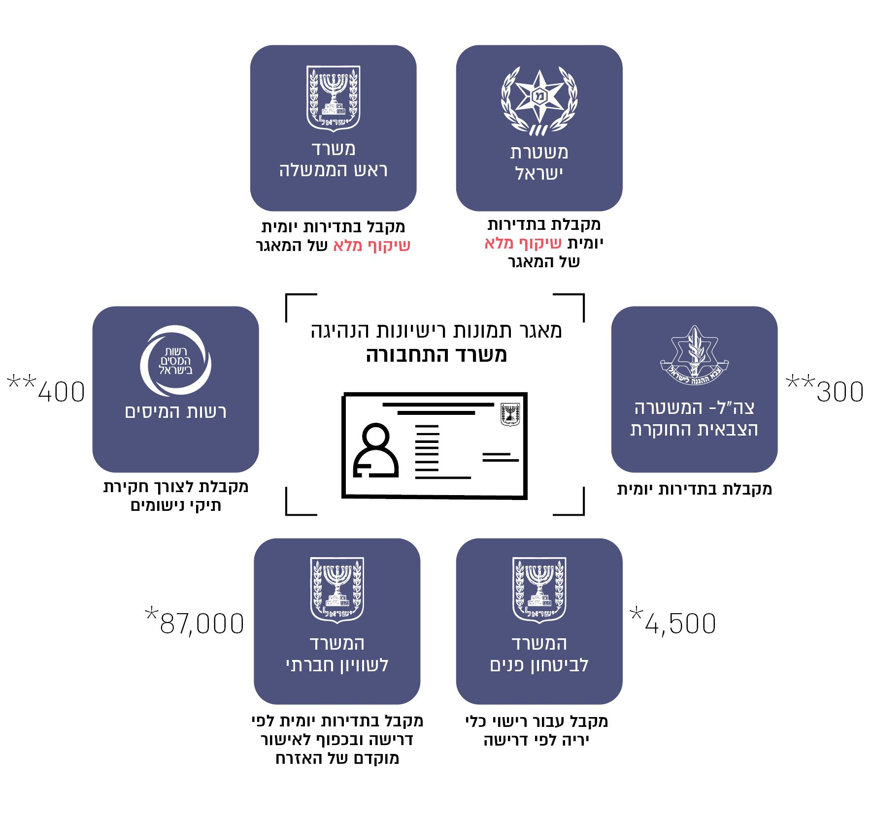
מקור: משרד התחבורה, בעיבוד משרד מבקר המדינה
* נתוני שנת 2018 בלבד
** ממוצע לשנים 2016 - 2018

ביולי 2019 מסרה משטרת ישראל למשרד מבקר המדינה כי המגזרים המשתמשים במאגר תמונות רישיונות הנהיגה הם כל אלה הנדרשים לזיהוי אדם - סיור, תנועה ואגף החקירות והמודיעין. הזיהוי נדרש במגוון מצבים, למשל מצב שבו אדם נוהג ללא רישיון נהיגה וללא אמצעי מזהה אחר והשוטר רוצה לוודא שהפרטים המזהים שמסר נכונים. עוד מסרה כי בדיקת התמונה אומנם אינה מאפשרת זיהוי ודאי אך היא מסייעת פעמים רבות. המשטרה הוסיפה כי החיפוש במאגר הוא פרטני; המערכת מציגה תמונה של אדם שנתוניו המזהים הוזנו ולא מתבצע חיפוש והשוואה ממוחשבת של תמונה זו מול תמונות מהמאגר. המשטרה הוסיפה כי במקרים שבהם נדרש זיהוי של אדם שאינו נושא אמצעי זיהוי או כאשר יש ספק במהימנות אמצעי הזיהוי שהוא מציג או כשאין ברשותה נתונים מזהים של אותו אדם (תמונה או טביעות אצבעות), לא קיימת חלופה ישימה אחרת לאימות זהותו. במקרים מסוג זה אפשרות צפייה בתמונה ממקור רשמי במערכת המשטרתית מסייעת בהפרכה או באימות של החשד ועשויה לייתר את הצורך בהפעלת סמכות העיכוב ולחסוך מזמנם של כל המעורבים.
יצוין כי בהצעת חוק לתיקון פקודת התעבורה שהוגשה בשנת 2006 נכללו גם הוראות להעברת תמונות פנים ממשרד התחבורה לגופים אחרים, ולפיהן העברת מידע כאמור תיעשה רק בכפוף לאישור הגוף הציבורי בצו שיקבע שר התחבורה והבטיחות בדרכים ובאישור ועדת החוקה חוק ומשפט של הכנסת.
ממסמכים שהעביר משרד התחבורה למשרד מבקר המדינה במאי 2019 עולה כי העברת המידע לגורמים השונים נעשית בכפוף לקבלת אישור הוועדה המשרדית במשרד התחבורה ולמילוי הטפסים הנדרשים. עם זאת, הביקורת בנושא זה העלתה את הליקויים הבאים:
  - משרד התחבורה אינו מפרסם באתר האינטרנט שלו את רשימת הגופים שאליהם מועבר מידע דרך קבע ממאגר תמונות רישיונות הנהיגה כנדרש בהוראות היועץ המשפטי לממשלה. אי-פרסום דבר העברת המידע האמור הוא פגיעה בעקרון השקיפות ובזכות הציבור לדעת.
  - חלק מהגופים שקיבלו מידע ממאגר תמונות רישיונות הנהיגה לא העבירו דיווח לרשם מאגרי מידע, כפי שנדרש בחוק הגנת הפרטיות.
  - יש לתת את הדעת לכך שבעוד שבחוק הכללת אמצעי זיהוי ביומטריים נקבעו הוראות המגבילות את העברת המידע הביומטרי לגופים ציבוריים שונים מהמאגר הביומטרי הלאומי, ובהן הוראות הנוגעות להעברת תמונה באיכות פחותה והוראות בנוגע לצורך בקבלת אישור של אחת מוועדות הכנסת לשם העברת המידע, הרי שממאגר משרד התחבורה עובר מידע באיכות ביומטרית באופן שוטף ללא הגבלות דומות (למעט אלה שנקבעו בהוראות הדין בנוגע להעברת מידע בין גופים ציבוריים). יוצא אפוא כי אף שבשני המקרים מדובר על העברת מידע ביומטרי נקבעו כללים שונים בנוגע אליהם.
נוכח עקרון השקיפות וזכות הציבור לדעת, ולפי הנחיות היועץ המשפטי לממשלה, על משרד התחבורה לשקף לציבור את רשימת הגופים שאליהם מועבר מידע דרך קבע ממאגר תמונות רישיונות הנהיגה.
זאת ועוד, לאור השוני הקיים בין המאגר הביומטרי הלאומי למאגר תמונות רישיונות הנהיגה במשרד התחבורה בנושא העברת מידע ביומטרי לגופים שונים, ונוכח העובדה כי ממאגר תמונות רישיונות הנהיגה מועבר מידע לכמה וכמה גורמים, מוצע כי משרד המשפטים, בשיתוף עם משרד התחבורה והיחידה להזדהות ויישומים ביומטריים, יקיים בחינה מעמיקה בנושא העברת המידע ממאגר תמונות רישיונות הנהיגה. במסגרת בחינה זו ראוי שתינתן הדעת להוראות שנקבעו בנוגע להעברת מידע ביומטרי במסגרת חוק הכללת אמצעי זיהוי ביומטריים.
נוסף על כך, המשטרה משתמשת כאמור במאגר תמונות רישיונות הנהיגה באופן נרחב בכמה מגזרים - סיור, תנועה ואגף החקירות והמודיעין. הגם ששימוש זה הוא סביר לאור תפקידיה של המשטרה ונעשה בהתאם לתקנות, הרי נוכח העובדה שתמונות הפנים נאספו לצורך הנפקת רישיונות נהיגה ונוכח העובדה כי השימוש שנעשה על ידי המשטרה במאגר תמונות רישיונות הנהיגה הוא רחב יותר מאשר אכיפת הוראות הנוגעות לנושא זה, ראוי שהנושא יוסדר וישוקף לציבור.
יתרה מזאת, במטרה לצמצם את קיומם של מאגרים ביומטריים ולהבטיח התייעלות וביצוע תהליכים שיקלו על האזרח, מוצע לבחון איחודם של רישיון הנהיגה ותעודת הזהות החכמה (להרחבה בנושא זה ראו בפרק "העדר שימוש בתעודת הזהות החכמה").
בתשובתה מדצמבר 2019 מסרה משטרת ישראל למשרד מבקר המדינה כי תכליתה של הכללת התמונה ברשיון הנהיגה ובמאגר היא אימות זהותו של האדם הנושא את התיעוד, שבאמצעותו יכול אדם להזדהות במגוון הקשרים ולא רק כאלה הקשורים לנהיגה (לדוגמה, בחירות לכנסת). לאור זאת, ציינה המשטרה כי השימוש שנעשה במאגר תמונות רישיונות הנהיגה במגזריה השונים תואם לתכלית זו באופן מלא.
המשטרה הוסיפה בתשובתה כי כל עוד קיים מאגר תמונות רישיונות הנהיגה, יש לה צורך להסתייע בו לצורך אימות זהות במקרים שבהם האזרח מזדהה באמצעות רישיון נהיגה, או לחילופין במקרים שבהם אין ברשותו אמצעי זיהוי ואין בידי המשטרה תמונה אחרת שלו. לעמדתה, יש ליצור פתרונות שיסייעו בצמצום המאגרים אך לשם כך נדרשת נכונותם של הגורמים השותפים לקדם את הנושא.
אשר לדיווח לרשם מאגרי מידע על קבלת מידע ממאגר רישיונות הנהיגה, מסרה משטרת ישראל בתשובתה כי מתבצעת עבודת מטה הכוללת רישום ומיפוי של מאגרי מידע מול הרשות להגנת הפרטיות במשרד המשפטים, וכי במסגרת זו יתוקן הליקוי שהעלה משרד מבקר המדינה.
צה"ל מסר בתשובתו מינואר 2020 למשרד מבקר המדינה כי המשטרה הצבאית החוקרת מוגדרת כרשות חקירה, ומשכך היא מקבלת נתוני מידע מגופים שונים, ובהם נתונים ממאגר תמונות רישיונות הנהיגה. צה"ל הוסיף כי העברת המידע מבוצעת על פי החוק וההוראות השונות ולפי צורכי החקירה, ללא ניהול מאגר של המידע המתקבל.
בתשובתו מינואר 2020 למשרד מבקר המדינה ציין המשרד לשוויון חברתי כי קיים סיכום בין-משרדי בנושא העברת מידע ממאגר תמונות רישיונות הנהיגה.
בתשובתו מינואר 2020 מסר המשרד לביטחון פנים למשרד מבקר המדינה כי בהתבסס על תקנות כלי היריה (רישיון ממוחשב), התשס"ט-2008, "רישיון לכלי יריה הניתן לאדם יהיה בר-תוקף אם הונפק יחד עם צילום בעליו, על ידי מחשב משרד הפנים", ובהתאם ניתנה הנחיה למטווחי הקליעה שבהם מועברת הכשרה לצורכי קבלת רישיון או חידושו, לצלם את המתאמנים; התמונות מועברות לאגף לרישוי כלי ירייה באמצעות ממשק ממוחשב. המשרד לביטחון פנים ציין כי במקרים מעטים שבהם לא נמצאה תמונה זמינה במאגרים הממוחשבים של האגף לרישוי כלי ירייה הוא פנה למשרד התחבורה בבקשה לקבל קובץ תמונות עבור בעלי רישיונות או מחזיקים ברשיונות שחסרה להם תמונה. המשרד הוסיף כי ביולי 2019 פג תוקף האישור שניתן לו ממשרד התחבורה להעברת קובץ תמונות כאמור, ולכן העביר למשרד התחבורה בקשה לחידוש האישור להעברת המידע. בנובמבר 2019 דחה משרד התחבורה את הבקשה "משום שאין הלימה בין תכלית המאגר לשימוש אותו מבקש המשרד לבצע". עוד ציין המשרד לביטחון פנים כי לאור זאת, האגף לרישוי כלי ירייה אינו מקבל עוד קובצי תמונות ממשרד התחבורה, ובעלי רישיונות שלא תימצא להם תמונה במאגרי האגף לרישוי כלי ירייה יישלחו לצילום נוסף במטווחי הקליעה.
כאמור, נושא העברת מידע בין גופים ממשלתיים מצריך שיקוף לציבור אודות הגופים אליהם מועבר מידע דרך קבע ממאגרים שברשותם. נוסף על כך, מומלץ כי משרד התחבורה, כמו כלל הגורמים הממשלתיים המחזיקים במאגרים הכוללים מידע אישי, יבחנו דרכים על מנת לשפר את שיתוף המידע בין גופי הממשלה זאת בהמשך להחלטת הממשלה לאמץ מדיניות של קבלת מידע מהציבור פעם אחת בלבד לשם שיפור השירות הממשלתי לציבור והפחתת הנטל הבירוקרטי.

מאגרי תמונות משתמשי כרטיס רב-קו
התחבורה הציבורית היא אחד מאמצעי התחבורה המרכזיים במדינת ישראל. משרד התחבורה, באמצעות הרשות הארצית לתחבורה ציבורית, מופקד על הפעלת התחבורה הציבורית. הרשות הוקמה בסוף 2013, ובין היתר היא אחראית לתקציב התמיכות ולפיקוח ובקרה על רמת השירות של מפעילי התחבורה הציבורית, וכן לקביעת המאפיינים, התקנים ושיטות ההפעלה של כרטיס רב-קו. מערך התחבורה הציבורית מושתת על שלושה גורמים עיקריים: אוטובוסים, מוניות שירות ורכבות (קלות וכבדות).

תרשים 12: נתוני הנסיעות בתחבורה הציבורית, לפי אמצעי תחבורה, 2018*
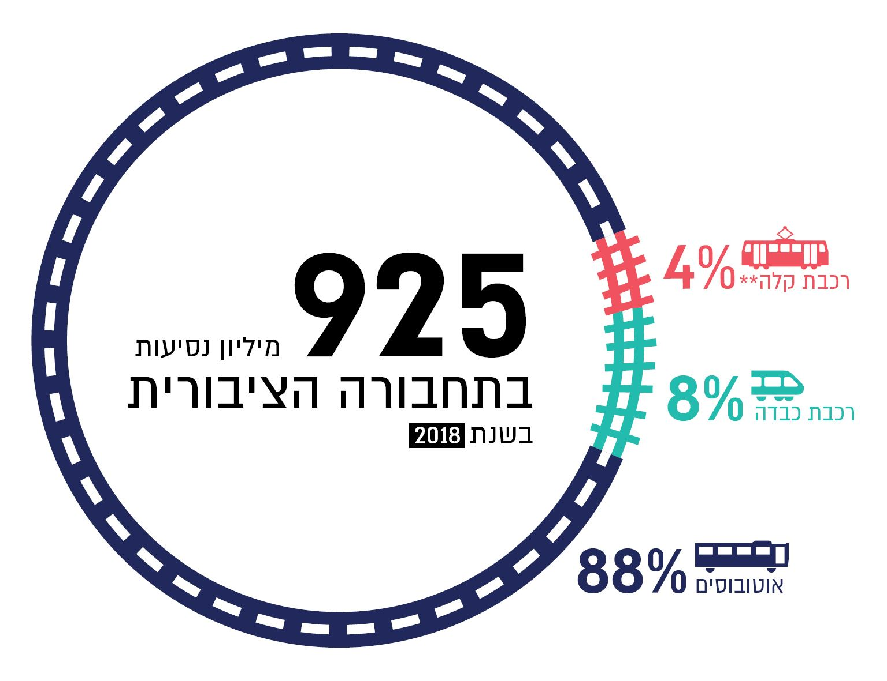
מקור: על פי נתוני הרשות הארצית לתחבורה ציבורית מספטמבר 2019, בעיבוד משרד מבקר המדינה.
* בשנת 2018 טרם הוחל הסדר רב-קו במוניות שירות ולפיכך התרשים אינו כולל נסיעות אלה.
** נתוני הנסיעות ברכבת הקלה אינם כוללים מכירת כרטיסי נייר.

כרטיס רב-קו - כרטיס חיוב אלקטרוני - נועד לשמש את נוסעי התחבורה הציבורית לצורך תשלום דמי הנסיעה. השימוש בכרטיס החל בשנת 2007 בגוש דן, ומאז נכנס בהדרגה לכל מפעילי התחבורה הציבורית (לרבות רכבת ישראל, הרכבת הקלה בירושלים וקווי המטרונית במטרופולין חיפה). כיום, הכרטיס משמש באוטובוסים וברכבות ברחבי הארץ. המטרה המרכזית של המעבר לשימוש בכרטיס רב-קו הייתה עידוד הציבור לנסוע בתחבורה ציבורית, באמצעות יצירת אמצעי תשלום אחיד משותף למפעילים השונים המאפשר נסיעות משולבות של כמה קווים.

תרשים 13: תיאור מאגרי תמונות משתמשי כרטיס רב-קו*
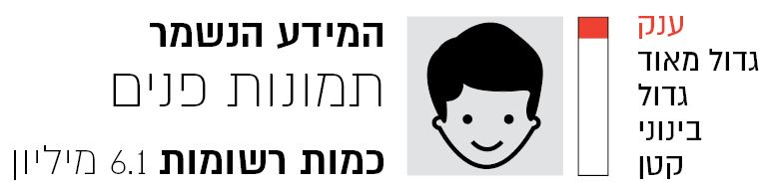

מקור: על פי נתוני הרשות הארצית לתחבורה ציבורית, בעיבוד משרד מבקר המדינה.
* 6.1 מיליון תמונות עבור 4.5 מיליון נוסעים ייחודיים (הערכה). מספר התמונות גבוה ממספר הנוסעים מכיוון שבעבר ניתן היה להנפיק יותר מכרטיס רב-קו אחד לנוסע.

הסדרי הנסיעה העיקריים ("חוזים" בין הנוסע למפעיל) הנוגעים לשימוש ברב-קו הם כרטיס נסיעה תקופתי (יומי, שבועי וחודשי) לא מוגבל באזור הנסיעה; הטענת הכרטיס בסכום מסוים לשימוש באמצעי תחבורה ציבורית שונים (ערך צבור); וכרטיסייה לנסיעה ברכבת מיעד ליעד. ניתן לטעון בכרטיס רב-קו כמה חוזים שונים.
תרשים 14: סוגי כרטיס רב-קו
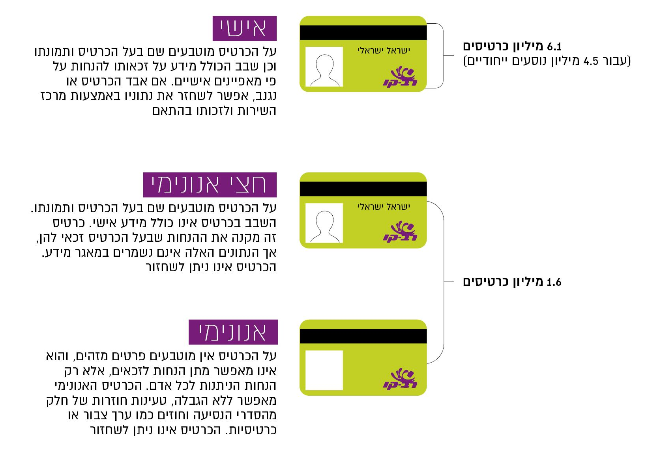
מקור: על פי נתוני הרשות הארצית לתחבורה ציבורית, בעיבוד משרד מבקר המדינה.

כאשר נוסע מבקש כי יונפק לו כרטיס חכם הכולל הנחות ייעודיות לקבוצת אוכלוסייה מסוימת, מפעילי הכרטיס החכם אוספים את הנתונים האלה (כולם או מקצתם, לפי המקרה): תמונת המבקש, מספר תעודת הזהות, שם משפחה ושם פרטי, סוג זכאות הנוסע, תאריך לידה, כתובת למשלוח דואר, מספר טלפון וכתובת דואר אלקטרוני. בביקורות שעשתה הרשות להגנת הפרטיות בעבר התברר כי לעיתים המפעילים אוספים נתונים נוספים דוגמת מין, מוסד לימודים וכתובת מוסד הלימודים. כמו כן, במסגרת הפעלת המערכת נאספים נתוני שימוש בכרטיס, כגון מספר הקו, סוג כלי התחבורה, תחנת העלייה לכלי התחבורה ותאריך העלייה ושעתה.
יצוין כי בטופס הבקשה להנפקת כרטיס חכם קיימת הסכמה כללית שמשרד התחבורה יכול להשתמש במידע שייווצר מהשימוש בכרטיס לצרכיו השונים, ובכלל זה קידום ענף התחבורה הציבורית וייעול השירות לנוסעים בתחבורה הציבורית. כמו כן, בתנאי השימוש מצוין כי "פרטי המנוי וכלל הנתונים שנמסרו או נתקבלו אצל החברה [המפעילה], לרבות פרטים אישיים, אמצעי תשלום, היסטוריית שימושים ונתונים אודות מיקומו, מצטברים בבסיסי הנתונים של החברה ובמאגר המידע של החברה".
ביולי 2019 פרסמה הרשות הארצית לתחבורה ציבורית מכרז לבחירת מפעילי שירות תשלום בתחבורה הציבורית באמצעות הטלפון הסלולרי. לפי מסמכי המכרז, בהתאם למגמה העולמית, בכוונת הרשות לאפשר לנוסעים לצרוך שירותי תחבורה ציבורית תוך שימוש באמצעי זיהוי חכמים, נוסף על הקיים כיום (כרטיס הרב-קו), כגון יישומון (אפליקציה) וכרטיס אשראי, ובאמצעי זיהוי נוספים בעתיד. אחד מתנאי המכרז הוא עמידה בהוראות הכלליות של חוק הגנת הפרטיות ובהנחיות שעניינן מאגרי מידע של מפעילי כרטיס חכם בתחבורה ציבורית שפרסמה הרשות להגנת הפרטיות בשנת 2012.
משרד מבקר המדינה מציין לחיוב את הניסיון להרחיב את אפשרויות התשלום בתחבורה הציבורית באמצעות הטלפון הסלולרי. ראוי שגופים ממשלתיים נוספים יבחנו אפשרות להנגיש שירותים נוספים באמצעות הטלפון הסלולרי.
ממידע שמסרה הרשות הארצית לתחבורה ציבורית למשרד מבקר המדינה עולה כי נכון ליולי 2019 קיימים במאגר פרטיהם של 7.7 מיליון משתמשי רב-קו, כאשר הפרטים נשמרים רק עבור נוסעים שהנפיקו כרטיסי רב-קו מזוהים. לדברי הרשות, 6.1 מיליון מהכרטיסים הם כרטיסים מזוהים, אך יש קושי להעריך כמה נוסעים הנתון הזה מייצג משום שבעבר ניתן היה להנפיק יותר מכרטיס רב-קו אחד לנוסע. הרשות הוסיפה כי מאחר שהיא אינה חשופה למספרי תעודות הזהות אין ביכולתה להעריך את הכפילויות, והיא מעריכה "באופן גס" שמדובר בכ-4.5 מיליון נוסעים ייחודיים. אשר לתמונות משתמשי רב-קו ציינה כי נכון לתחילת יולי 2019 יש במאגר הקיים ברשות הארצית לתחבורה ציבורית כ-161,000 תמונות, ואצל המפעילים קיימות תמונות של יתר הנוסעים שהנפיקו אצלם כרטיסים מזוהים (הנפקת כרטיסים במערכות הרשות החלה לפני כשנה; רק כ-50% מהעמדות הן עמדות של הרשות והיתר הן של המפעילים השונים).
תרשים 15: הנתונים השמורים במאגרי משתמשי כרטיס רב-קו (במיליונים) 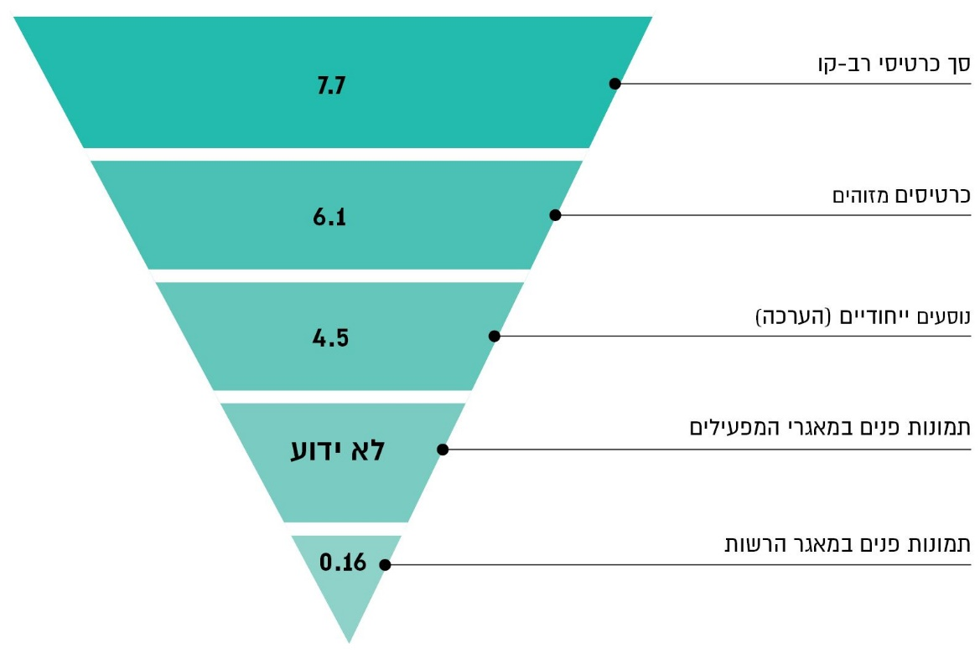
מקור: על פי נתוני הרשות הארצית לתחבורה ציבורית מיולי 2019, בעיבוד משרד מבקר המדינה.

בספטמבר 2019 מסרה הרשות הארצית לתחבורה ציבורית למשרד מבקר המדינה כי נכון למועד זה נמצאים בידי קטינים כ-1.1 מיליון כרטיסים, אך ייתכן כי לחלק (קטן) מהם יש יותר מכרטיס אחד. בידי הרשות אין מידע מלא בנושא משום שהיא אינה חשופה כאמור למספרי תעודות הזהות שלהם.
לדברי הרשות הארצית לתחבורה ציבורית, הדפסת התמונה על גבי כרטיס הרב-קו נועדה לעזור לכרטיסן לזהות את הנוסע בלי שהנוסע יצטרך להציג תעודה מזהה שמציגה את תמונתו מול השם המופיע על גבי הכרטיס.
בנוגע לאיכות התמונה מסרה הרשות הארצית לתחבורה ציבורית כי אין הנחיה או נוהל בנושא איכות התמונה הנדרשת, והתמונות המצולמות בעמדות ההנפקה של הרשות הן בגודל של כ-400X480 פיקסלים לתמונת ראש (דהיינו, תמונה באיכות ביומטרית). לגבי מידע המצוי אצל המפעילים ציינה הרשות: "אין לנו מידע לגבי הנתונים הנמצאים אצל המפעילים ומה כמות התמונות שברשותם".

הצורך באסדרת המאגר בחקיקה
אסדרת הנסיעה באוטובוס מעוגנת בפקודת התעבורה [נוסח חדש], ואסדרת הנסיעה ברכבות (רכבת ישראל ורכבת קלה) מוסדרת בפקודת מסילות הברזל [נוסח חדש], התשל"ב-1972.
באוקטובר 2010 פורסמה הצעת חוק מטעם הממשלה לתיקון פקודת התעבורה ובמסגרתה היו אמורים להיות מוסדרים גם היבטים שונים הנוגעים להפעלת כרטיס רב-קו. מדברי ההסבר של הצעת החוק עולה כי הממשלה הכירה ברגישות המידע הנאסף במסגרת הפעלת המערכת. בנובמבר 2010 עברה הצעת החוק בקריאה ראשונה בכנסת השמונה עשרה. במהלך השנים 2011 - 2012 התקיימו דיונים בוועדה משותפת (כלכלה+כנסת) על הכנת הצעת החוק לקריאה שנייה ושלישית, אך דיונים אלה לא הבשילו לכדי חקיקה.
בשנת 2012 פרסמה הרשות להגנת הפרטיות הנחיה בדבר "תחולת הוראות חוק הגנת הפרטיות על מאגרי מידע של מפעילי כרטיס חכם בתחבורה ציבורית". מטרת ההנחיה היא להציג את עמדת רשם מאגרי המידע בנוגע לתחולת הוראות חוק הגנת הפרטיות על איסוף המידע, עיבודו והשימוש בו באמצעות כרטיס חכם בתחבורה הציבורית, ולהנחות את חברות התחבורה הציבורית המפעילות כרטיס חכם. ההנחיה כוללת כמה הוראות, ובהן הוראות הנוגעות לאיסוף המידע, לאבטחת המידע, למימוש עקרון המידתיות (אי-כבילה בין נסיעה בתחבורה הציבורית לאיסוף מידע), לקבלת הסכמה מהנוסע ולשימוש במידע. בהנחיה צוין כי הנושא נמצא לקראת אסדרה בחקיקה ראשית ועד השלמת החקיקה ייקבעו בה הסדרי ביניים.
ביוני 2016 פורסמה הצעת חוק מטעם הממשלה לאסדרת השימוש בכרטיס חכם בתחבורה הציבורית. בדברי ההסבר להצעת החוק צוין כי לאסדרת השימוש בכרטיס החכם כמה מטרות, ובהן נוחות ביצוע התשלום בתחבורה הציבורית, שיפור השירות, פיתוח הסדרי נסיעה מגוונים וטיוב המידע, וכפועל יוצא מכך ייעול הקצאת המקורות התקציביים. עוד צוין כי "השגת מטרות אלה מצריכה איסוף מידע שיש בו סכנה לפגיעה בפרטיותם של משתמשי התחבורה הציבורית ובמקביל יש בו פוטנציאל לשיפור השירותים הניתנים למשתמשי התחבורה הציבורית. החוק המוצע כולל הוראות שנועדו לאזן בין הצורך במתן שירות יעיל למשתמשי התחבורה הציבורית לבין ההגנה על פרטיותם". ביולי 2016 אושרה הצעת החוק בקריאה ראשונה, אך נכון לאוגוסט 2019 לא הושלם הליך החקיקה בנושא.
יצוין כי משרד מבקר המדינה כבר העיר למשרד התחבורה בדוח משנת 2017 כי הליך החקיקה נמשך שנים רבות, ועליו לבחון כיצד ניתן לקדם את הליך החקיקה בנושא אסדרת השימוש בכרטיסי רב-קו. משרד התחבורה מסר אז בתשובתו כי "יפעל על מנת לנסות ולזרז את השלמת הליך החקיקה".
לשימוש בכרטיס חכם בתחבורה הציבורית יש כאמור תועלות רבות. עם זאת, איסוף המידע, לרבות תמונות הנוסעים, עלול להביא לידי פגיעה בפרטיותם של משתמשי התחבורה הציבורית. אומנם ניתן להנפיק כרטיס חצי אנונימי וכרטיס אנונימי, אבל קיומן של חלופות אלה אינו מבטל את הצורך באסדרת השימוש בכרטיס החכם בחקיקה; למרות הניסיונות להסדיר את הנושא לא הושלם הליך החקיקה. נוכח פרק הזמן שעבר מאז הפעלת המערכת בשנת 2007, ונוכח היקפו העצום של המאגר, על הרשות הארצית לתחבורה ציבורית להמשיך ולפעול לקידום החקיקה בנושא.

עמידת המאגר במדיניות ובקווים המנחים
מבירור שקיים משרד מבקר המדינה עם היחידה להזדהות וליישומים ביומטריים באוגוסט 2019 עלה כי היחידה לא בחנה את מאגר תמונות משתמשי רב-קו, ואין לה מידע בדבר מידת עמידתו במדיניות ובקווים המנחים.
באוגוסט 2019 מסרה הרשות הארצית לתחבורה ציבורית למשרד מבקר המדינה כי לא היו לרשות ממשקי עבודה עם היחידה להזדהות וליישומים ביומטריים. במענה על שאלת משרד מבקר המדינה בנוגע לפיקוח הרשות על מאגרי הנתונים, ובכלל זה תמונות הנוסעים המצויות אצל המפעילים, השיבה הרשות כי אין לה מידע לגבי הנתונים הנמצאים אצלם, והיא "לא ביצעה פיקוח על מאגרי התמונות של המפעילים".
מספר התמונות הנכללות במאגרי הרשות ובמאגרי המפעילים מוערך בכ-6.1 מיליון עבור 4.5 מיליון נוסעים ייחודיים, דהיינו מדובר במאגרים נרחבים ומשמעותיים. לרשות הארצית לתחבורה ציבורית אין כל מידע בנוגע למאגרים המצויים בידי המפעילים, ובכלל זה מידע על התמונות המצויות במאגרים אלה. מידע זה נדרש לצורך בחינת הבטים של אבטחת המידע והגנה על פרטיות הנוסעים. זאת ועוד, היקף המידע במאגרים אלה הולך וגדל בלי שהרשות מפקחת על הפעלתם. נוסף על כך, היחידה להזדהות וליישומים ביומטריים לא בחנה את הנושא, ומשכך חסר לה מידע הנוגע לעמידת המאגרים האמורים במדיניות ובקווים המנחים. כל זאת, למרות הסיכונים הטמונים בהפעלתם בהיבטי אבטחת מידע והגנת הפרטיות וכן ההשלכות האפשריות אם ייעשה שימוש לרעה במידע הביומטרי המצוי בהם (כגון מעקב והצלבת מידע עם מידע אחר).
בתשובתו מדצמבר 2019 השיב משרד התחבורה כי ניהול מאגר התמונות של משתמשי הרב-קו כפוף לדינים הכלליים החלים על מאגרים מסוג זה וכי על מאגר זה חלות הגבלות הפוגעות בתפעול יעיל של כרטיסי הרב-קו (לדוגמה הפרדה בין מספר הכרטיס ובין שמו ותמונתו של בעל הכרטיס).
בדצמבר 2019 השיבה היחידה להזדהות וליישומים ביומטריים כי בפנייה הראשונית לכלל המשרדים, ובהם משרד התחבורה, הם התבקשו להעביר מידע על יישומים המצויים באחריותם ומשרד התחבורה לא הזכיר את מאגר התמונות של משתמשי כרטיס רב-קו. היחידה הוסיפה כי הפנייה לרשות הארצית לתחבורה ציבורית לצורך הסדרת מאגר תמונות משתמשי כרטיס רב-קו מצויה בתוכנית העבודה של היחידה לשנת 2020, בכפוף לשיתוף פעולה מצד הרשות.
נוכח היקפם העצום של המאגרים וכמות הנתונים הנכללים בהם, ובשל הסיכונים הטמונים בהפעלתם, לרבות רגישותם הרבה כמאגרים הכוללים גם תמונות של כמיליון קטינים, ראוי שהיחידה להזדהות וליישומים ביומטריים תבחן את הפעלתם. הצורך בבחינה כאמור מתחדד גם נוכח ההתפתחות הטכנולוגית שחלה בעשור האחרון ביכולות הטכנולוגיה לזיהוי פנים. כמו כן, ראוי שהרשות הארצית לתחבורה ציבורית תפקח על הפעלתם של המאגרים המוחזקים בידי מפעילי התחבורה הציבורית.

מערכת זיהוי דורשי עבודה - שירות התעסוקה (התייצבומט)
שירות התעסוקה הישראלי הוא תאגיד סטטוטורי הנתון לפיקוחם של שר העבודה והרווחה ושל מועצת שירות התעסוקה. השירות מעניק שירותי השמה ותיווך עבודה לכ-400,000 דורשי עבודה מדי שנה, באמצעות 71 לשכות התעסוקה הפרושות ברחבי הארץ. השירות מסייע לדורשי עבודה בין היתר במציאת משרה ובהפניה להכשרה מקצועית ועוסק גם באיתור עובדים עבור מעסיקים.
בשנת 2000 החל שירות התעסוקה לזהות דורשי עבודה באמצעות טביעת אצבע בעמדות אוטומטיות, במטרה למנוע מהם להמתין בלשכות התעסוקה ולהקל את העומס שנוצר בהן (להלן - התייצבומט). ההתייצבומטים בלשכות משמשים לניתוב וויסות יעיל של דורשי העבודה לפי אופי הטיפול, ומאפשרים לדורש העבודה לבצע תהליך של אימות טביעת אצבע ורישום התייצבות ללא צורך בבידוק ביטחוני והמתנה בתור. יצוין כי שירות התעסוקה אינו מחייב את דורשי העבודה לתת טביעת אצבע כתנאי לרישומם בלשכות, אלא מאפשר חלופה שבה דורש העבודה מתייצב אצל מתאם ההשמה לצורך הזדהות באמצעות תעודת זהות או דרכון או רישיון נהיגה. דורש העבודה שנתן טביעת אצבע רשאי בכל עת להסירה מהמאגר ולשוב ולהתייצב פיזית אצל מתאם ההשמה. לאחר פרק זמן של שלושה חודשים נמחקות טביעות האצבעות של דורשי עבודה לא פעילים.
בלשכות התעסוקה ברחבי הארץ פרושים כ-200 מכשירי התייצבומט (בעלות הקמה של כ-3 מיליון ש"ח) המשמשים לזיהוי דורשי העבודה, ועוד כ-400 קוראי טביעת אצבע שולחניים הנמצאים במשרדיהם של מתאמי ההשמה ומשמשים להרכשה ראשונית של דורשי העבודה. בשנת 2016 במסגרת תוכנית אב לאבטחת מידע בוצע שדרוג משמעותי בהיבטי אבטחת מידע של מערכת ההתייצבומט, בעלות מוערכת של כ-2.6 מיליון ש"ח. עלות התחזוקה השנתית של המאגר היא כ-680,000 ש"ח.

תרשים 16: תיאור מאגר זיהוי דורשי עבודה בשירות התעסוקה
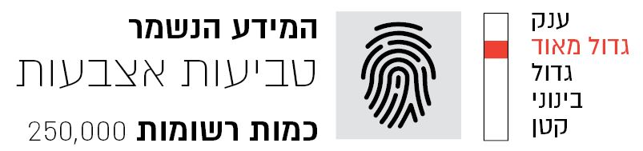

מקור: נתוני שירות התעסוקה, בעיבוד משרד מבקר המדינה.

ממידע שהעביר שירות התעסוקה למשרד מבקר המדינה במאי 2019 עולה כי נכון למועד זה קיימות בממוצע כ-254,000 טביעות אצבעות במאגר - כ-160,000 טביעות אצבעות עבור דורשי עבודה פעילים במאגר הביומטרי וכ-90,000 עבור דורשי עבודה שאינם פעילים שטביעות אצבעותיהן יימחקו מהמאגר במהלך שלושת החודשים העוקבים. עוד נמסר כי רק אחוז אחד מדורשי העבודה מסרבים להצטרף למאגר. במאגר מבוצעות מאות אלפי שאילתות מסוגים שונים מדי חודש.
תרשים 17: סוגי שאילתות מול מאגר טביעות האצבעות בשירות התעסוקה
(בממוצע לחודש)
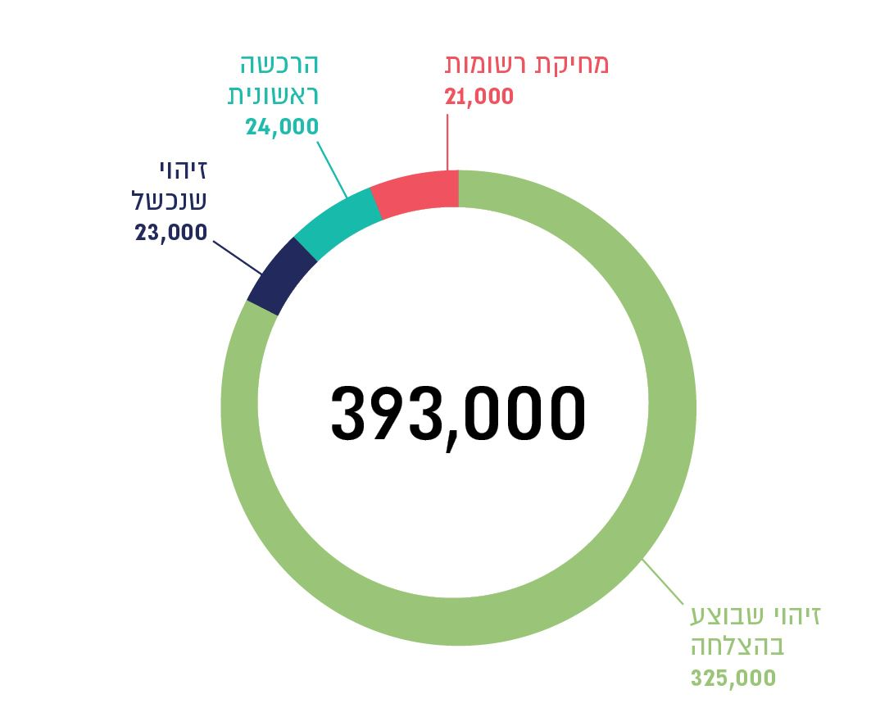
מקור: על פי נתוני שירות התעסוקה ממאי 2019, בעיבוד משרד מבקר המדינה.

הצורך באסדרת המאגר בחקיקה
כאמור, שירות התעסוקה אינו מחייב את דורשי העבודה לתת טביעת אצבע כתנאי לרישומם בלשכות התעסוקה, אלא מאפשר חלופה בה דורש העבודה מתייצב אצל מתאם ההשמה לצורך הזדהות.
ביוני 2019 מסר שירות התעסוקה למשרד מבקר המדינה כי מאחר שמתן טביעת אצבע אינו חובה אלא וולונטרי, אין צורך בחקיקה ייעודית לנושא זה. השירות ציין כי בעתיד אם תהיה חקיקה ראשית על ידי משרד הפנים, לרבות לעניין זיהוי אזרחים באמצעות תעודת זהות ביומטרית, או בכל צורה אחרת, יאמץ שירות התעסוקה את החקיקה הראשית ויפעל לכתיבת נוהל על פיה.
נוסף על כך, העביר שירות התעסוקה למשרד מבקר המדינה חוזר שיצא לעובדי השירות ביולי 2013 המבהיר כי אין לחייב את דורשי העבודה במתן טביעת אצבע לצורך זיהוי ביומטרי, וכי על מתאם ההשמה "לוודא כי דורש העבודה מודע לכך שהשירות אינו מוסמך לחייב אותו להזדהות בצורה ביומטרית וכי עומדת בפניו הזכות והאופציה להתייצב פיזית בפני מתאם ההשמה ולכן רשאי הוא לסרב להזדהות זיהוי ביומטרי, זאת מבלי שיינקטו נגדו צעדים כלשהם ובלא שיאונה לו כל רע". גם בנוהלי שירות התעסוקה מובהר כי לדורש העבודה שמורה האפשרות שלא להשתמש במערכת הביומטרית, וכחלופה למערכת ייכנס דורש העבודה בכל ביקור בלשכת התעסוקה למתאם ההשמה לצורך זיהוי. יצוין כי גם באתר האינטרנט של שירות התעסוקה מובהר כי הזיהוי באמצעות ההתייצבומט הוא בגדר רשות.
שירות התעסוקה אינו מחייב את דורשי העבודה לתת טביעת אצבע כתנאי לרישומם בלשכות התעסוקה ועומדת בפניהם חלופה לזיהוי באמצעות התייצבות פיזית אצל מתאם השמה. מוצע כי שירות התעסוקה ישקול לשלב בתהליך הממוחשב של הגשת טופס התביעה בקשה לאישור מצד דורש העבודה למתן טביעת אצבע, וזאת כדי להבטיח שלא יהיה ניתן להעלות ספק שמדובר בהסכמה מדעת.

עמידת המאגר במדיניות ובקווים המנחים
באוגוסט 2013 מילא שירות התעסוקה שאלון בדבר תאימות המאגר לקווים המנחים שהממונה פרסם. ביוני 2016 החלה עבודת מטה בנושא בין שירות התעסוקה ליחידה להזדהות וליישומים ביומטריים במטרה לוודא שהמערכת הביומטרית והמאגר הביומטרי של השירות עומדים בדרישות מסמך המדיניות שגובש (מסמך זה אושר כאמור בנובמבר 2016). במסגרת עבודת המטה מופו הפערים, ובהתבסס על התבחינים שנקבעו במסמך המדיניות הועלה כי המאגר מסווג ברמת סיכון בינונית.
בהמשך לכך, על מנת להתאים את המאגר למדיניות והקווים המנחים, במהלך השנים 2017 - 2018 ביצע שירות התעסוקה, בליווי היחידה, פעולות רבות ובהן הפרדה בין הנתונים הביומטריים מיתר הנתונים במסדי הנתונים של השירות; שמירת המידע הביומטרי ללא מידע ביוגרפי; הגנה חזקה על המאגר הביומטרי באמצעות כספת דיגיטלית; שימוש בפרוטוקולים מוצפנים קצה לקצה, ובחלק מהמערכת הצפנה כפולה; החלפה של סורקי טביעת אצבע בסורקים חדשים; קליטת ממונה אבטחת מידע במשרה מלאה; בניית תוכנית אבטחת מידע רב שנתית; כתיבת נהלים נוספים הקשורים למאגר טביעות האצבעות (נוהל בקרה שוטפת על המאגר הביומטרי, מהימנות הגורמים המתפעלים והמתחזקים את יישום המאגר הביומטרי ותיק תפעול למערך הגיבויים); קיום הרצאות בלשכות התעסוקה בנושא אבטחת מידע והגנת הפרטיות בדגש על הרגישות הרבה שבנטילת מידע ביומטרי; וביצוע בקרות שוטפות.
בפברואר 2018 שלח ממלא מקום הממונה אישור לשירות התעסוקה על עמידה בדרישות המדיניות הלאומית ליישומים ביומטריים. באישור צוין כי בתחילת תהליך הליווי אופיין היישום כבעל רמת סיכון בינונית. הצוות הטכנולוגי בשירות התעסוקה, במעקב צמוד של המנכ"ל, קיים את תהליך הליווי במטרה להתאים את ההתייצבומט למסמך המדיניות. לשם כך בוצעו שיפורים באבטחת המידע של המערכת ובנהלים הנדרשים. עוד צוין כי מנכ"ל השירות קיים ישיבות מעקב דו-חודשיות בהשתתפות נציגי היחידה על מנת לוודא עשייה ועמידה ביעדים שהציב בנושא. לסיכום, ציין ממלא מקום הממונה כי "שירות התעסוקה, הינו הגוף הממשלתי הראשון שקיים הליך ליווי סדור שבסופו ניתן לקבוע כי המערכת מממשת את הוראות המדיניות".
מהמתואר לעיל עולה כי ביוזמת היחידה להזדהות וליישומים ביומטריים, פעל שירות התעסוקה באופן משמעותי לשם התאמתו של השימוש בטביעת אצבע באמצעות מערכת ההתייצבומט לעקרונות המדיניות הלאומית ליישומים ביומטריים והקווים המנחים, ואף קיבל את אישור הממונה כי המערכת עומדת בדרישות כאמור. משרד מבקר המדינה מציין לחיוב את עבודת המטה של שירות התעסוקה בשיתוף היחידה להזדהות וליישומים ביומטריים כדי להביא את המערכת לכדי עמידה במדיניות והקווים המנחים ואת עצם השימוש במערכת האמורה החוסכת זמן רב לדורש העבודה בהגיעו ללשכת התעסוקה. חשוב להמשיך ולנקוט פעולות נוספות על מנת לוודא שהמערכת תעמוד גם בעתיד בהוראות המדיניות ובקווים המנחים.
בתשובתו מדצמבר 2019 מסר שירות התעסוקה למשרד מבקר המדינה כי במסגרת תוכנית העבודה לשנת 2020 מתוכנן ביצוע מבדק חדירה ייעודי למערכת ההתייצבומט, וכי השירות ימשיך וינקוט בפעולות על מנת לוודא שהמערכת תעמוד גם בעתיד בהוראות המדיניות והקווים המנחים של היחידה להזדהות וליישומים ביומטריים.

מאגר עובדים זרים - רשות האוכלוסין (מערכת מעו"ז)
בשנת 2004 התחילה מדינת ישראל להפעיל מערכת לרישום ולזיהוי ביומטרי של עובדים זרים בישראל (מערכת מעו"ז). מטרתה של המערכת לאמת זהות של אדם באמצעות תמונת תווי הפנים וטביעת שתי אצבעותיו המורות. הנתונים ניטלים מהעובדים הזרים בהסכמתם כתנאי לכניסתם לישראל, כאשר טופס ההסכמה שהם חותמים עליו העובדים נמסר באחת מהשפות הבאות: אנגלית, סינית, רוסית ואוזבקית. את המאגר הקימה משטרת ישראל כאשר הטיפול באיתור והרחקה של עובדים זרים היה עדיין באחריותה, במסגרת מינהלת ההגירה. בשנת 2009 הועבר הטיפול בנושא לרשות האוכלוסין ובהתאם הועבר גם המאגר לרשותה. השימוש במערכת ברשות האוכלוסין נעשה לצורכי זיהוי ביומטרי של עובדים זרים, של מסתננים ושל נתינים לא חוקיים.
נכון למאי 2019 נמצאים במערכת פרטים ביומטריים של כ-550,000 זרים. ככלל, הנתונים אינם נמחקים מהמערכת, למעט במקרים שהעובד הזר מקבל מעמד חוקי במדינת ישראל.
תרשים 18: תיאור מאגר עובדים זרים ברשות האוכלוסין
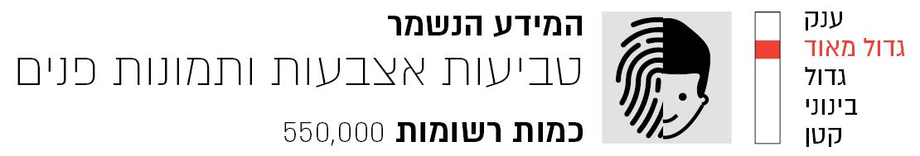

מקור: נתוני רשות האוכלוסין, בעיבוד משרד מבקר המדינה.

הצורך באסדרת המאגר בחקיקה
לפי הוראות חוק הכניסה לישראל, התשי״ב-1952 (להלן - חוק הכניסה לישראל), שר הפנים מופקד על הסדרת כניסתו לישראל ושהייתו בה של מי שאינו אזרח ישראלי או עולה לפי חוק השבות. בשנים 2002 - 2003 פנה משרד הפנים למשרד המשפטים והעלה בפניו את הקשיים שהוא מתמודד עימם בנושא זה הנובעים מהיעדר אמצעים לזיהוי ודאי של עובדים זרים. כדי להתמודד עם בעיה זו העלה משרד הפנים אפשרות להתנות את כניסתו של כל עובד זר לארץ ואת הארכת תוקף רישיון הישיבה שלו במתן טביעות אצבעותיו, והן יישמרו במאגר מידע ממוחשב. משרד הפנים ביקש לקבל את עמדת משרד המשפטים בנושא.
בפברואר 2003 העביר המשנה ליועץ המשפטי לממשלה (ייעוץ) במשרד המשפטים למשרד הפנים את חוות דעתו בנושא. בחוות הדעת צוין כי "אין מניעה להתניית מתן אשרת כניסה או רישיון שהיה בישראל, או הארכתם, בהסכמת המבקש לנטילת טביעות אצבעותיו ושמירתן במאגר משרד הפנים לצרכי זיהוי". עוד הובהר בחוות הדעת כי התניית נטילת טביעות אצבעות כתנאי למתן אשרה או רישיון או להארכתם מצויה בסמכות שר הפנים לפי חוק הכניסה לישראל. לדעתו של המשנה ליועמ"ש, "נטילת טביעות אצבעות ושמירתן במאגר לצרכי זיהוי בנסיבות דנן... אינה מהווה פגיעה בפרטיות". הוא הוסיף כי מאחר שמדובר בנטילת טביעות אצבעות בהסכמה, ומכיוון שאין לזר זכות להיכנס לישראל או לשהות בה, הרי אין בזה כדי לשלול את יסוד ההסכמה שבחוק הגנת הפרטיות. לדבריו, "בשל הרגישות הציבורית לסוגיה של נטילת טביעות אצבעות, נכון יהיה בהזדמנות קרובה, להסדיר סוגיה זו במפורש בחוק הכניסה לישראל, אף שכאמור אין מניעה לפעול בעניין זה כבר עתה, ללא חקיקה מפורשת".
בהמשך לחוות הדעת האמורה הופץ בשנת 2004 תזכיר לתיקון חוק הכניסה לישראל. בתזכיר החוק צוין כי במטרה להבטיח כי מי שאינו מחזיק באשרת כניסה וברישיון כדין לא ישהה בישראל, ואם הוא שוהה בישראל שלא כדין הוא יורחק ממנה, משרד הפנים מבקש להשתמש בטביעות אצבעות של עובדים זרים. אמצעי זה נדרש בין היתר לצורך זיהוי של מי שנתפס ללא מסמכי זיהוי או עם מסמכי זיהוי החשודים כמזויפים, וגם כדי לוודא כי מי שנכנס לישראל בזהות מסוימת לא שהה בישראל בעבר בזהות אחרת. צורך נוסף שצוין בתזכיר הוא מתן אפשרות זיהוי במקרה שעובד זר מעורב באסון ונדרש זיהויו הוודאי.
בהמשך, במהלך השנים 2005 - 2011 נערכו כמה וכמה דיונים והתנהלו תכתובות בין משרד המשפטים, משרד הפנים ומשטרת ישראל על אסדרת הנושא ופרסום תזכיר חוק עדכני. עיקר הדיונים נגעו לשימושים המשטרתיים, לתכליות העברת המידע ולאפשרות אסדרת נטילת טביעות אצבעות מפלסטינים במסגרת חוק זה (נושא הרחבת השימוש לכלל אוכלוסיית הזרים לא נדון בדיונים האמורים, משום שהכוונה הייתה לדון בעניין זה בהמשך, במסגרת אסדרת התקנות להפעלת החוק או הרחבתו). יצוין כי בד בבד עם הפצת תזכיר החוק והדיונים עליו החלה משטרת ההגירה, בשנת 2004, ליטול טביעות אצבעות ותמונות פנים של עובדים זרים ולשומרם במאגר מעו"ז. בשנת 2009 הועברה האחריות כאמור לרשות האוכלוסין.
בשנת 2011 הגיש המוקד לסיוע לעובדים זרים, עתירה לבג"ץ בבקשה להורות לרשות האוכלוסין לבטל את מאגר העובדים הזרים ולהפסיק את השימוש בו בטענה כי אין בדין הסמכה ליטול טביעות אצבעות מאזרחים זרים ולהחזיק מאגר של המידע הנאסף. עוד נטען בעתירה כי הפעלת המאגר פוגעת פגיעה בלתי חוקתית בזכות לפרטיות. בתשובתה של רשות האוכלוסין לעתירה צוין בין היתר כי נעשית עבודת מטה אינטנסיבית שמטרתה לנסח תזכיר חוק שיסדיר את הנושא ולהניחו על שולחנה של הכנסת במהלך 2012. בהחלטה שניתנה בבג"ץ במרץ 2012 צוין: "מבלי שנביע עמדה לגופם של דברים ומבלי שדברינו יתפרשו כי מקבלים אנו את טענות העותרת, סבורים אנו כי ראוי אכן לקדם את הנושא על דרך חקיקה". עוד צוין בהחלטה כי ראוי שטופס ההסכמה שהעובדים הזרים חותמים עליו יתוקן כך שיובהר בו כי מדינת ישראל מחזיקה במאגר ביומטרי של טביעות אצבעות ותמונות פנים של אזרחים זרים.
בהמשך להחלטת בג"ץ פרסם משרד הפנים בספטמבר 2012 תזכיר חוק נוסף לאסדרת הנושא, וכן שינה את טופס ההסכמה עליו חותמים העובדים הזרים. בנובמבר 2012 קיבל בג"ץ פסק דין בנושא ולפיו נוכח ההתפתחויות שחלו בנושא ובהן תזכיר החוק האמור שהוכן במהלך 2012 ושינוי טופס ההסכמה לנטילת טביעות אצבעות, יש למחוק את העתירה תוך שמירת טענות העותרת. בסופו של דבר גם תזכיר החוק הזה לא קודם לכדי חקיקה.
במהלך השנים 2014 - 2018 התקיימו כמה וכמה דיונים והתנהלו תכתובות בין משרד המשפטים, רשות האוכלוסין ומשטרת ישראל על קידום התיקון לחוק, אך בשל מחלוקות הנוגעות בעיקר לשימושי המשטרה במאגר התעכב קידום החקיקה בנושא במשך זמן רב.
בנובמבר 2018 פורסם פעם נוספת תזכיר חוק לחוק הכניסה לישראל. בתזכיר צוין כי מטרת התיקון המוצע היא לקבוע הסדר אשר יאפשר אימות זהות וזיהוי של נתינים זרים שאינם תושבי ישראל, תוך שימוש באמצעים ביומטריים ובנתונים ביומטריים שיופקו מהם, כתנאי למתן אשרות ורישיונות ישיבה בישראל. לדברי רשות האוכלוסין, תזכירי החוק נוסחו מלכתחילה באופן כללי ולא השתנו באופן מהותי לאורך השנים, וזאת על מנת ליצור פלטפורמה כללית המאפשרת נטילת טביעות אצבעות, מתוך מחשבה כי בהמשך יוכרע אם להרחיב את השימוש לכלל הזרים.
יצוין כי במהלך השנים, ועם פרסומם של תזכירי החוק בנושא (בשנת 2012 ובשנת 2018), גם היחידה להזדהות וליישומים ביומטריים העבירה את הערותיה לתזכירי החוק, ובמסגרתן עמדה בין היתר על הפרקטיקה הקיימת בנושא זה בעולם, על הצורך בקביעת מדדים והערכת ביצועים ועל הצורך לעגן בחקיקה את סמכותה לפקח על הנושא. נכון לאוגוסט 2019 טרם אוסדר הנושא.

תרשים 19: אי-אסדרת השימוש באמצעי זיהוי ביומטריים לזיהוי עובדים זרים
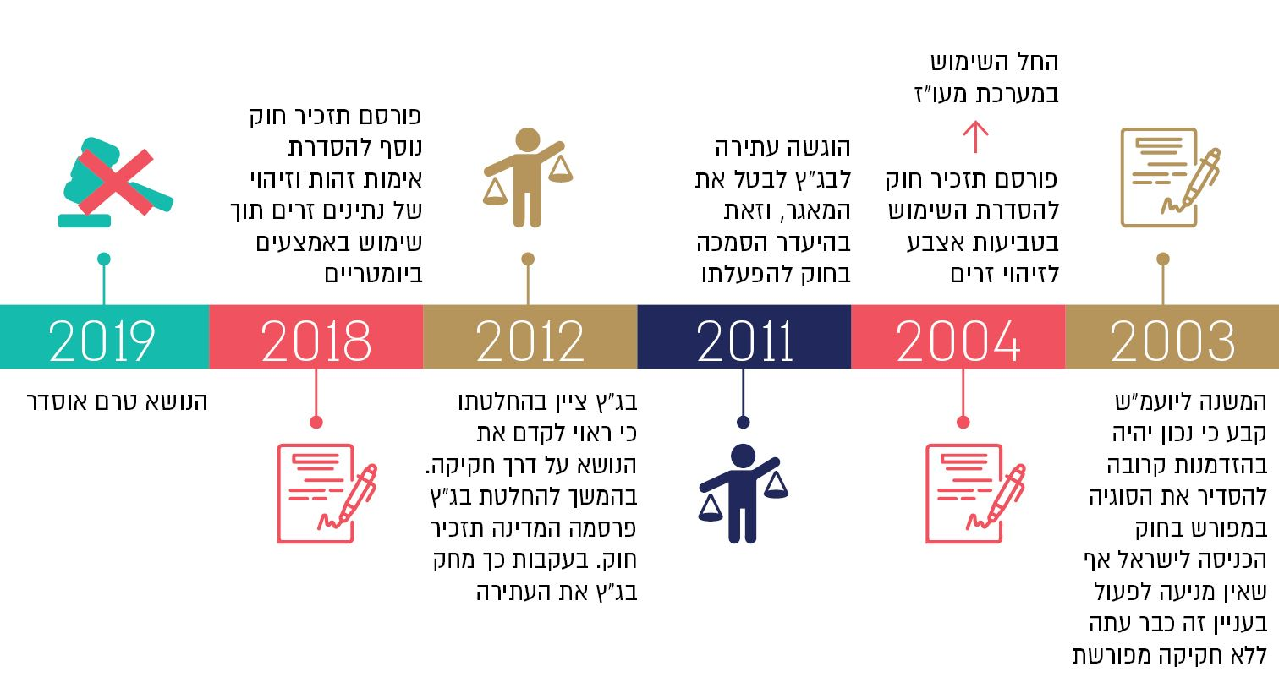
מקור: על פי נתונים שנאספו במהלך הביקורת, בעיבוד משרד מבקר המדינה.

מהאמור לעיל עולה כי אף שכבר בשנת 2003 עמד המשנה ליועץ המשפטי לממשלה (ייעוץ) כי נכון יהיה להסדיר בחקיקה את נושא נטילת טביעות אצבעות מעובדים זרים, ועל אף הודעת המדינה לבג"ץ בשנת 2012 כי בכוונתה לקדם תיקון כאמור, דבר שהביא למחיקת העתירה שהוגשה בנושא, עד מועד סיום הביקורת, באוגוסט 2019, טרם אוסדר הנושא בחקיקה בשל מחלוקות שונות. יוצא אפוא כי במהלך כ-15 שנים ניטלו כ-550,000 אמצעי זיהוי ביומטריים מעובדים זרים ונאגרו במערכת מעו"ז (בהתאם לתנאים שנקבעו ע"י היועמ"ש), וזאת בלי שכלל ההיבטים הנוגעים להפעלת המערכת, לרבות היבטים הנוגעים להגנת הפרטיות, אוסדרו בחקיקה.
בתשובתה מדצמבר 2019 מסרה רשות האוכלוסין למשרד מבקר המדינה כי נטילת טביעות האצבעות מעובדים זרים נעשית בהתאם לתנאים שנקבעו ע"י היועץ המשפטי לממשלה בשנת 2003, לצורך הפעלת חוק הכניסה לישראל, והשימוש הנעשה בטביעות אלה לא הורחב מעבר לנקבע בתנאים אלה.
משרד המשפטים ציין בתשובתו מדצמבר 2019 למשרד מבקר המדינה כי בעניינה של הצעת החוק לתיקון חוק הכניסה לישראל נעשתה במשרד המשפטים עבודה יסודית ואינטנסיבית במשך השנים, שכללה דיונים והתכתבויות ענפות מול הגורמים השותפים, לצורך הסכמה על המחלוקות בעניין שימושי המשטרה במאגר. משרד המשפטים הדגיש כי מאז ההחלטה על פיזורה של הכנסת העשרים והקדמת הבחירות, זמן קצר לאחר פרסום תזכיר החוק האחרון בשנת 2018, לא הייתה אפשרות מעשית לקדם את חקיקת התזכיר, ועם כינונה של ממשלה חדשה ייעשה כל מאמץ כדי לקדם את החקיקה בנושא.
בדצמבר 2019 מסרה משטרת ישראל בתשובתה למשרד מבקר המדינה כי העבירה את הערותיה לנוסח התזכיר האחרון משנת 2018 ומאז עבר הנושא לבחינתו של משרד המשפטים. כמו כן, ציינה המשטרה כי בעת גיבוש הליכי החקיקה ניתנה הדעת לרגישות המאגר.
נוכח הצורך בזיהוי אמין של זרים מחד גיסא והסיכונים בהפעלתו של מאגר ביומטרי בהיבטי אבטחת מידע והגנת הפרטיות מאידך גיסא, ונוכח פרק הזמן הממושך שעבר זה מכבר מאז החלו בשנת 2004 לקדם את החקיקה בנושא, על רשות האוכלוסין, משטרת ישראל, משרד המשפטים והיחידה להזדהות וליישומים ביומטריים לפעול לפתרון הסוגיות המעכבות את קידומו ולקדם הנחתה של הצעת חוק בנושא על שולחנה של הכנסת. במסגרת אסדרת הנושא יש לתת את הדעת לכך שמאגר זה עתיד לכלול אמצעי זיהוי ביומטריים של כלל הזרים הנכנסים לארץ, בכפוף להחלטת מדיניות בנושא שטרם התקבלה, דהיינו הוא צפוי להיות מאגר בהיקף עצום וגם רגיש מהבחינה הבין-לאומית; דבר זה מחייב בחינה נרחבת של הסיכונים ופעולות פיקוח ובקרה סדורות ורציפות.

עמידת המאגר במדיניות ובקווים המנחים
כאמור, המדיניות הלאומית ליישומים ביומטריים אושרה בנובמבר 2016. לאחר אישורה פנה הממונה בינואר 2017 לרשות האוכלוסין ויידע אותה בדבר המדיניות ואישורה, וביקש לבחון את השימוש הנעשה ביישומים ביומטריים במערכת מעו"ז ואת עמידתה בעקרונות המדיניות ובקווים המנחים.
במאי 2017 התקיים דיון בנושא, בהשתתפות נציגי הממונה ונציגי רשות האוכלוסין, וסוכם כי רשות האוכלוסין תלמד את המדיניות ותמפה את הפערים הקיימים על מנת שיהיה אפשר לגבש המלצות בנוגע לדרכי הטיפול והליווי הנדרשים. באוקטובר 2017 התקיים דיון נוסף, בהשתתפות מנהל אגף מערכות מידע ברשות האוכלוסין שנכנס באותה העת לתפקידו, ובו סוכם בין היתר כי "יש להניע מחדש את פרויקט הליווי למעו"ז".
ממסמכים שהועברו למשרד מבקר המדינה עולה כי ניסיונות מצד היחידה לקבל מענה שיאפשר לאמוד את עמידתה של מערכת מעו"ז במדיניות ובקווים המנחים, לא נענו ולא הבשילו לכדי בחינה.
אשר לעמידתה של המערכת במדיניות ובקווים המנחים, במאי 2019 מסרה רשות האוכלוסין למשרד מבקר המדינה: "המסמך נמצא בבחינה ברשות, עם זאת עקב העובדה שהמערכת הנה חלק ממערכת אביב [מערכת לניהול מרשם האוכלוסין] ומאובטחת בהתאם, אנו מעריכים שלא ימצאו פערים משמעותיים".
היחידה להזדהות וליישומים ביומטריים מסרה למשרד מבקר המדינה ביולי 2019: "רשות האוכלוסין מעולם לא השיבה לנו את השאלון על פיו ניתן לסווג את היישום ולכן אין בידינו מידע מספק לשם כך". היחידה הוסיפה כי היא מעריכה שרמת הסיכון של המאגר היא בינונית. בתשובתה מדצמבר 2019 מסרה היחידה למשרד מבקר המדינה כי עם אישור תיקון החוק צפוי המאגר לגדול באופן משמעותי, בהיקפים של מיליונים, ולחצות את הרף שנקבע למאגר ברמת סיכון גבוהה.
מהאמור עולה כי נכון ליולי 2019 טרם השלימה רשות האוכלוסין את הפעולות הנדרשות לבחינת עמידתה של מערכת מעו"ז במדיניות הלאומית ליישומים ביומטריים ובקווים המנחים. על פי החלטת הממשלה בדבר העמדת מוקד ידע בנושא ובהתאם לאישור המדיניות הלאומית ליישומים ביומטריים ע"י ראש הממשלה, על רשות האוכלוסין לפעול להשלמת הפעולות הנדרשות לבחינה כאמור.

זיהוי קולי בשיחות טלפון - שירות בתי הסוהר
(מערכת שחף)
שירות בתי הסוהר הוא ארגון ביטחוני המשתייך למערכת אכיפת החוק. תמצית תפקידו היא החזקת אסירים במשמורת בטוחה ונאותה, תוך שמירה על כבודם ומילוי צרכיהם הבסיסיים, והקניית כלים מתקנים לכל האסירים המתאימים לכך על מנת לשפר את יכולתם להיקלט בחברה עם שחרורם.
במהלך 2013 החלה בשב"ס הטמעה של מערכת שחף - מערכת טלפוניה ממחושבת בעלת יכולת זיהוי, ניטור ושליטה בשיחות טלפון. לדברי שב"ס, מטרתה המרכזית של המערכת היא להקנות לו יכולת שליטה ובקרה על ניהול מערך הטלפונים הקיים באגפיו, לצורך שמירה על התנהלות תקינה ומניעת שימוש לרעה במערכת הטלפוניה בידי אסירים. מערכת זו מבוססת בין השאר על זיהוי קולי של האסיר. הזיהוי הקולי מבוסס על דגימת קול הניטלת מהאסיר במטרה לאפשר לו להשתמש בטלפון, ללא חשש מגניבה או מאובדן של כרטיס, ולרכוש יחידות שיחה נוספות. השימוש בטלפון בדרך זו מאפשר זיהוי אישי ייחודי של הדובר וכן מניעה וסיכול של פשיעה מתוך כותלי בית הסוהר. חלופה נוספת לשימוש במערכת היא באמצעות כרטיס חכם אישי.
מערכת שחף מופעלת באמצעות חברה חיצונית היושבת בחצרי שב"ס. לדברי שב"ס, מאגר דגימות הקול מצוי בשליטתה הבלעדית של החברה ואין לו כל גישה לנתונים הביומטריים. נכון לאוגוסט 2019 מצויים במערכת נתוניהם של כ-9,600 אסירים - כ-5,500 משתמשים במערכת בעזרת זיהוי דגימת קול וכ-4,100 משתמשים במערכת באמצעות כרטיס חכם אישי.
תרשים 20: תיאור מערכת זיהוי קולי בשיחות טלפון בשירות בתי הסוהר
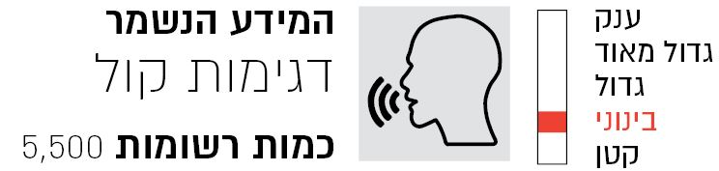

מקור: נתוני שירות בתי הסוהר, בעיבוד משרד מבקר המדינה.
לפי נוהל שב"ס בנושא "תפעול והפעלת מערכת 'שחף'", במקרה של זיהוי באמצעות דגימת קול של אסיר הוא יוחתם על טופס הסכמה למתן דגימה של קולו, ויובהר לו שהוא יהיה רשאי לחזור בו מהסכמתו בכל עת, ואם יחזור בו תימחק דגימת הקול ממאגר המידע. יצוין כי טופס ההסכמה קיים בכמה שפות: עברית, ערבית, אנגלית, רוסית, צרפתית ואמהרית.

הצורך באסדרת המאגר בחקיקה
לאחר הפעלת מערכת שחף בשנת 2013 הוגשה עתירה לבג"ץ נגד השימוש במערכת הנעשה לטענת העותרים ללא הסמכה חוקית ומתוך פגיעה לא מידתית בזכויות חוקתיות של האסירים. במרץ 2014 קיבל בג"ץ החלטה ולפיה "ראוי יהיה לשקול מתן התחייבות על ידי המדינה, כי כל עוד הנושא של נטילת דגימת קול אינו מוסדר בחקיקה, לא ייעשה שימוש בדגימת הקול, למשל לשם השוואה. נוסף על כך, ראוי שפרקליטות המדינה תציג לוח זמנים, ולו לעניין הגשתו של תזכיר חוק".
בדצמבר 2014 פרסם היועץ המשפטי לממשלה הנחיה שעניינה "הגנת הפרטיות - נטילת דגימת קול מאסירים ושמירתה במאגר". בהנחיה צוין כי היא נועדה להסדיר את מכלול ההיבטים הנוגעים לנטילה של דגימת קול מאסירים, לשמירתה במאגר מידע, ולתכליותיה והשימוש בה, וזאת כשלב ביניים עד אסדרת הנושא בחקיקה. בהנחיה עמד היועץ המשפטי לממשלה על כך שלאור העובדה שיש חלופה לשימוש בשירותי הטלפוניה באמצעות כרטיס חכם אישי, הבסיס המשפטי לנטילת הדגימה הוא הסכמתו מדעת של האסיר כפי שמתחייב מחוק הגנת הפרטיות; כמו כן, "בהעדר אסדרה פרטנית בחקיקה, יחולו הוראות חוק הגנת הפרטיות לעניין זה... ואולם, לאור המאפיינים המיוחדים של המידע ושל נסיבות נטילתו... יש מקום להגביל את השימושים במידע, ולקבוע הוראות מיוחדות לעניין שמירת המידע, הגישה אליו, שמירת סודיותו, אבטחתו ומחיקתו". לפיכך, ההנחיה כוללת הוראות הנוגעות בין היתר לגישה למאגר, שמירת סודיותו ואבטחתו, למשך שמירת המידע ולפיקוח ובקרה של שב"ס על פעילות המפעיל החיצוני. אשר לשימושים אחרים במידע, צוין בהנחיה כי "בהעדר חקיקה מסמיכה, כשהבסיס לנטילת הדגימה ולשמירתה הוא הסכמה מדעת לתכלית של מתן שירותי טלפוניה, ונוכח רגישות המידע האגור במאגר, עד לאסדרת הנושא בחקיקה, יש לאסור כל שימוש אחר במאגר, ובכלל זה שימוש בסמכויות סטטוטוריות של גופים ציבוריים שונים לשם קבלת מידע מן המאגר". עם זאת, השאיר היועץ המשפטי לממשלה פתח לקבלת מידע בקובעו כי "במקרים חריגים, בהם יידרש שימוש במידע האגור במאגר, ניתן יהיה לפנות לבית המשפט בבקשה לקבל מידע זה, לפי אישור מראש של היועץ המשפטי לממשלה או מי שייקבע על ידו, כגון לצורך חקירה פלילית בפשע חמור ובהעדר חלופות אחרות לקידום החקירה". יצוין כי בהנחייתו מתייחס היועץ המשפטי לממשלה גם למדיניות הלאומית ליישומים ביומטריים.
בשנת 2015 פורסם תזכיר חוק לתיקון חוק סדר הדין הפלילי. בתזכיר צוין כי השימוש של שב"ס בדגימת קול העלה את הצורך בעיגון חוקי של השימוש באמצעי זיהוי זה וכן את הצורך בתיקון רחב יותר שיאפשר, נוכח הטכנולוגיה ההולכת ומתפתחת, שימוש באמצעי זיהוי ביומטריים נוספים. בינואר 2017 אישרה הכנסת בקריאה ראשונה את התיקון כאמור שנועד להסדיר את ההיבטים השונים הנוגעים לנטילה של דגימת קול מאסירים, מעצורים וממוחזקים נוספים במתקני שב"ס.
במרץ 2017 קבע בג"ץ בפסק דין בעתירה האמורה כי בשים לב להודעת המדינה לכך שהליך החקיקה שמטרתו להסדיר את הסוגיה עבר בקריאה ראשונה בכנסת בינואר 2017, עיקר העתירה התייתר ומחק אותה.
באוגוסט 2019 מסר שב"ס למשרד מבקר המדינה כי הצעת החוק הייתה בשלבי הכנה לקריאה שנייה ושלישית בוועדת חוקה, חוק ומשפט וכי התקיים דיון אחד בעניינה טרם פיזורה של הכנסת העשרים. עוד נמסר כי במסגרת ההיערכות לכנסת העשרים ואחת, ביקש שב"ס ממשרד המשפטים להחיל דין רציפות על הצעת החוק, אך בשל פיזורה של הכנסת האמורה, לא הוחל דין רציפות על הצעת החוק וככל הנראה יהיה צורך להגישה מחדש. שב"ס הוסיף כי עד השלמת החקיקה בעניין, הנחיות היועץ המשפטי לממשלה הן ההנחיות התקפות להפעלת מערכת שחף.
תרשים 21: אי-אסדרת השימוש במערכת שחף
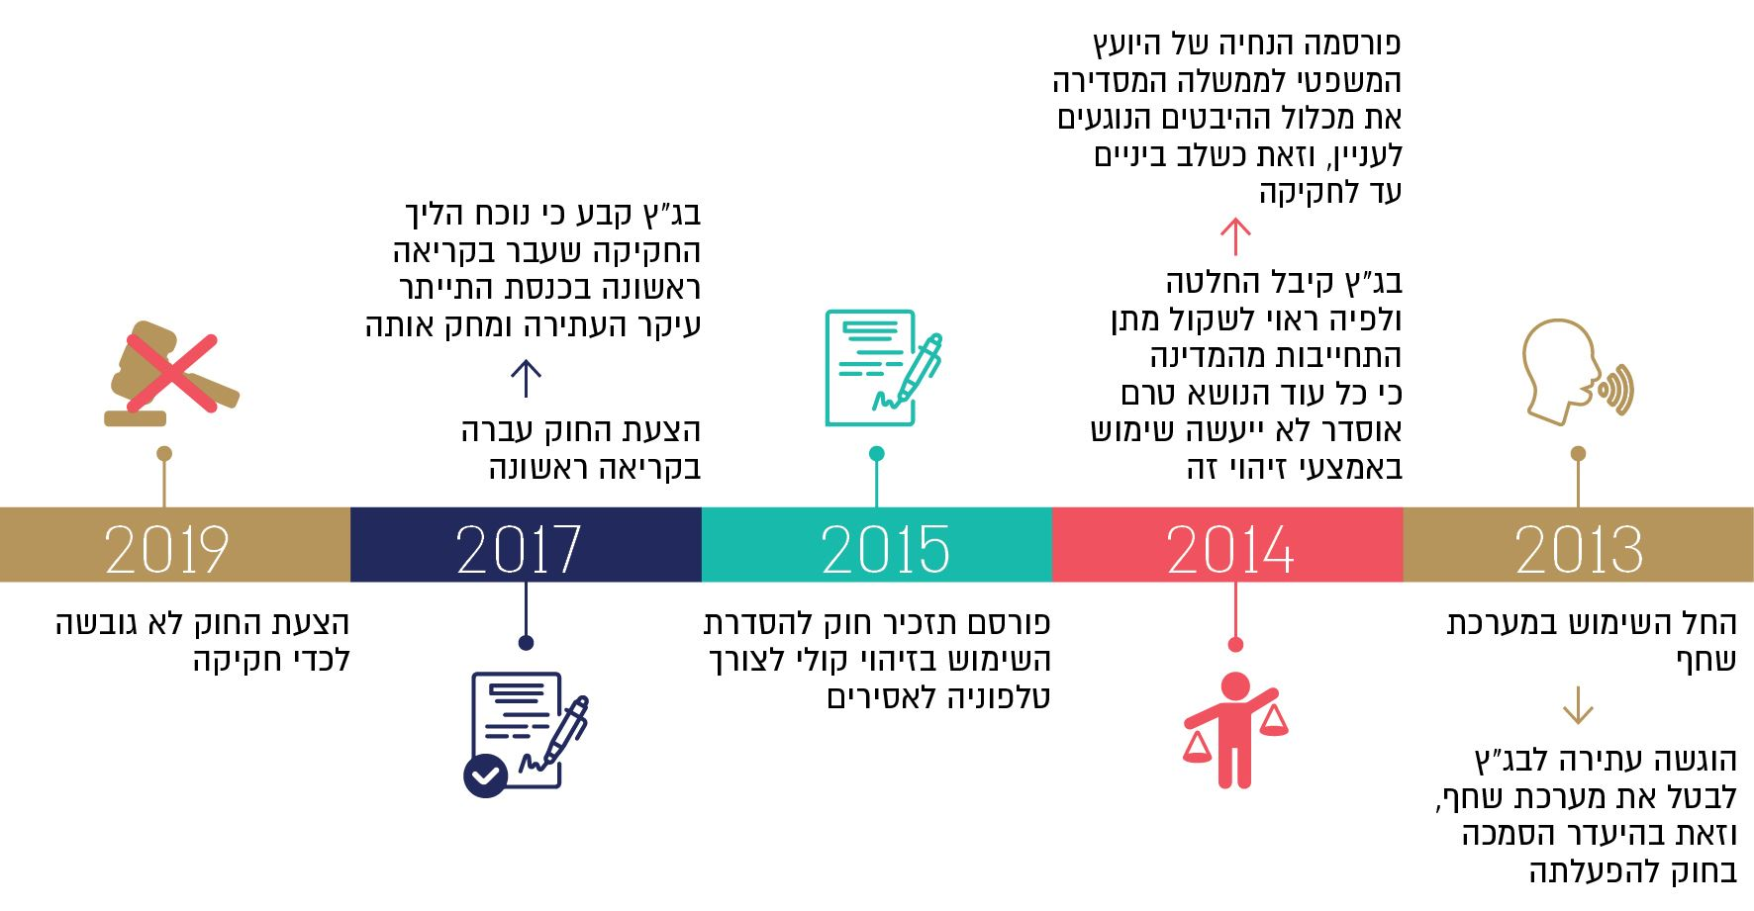
מקור: על פי נתונים שנאספו במהלך הביקורת, בעיבוד משרד מבקר המדינה.

מהאמור עולה שכבר בשנת 2014 עמד בג"ץ על הצורך בקידום חקיקה בנושא. שב"ס נקט פעולות לקידום אסדרת הנושא; עם זאת, חמש שנים מאוחר יותר, נכון לאוגוסט 2019 לא גובשה הצעת החוק המסדירה את השימוש באמצעי זיהוי זה לכדי חקיקה.
בתשובתו מדצמבר 2019 מסר שב"ס למשרד מבקר המדינה כי יפעל ככל שיהיה ניתן, לאחר כינונה של כנסת חדשה, להחיל דין רציפות על הצעת החוק.

עמידת המאגר במדיניות ובקווים המנחים
בהחלטת הממשלה משנת 2012 הוטל כאמור על הממונה לגבש מדיניות לאומית ליישומים ביומטריים ולהגיע לידי הסכמה עם הגופים המיוחדים, בין היתר שב"ס, על הסדרים מיוחדים לטיפול ביישומים הביומטריים שבתחום אחריותם.
בהמשך להחלטה האמורה, משנת 2013 מופו המערכות הביומטריות בשב"ס ונעשתה עבודת מטה לבחינת העמידה של מערכותיו במדיניות, לרבות מיפוי הפערים. כמו כן, גובשה המלצת שב"ס לטיפול בפערים שנמצאו. המיפוי העלה כי בשב"ס קיימים שבעה יישומים ביומטריים (מאגרים וכרטיסים) המסווגים ברמת סיכון נמוכה עד בינונית; מערכת שחף הוגדרה כמאגר ברמת סיכון נמוכה.
בספטמבר 2018 נחתם מסמך הסדרה מאושר בין יחידת הממונה לבין שב"ס. במסמך ההסדרה צוין כי שב"ס "מאמץ את מדיניות היישומים הביומטריים והקווים המנחים למימושה ככל הניתן ובכפוף להתאמות הנדרשות בשל היותו גוף מיוחד". במסמך מופו הפערים אל מול המדיניות הלאומית ליישומים ביומטריים ונקבעו לוחות זמנים לסגירתם. במסמך הוגדר מנגנון ולפיו אחת לשנה ייערך מפגש שבמסגרתו ייבחנו בין היתר הדברים האלה: סטטוס עדכני של המערכות הביומטריות בשב"ס, שינויים מתוכננים במערכות ביומטריות, תקלות ביטחון, עדכון במסמכי המדיניות ושינויי חקיקה רלוונטיים.
משרד מבקר המדינה מציין לחיוב את הפעולות שנעשו בשב"ס לצורך מיפוי המאגרים הביומטריים המופעלים בשירות ולבחינת עמידתם במדיניות הלאומית ליישומים ביומטריים ובקווים המנחים.
בנוגע למערכת שחף צוין במסמך ההסדרה כי לשב"ס אין גישה לנתונים הביומטריים, והוא מתחייב להנחות את החברה החיצונית לפעול על פי המדיניות הלאומית ליישומים ביומטריים והקווים המנחים. כמו כן, נקבע כי אם שב"ס ייצא למכרז חדש או תיווצר הזדמנות לתיקון ההסכם מול החברה המפעילה, הוא יפעל לעיגון מחויבותה לעמוד בקווים המנחים בגוף ההסכם ביניהם.
באוגוסט 2019 מסר שב"ס למשרד מבקר המדינה כי האחריות לתפעול המאגר מצויה בידי החברה החיצונית, והיא מחויבת על פי ההסכם עימה לנהל את המאגר כנדרש על פי הוראות החוק והתקנות בנושא.
מבירור שעשה משרד מבקר המדינה עם שב"ס בספטמבר 2019 עלה כי למרות התחייבותו במסמך ההסדרה להנחות את החברה החיצונית לפעול על פי המדיניות הלאומית ליישומים ביומטריים והקווים המנחים ליישומה, נכון למועד הנקוב הוא טרם הוציא הנחיה כאמור לחברה החיצונית; ראוי שהדבר יעשה בהקדם. נוסף על כך, נוכח אחריות שב"ס להפעלת המאגר, ראוי שלצד מתן הנחיה לחברה החיצונית לפעול על פי המדיניות הלאומית ליישומים ביומטריים והקווים המנחים, הוא יבצע פעולות בקרה בנושא.
בתשובתו מדצמבר 2019 ציין שב"ס כי לאחרונה העביר לחברה החיצונית את ההנחיות שבמסמך ההסדרה וכי הוא יקבע תוכנית עבודה לבקרת הנושא.
✰

מהמתואר לעיל עולה כי אף שנטילת אמצעי זיהוי ביומטריים ושמירתם במאגר הוגדרו זה מכבר כפגיעה בפרטיות, ואף שעל פי הוראות הדין ניתן לפגוע בפרטיות רק כאשר הדבר נעשה בהסמכה בחוק או בהסכמה, יש מאגרים ממשלתיים הכוללים מיליוני רשומות ביומטריות, הפועלים מזה שנים ארוכות בלי שהפעלתם אוסדרה בחקיקה ראשית, אף שהצורך באסדרתם הועלה זה מכבר. הבעייתיות באי-אסדרת הפעלתם בחקיקה מתחדדת בעיקר נוכח החקיקה המפורטת שנעשתה בנוגע להפעלת המאגר הביומטרי הלאומי.
זאת ועוד, למרות הסיכונים הטמונים בהפעלתם נמצא כי חלק מהמאגרים אינם עומדים בעקרונות המדיניות ובקווים המנחים, ויש מאגרים שכלל לא נבחנה מידת עמידתם בהם בשל היעדר שיתוף פעולה של משרדי הממשלה עם היחידה להזדהות וליישומים ביומטריים.
תרשים 22: תמונת המצב בנוגע למאגרים שנבחנו
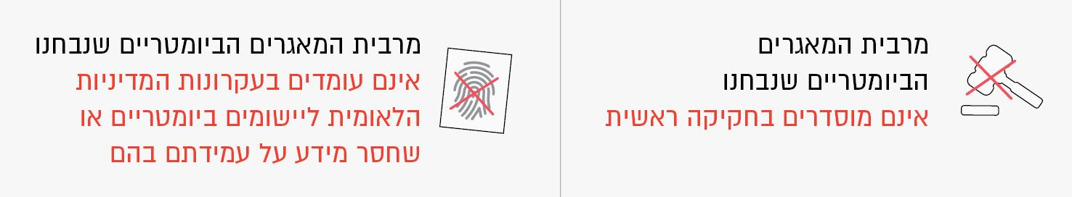
מקור: על פי נתונים שנאספו במהלך הביקורת, בעיבוד משרד מבקר המדינה.

משרד מבקר המדינה מציין לחיוב את הפעולות שעשתה היחידה להזדהות וליישומים ביומטריים לבחינת הפעלתם של המאגרים האמורים לשם התאמתם למדיניות והקווים המנחים ליישומה.
בשל הסיכונים הטמונים בהפעלתם של מאגרים ביומטריים על משרדי הממשלה הרלוונטיים לפעול לאסדרת הפעלתם של המאגרים בחקיקה ראשית, לשתף פעולה עם היחידה להזדהות וליישומים ביומטריים ולוודא כי הפעלת המאגרים תואמת למדיניות והקווים המנחים. תמונת מצב זו מצריכה אף קיום בחינה בנוגע להגדרת סמכויותיה של היחידה והכלים העומדים לרשותה למימוש אחריותה.
נוסף על כך, במטרה לצמצם את הסיכונים ואת הפגיעה בהגנת הפרטיות, על משרדי הממשלה לפעול לטיוב הנתונים השמורים במאגרי המידע, לרבות באמצעות מחיקת רשומות ששמירתן אינה נדרשת עוד. כמו-כן, במטרה לצמצם את קיומם של המאגרים הביומטריים ולהבטיח התייעלות וביצוע תהליכים שיקלו על האזרח, מוצע לקיים בחינה באשר ליכולת לאחד את רישיון הנהיגה ותעודת הזהות החכמה.
משרד המשפטים מסר בתשובתו למשרד מבקר המדינה בדצמבר 2019 כי הוא מסכים עם עמדת המבקר בעניין החשיבות שבקידום חקיקה בנוגע למאגרי המידע האמורים. משרד המשפטים ציין כי הסמכות והאחריות בדבר קידום החקיקה מוטלת מטבע הדברים על השר האחראי, וכי מחלקת ייעוץ וחקיקה במשרד המשפטים תסייע בכל דבר שיידרש במסגרת גיבוש הסדרים אלה.

בחינת הפעלתם של מאגרים ביומטריים במגזר הפרטי
כאמור, בשנים האחרונות הולך וגובר השימוש ביישומים ביומטריים למגוון שימושים. מרבית מאגרי המידע הביומטריים מוחזקים כיום בידי המגזר הפרטי המשתמש בהם לצרכים מגוונים כמו רישום נוכחות עובדים באמצעות טביעת אצבע, מידור ובקרת גישה לאזורים מסווגים, הזדהות מול בנקים מסחריים, יישומים שונים בטלפון הנייד המאפשרים הזדהות ביומטרית באמצעות טביעת אצבע ומאגרי תמונות פנים. בחלק מהמקרים מדובר בחברות ענק בין-לאומיות המפעילות בין היתר רשתות חברתיות ושירותי אחסון תמונות.
במדינת ישראל קיימים מאות אלפי מאגרי מידע. לפי נתוני הרשות להגנת הפרטיות, נכון לאפריל 2019 היו רשומים כ-20,000 מאגרים, ומתוכם 75 מאגרים המכילים מידע ביומטרי. יצוין כי מכל מאגרי המידע בישראל החייבים ברישום רק שיעור נמוך מהם אכן רשומים, ומשכך הנתון על מספר המאגרים הביומטריים הרשומים אצל רשם מאגרי מידע אינו נתון המשקף את כמות המאגרים הביומטריים הקיימים בפועל (משרד מבקר המדינה כבר עמד בעבר על כך שמאגרים רבים אינם רשומים ועל הצורך בצמצום חובת הרישום, נוכח עמדת הרשות להגנת הפרטיות בדבר הצורך בתיקון או שינוי חובה זו). עוד יצוין כי מאגר מידע שנרשם אצל רשם מאגרי מידע ובמועד הרישום לא כלל מידע ביומטרי יכול בחלוף הזמן להכיל מידע ביומטרי, ולא תמיד יישלח לרשם עדכון על כך.
מבירור שעשה משרד מבקר המדינה עם הרשות להגנת הפרטיות באוגוסט 2019 עלה כי אין בידי הרשות מידע על היקף הנתונים במאגרים הביומטריים הרשומים, משום שבמועד הרישום לא ניתן לדעת כמה נתונים יכיל המאגר בעתיד, וממילא היקף הנתונים השמורים במאגר אינו מספר קבוע אלא נתון המשתנה לאורך חיי המאגר.

אסדרת הפעלתם של המאגרים הביומטריים במגזר הפרטי
כאמור, נושא השימוש ביישומים ביומטריים ושמירתם במאגר מידע אינו מוסדר בחקיקה ספציפית אלא במסגרת ההוראות הכלליות הנוגעות לאסדרת הפעלתם של מאגרי מידע במסגרת חוק הגנת הפרטיות ותקנותיו, למעט כמה חוקים הכוללים הוראות מפורשות בנושא.
על פי חוק הגנת הפרטיות והתקנות שהותקנו מכוחו, הגוף המופקד על אסדרתם של מאגרי מידע הוא רשם מאגרי המידע, העומד בראש הרשות להגנת הפרטיות. הרשות משמשת רגולטור רוחבי כלל-משקי, והיא מפעילה רגולציה לפי הסמכות המוקנית לה בחוק הגנת הפרטיות, לרבות אכיפה מינהלית ופלילית, על כלל הגופים בישראל, ובהם גופים פרטיים המחזיקים במידע אישי או מעבדים אותו. בפועל, מדובר במאות אלפי מאגרי מידע המכילים מידע על מיליוני אזרחים.
בחוק הגנת הפרטיות נקבעו חובות החלות על בעלים ועל מנהלים של מאגרי מידע ועל מחזיקים במאגרי מידע, ובהן חובת רישומם של מאגרי המידע בפנקס המנוהל בידי הרשם; אחריות לאבטחת המידע השמור במאגר המידע; ושמירה על סודיותו של המידע והימנעות משימוש בו שלא למטרה שלשמה נמסר.
במאי 2018 נכנסו לתוקף תקנות הגנת הפרטיות (אבטחת מידע), התשע"ז-2017, והן חלות על בעלים ועל מנהלים של מאגרי מידע ועל מחזיקים במאגרי מידע. התקנות כוללות הגדרה ל"מידע ביומטרי" וקובעות שלוש רמות של מאגרי מידע שעליהן חלות רמות אבטחה שונות, לפי סיכוני האבטחה שהם מייצרים. בנוגע למידע ביומטרי נקבע בתקנות כי תחול עליו רמת אבטחה בינונית, ובמקרה שמדובר במאגר שיש בו מידע ביומטרי על יותר מ-100,000 בני אדם תחול עליו רמת אבטחה גבוהה.
רובד אסדרתי נוסף נמצא בפסיקת בית הדין הארצי לעבודה שנדרש לנושא במסגרת עתירה שעסקה בין היתר בפגיעה בזכותם של עובדים לפרטיות נוכח חיובם למסור טביעת אצבע לשם רישום שעות נוכחות. בית הדין הארצי לעבודה קבע כי אין הוראה חוקית המתירה למעסיק לדרוש מהעובד טביעת אצבע לצורך שימוש במערכת נוכחות ביומטרית, וכי ההרכשה של נטילת טביעת האצבע תיעשה באמצעות הסכמה מדעת של העובד. כמו כן, עמד בית הדין על האמצעים למיתון הפגיעה.
בית הדין הארצי לעבודה עמד גם על הצורך בהסמכה מפורשת כאשר נעשה שימוש ביישומים ביומטריים, לרבות במגזר הפרטי, בציינו: "על רקע השימוש ההולך וגובר באמצעי זיהוי ביומטריים במסגרת העבודה, הן במגזר הפרטי והן במגזר הציבורי (כמו גם בחינת אפשרויות לשימוש שכזה), ולא רק לשם שמירה על אמינות דיווחי הנוכחות, נקדים ונציין כי לטעמנו מן הראוי הוא שהמחוקק ייתן דעתו להסדרתו הכוללת בחקיקה ראשית או מכוחה, הן לגבי המגזר הציבורי והן לגבי המגזר הפרטי, וזאת לאחר קיום התייעצויות עם הגורמים הרלוונטיים כמקובל וכפי שיימצא לנכון". יצוין כי בית הדין לעבודה מפנה בפסק דינו למדיניות הלאומית ליישומים ביומטריים.
גם בעולם הנושא מוסדר לרוב באמצעות ההוראות הנוגעות להגנה על מידע אישי ופרטיות במובן הרחב. לדוגמה, במאי 2018 נכנסו לתוקף תקנות אירופיות חדשות בעניין הגנת המידע
(GDPR - General Data Protection Regulation). הרגולציה מתייחסת לאיסוף, לשמירה ולהעברה של נתונים אישיים באיחוד האירופי ומטילה חובות מוגברות על בעלים של מאגרי מידע ועל מחזיקים במאגרי מידע באיחוד ומחוצה לו; במקרים מסוימים הרגולציה עשויה לחול גם על גופים ישראליים. במקרים של הפרת התקנות הרגולציה קובעת סעדים וסנקציות, לרבות קנסות משמעותיים. התקנות הרחיבו את ההגדרה של מידע אישי וכללו בו כל מידע הקשור לאדם מזוהה או שניתן לזיהוי, לרבות נתונים ביומטריים.
במדינות מסוימות בארה"ב קיימת חקיקה הנוגעת לשימוש בביומטריה במגזר הפרטי, אך מדובר במדינות בודדות בלבד, והבולטת שבהן היא מדינת אילינוי. במדינת אילינוי קיימת חקיקה משנת 2008 (Biometric Information Privacy Act), המחייבת עסקים וארגונים לקבוע מדיניות בנוגע לאיסוף ושימוש של נתונים ביומטריים ולפרסם אותה לציבור, להודיע למשתמשים לפני איסוף הנתונים המזהים הביומטריים שלהם על מטרת האיסוף ועל משך הזמן של ההחזקה במידע ולקבל הסכמה לפני איסוף נתונים ביומטריים. כמו כן, היא מטילה איסור על מכירת נתונים או הפקת רווחים מהם ומאפשרת הגשת תביעה אזרחית במקרה של הפרה. בשנת 2009 חוקק חוק בטקסס המסדיר את השימוש במזהים ביומטריים; החוק קובע כי לא ניתן ליטול מזהים ביומטריים של אדם בלי לקבל הסכמה מדעת, ולא ניתן למכור או לחשוף מזהים ביומטריים לצדדים אחרים אלא אם מתקיימים תנאים מסוימים כמפורט בחוק. החוק כולל גם הוראות מחייבות הנוגעות לאחסון ולהעברה של מידע ולמחיקתו תוך פרק זמן מסוים. בשנת 2017 הוסדר בוושינגטון חוק הקובע דרישות לעסקים שאוספים ומשתמשים במזהים ביומטריים למטרות מסחריות, לרבות דרישות בנוגע למתן הודעה ולצורך בהסכמה.
בהפעלתם של מאגרים ביומטריים במגזר הפרטי טמונים סיכונים רבים אם ייעשה שימוש לרעה במידע הביומטרי, ובפרט הצלבתו עם מידע נוסף במטרה לזהות אדם בניגוד לרצונו, העלול לשמש כלי בידי גורמים שונים לפגוע פגיעה פיזית או כלכלית או פגיעה בפרטיות של אדם או של קבוצת אנשים.
מהאמור עולה כי הפעלתם של מאגרי המידע הביומטריים במגזר הפרטי מוסדרת במסגרת חוק הגנת הפרטיות ותקנותיו, הכולל הוראות כלליות הנוגעות לאסדרת הפעלתם של מאגרי מידע ממוחשבים, וכן במסגרת פסיקה שניתנה בנושא. גם בעולם הנושא מוסדר לרוב באמצעות הוראות הנוגעות להגנה על מידע אישי ופרטיות במובן הרחב.
נוכח רגישותם של המאפיינים הביומטריים ונוכח חשיבות ההגנה על המידע וההגנה על הפרטיות, ולאור העובדה כי קיימים אמצעי זיהוי שונים שדפוס השימוש בהם משתנה ובהתאם גם רמת הסיכון, מוצע כי הרשות להגנת הפרטיות תבחן ותמפה את הסיכונים השונים הטמונים בקיומם של מאגרים ביומטריים במגזר הפרטי העלולים להביא לידי פגיעה בפרטיות, במטרה להעריך אם יש צורך במקרים מסוימים באסדרה ספציפית. במסגרת הבחינה והמיפוי של הסיכונים כאמור מוצע לתת את הדעת בין היתר לשוני בין אמצעי זיהוי ביומטרי המצוי במרחב הפיזי או המקוון (כגון תמונות) לבין אמצעי זיהוי שנטילתו דורשת גישה פיזית לאדם עצמו (כגון טביעת אצבע); להיקף האוכלוסייה; לאופן שמירת המידע; לקיומה של חלופה; ולהתפתחות טכנולוגיות הזיהוי. אסדרה כאמור עשויה לסייע בטיפול בסיכונים הגלומים בשימוש מורחב במאגרים ביומטריים. בין השאר, ניתן יהיה לכלול במסגרת האסדרה דרישות הנוגעות להיבטים שונים בתחומי אבטחת מידע והגנת הפרטיות, כגון קיום הגנה פיזית על הנתונים, דרישה להצפנת הנתונים, בחינת מידע עודף, דיווח על ליקויים באבטחת מידע, בחינת חלופות, דרישה לקבלת הסכמה, הגבלות על העברת המידע לצד שלישי וקביעת הוראות בדבר משך זמן ההחזקה במידע. בעניין זה מוצע להיוועץ עם היחידה להזדהות וליישומים ביומטריים.
בהקשר זה מוצע גם לבחון את המציאות הרווחת שבה מידע נאסף, מעובד ומנותח באמצעות מערכות ממוחשבות באופן שוטף ובמגוון דרכים, לעיתים אף בלי שהאדם מודע לכך - כך שיש קושי בקבלת הסכמה מדעת לפגיעה בפרטיות. קושי זה מחייב את המאסדרים לבחון מחדש אם ההסדרים שנקבעו בחוק הגנת הפרטיות נותנים מענה מספק או שנדרש ליזום הסדרים אחרים.

הפיקוח על מאגרים ביומטריים במגזר הפרטי
כאמור, הרשות להגנת הפרטיות היא הגוף המופקד על הגנת הפרטיות והגנת המידע האישי במאגרי מידע דיגיטליים. פעילות האסדרה של הרשות נעשית בשלושה אפיקים מרכזיים: אכיפה פלילית ומינהלית, אסדרה משפטית ורישום. בשנים האחרונות חל שינוי והורחבו כלי הפיקוח של הרשות להגנת הפרטיות באמצעות הוספת הליך פיקוח רוחב, שבמסגרתו נשלחים שאלונים לקבוצה גדולה של גופים המנהלים או מעבדים מידע אישי, ולפי התשובות הרשות בוחרת כמה גופים שבהם ייעשה הפיקוח.
בעבר עמדה הרשות להגנת הפרטיות על כך שמשאבי הפיקוח שלה מצומצמים ביחס למספר הגופים המפוקחים ולהיקף המידע שהם מנהלים - דבר המחייב מדיניות אכיפה מושכלת. לפי מדיניות אכיפה זו, הרשות משקיעה את עיקר משאביה באסדרת נושאים בעלי השפעה רוחבית על כלל מפוקחיה, והיא אינה מתמקדת ככלל במגזר מסוים. יצוין כי בשנת 2018 הוגשה הצעת חוק שמטרתה הייתה להרחיב את סמכויות האכיפה של הרשות. ההצעה לא קודמה בשל מחלוקות בין משרד המשפטים והרשות להגנת הפרטיות לבין מערך הסייבר הלאומי במשרד ראש הממשלה בנוגע לסמכויות ולתחומי האחריות על מאגרי מידע.
לגבי המגזר הפרטי נקבע במדיניות הלאומית ליישומים ביומטריים כי רמת מעורבות היחידה להזדהות וליישומים ביומטריים במגזר תהיה ככלל נמוכה, כאשר ייתכנו מקרים שבהם יהיה מקום להעמקת המעורבות עקב רגישות מיוחדת להגנת הפרטיות, לביטחון ולאבטחת המידע. צוין כי "לגבי מגזר זה, תיושם המדיניות הלאומית באמצעות הפעלת סמכותם של רגולטורים קיימים ובהתאם לשיקול דעתם... בשלב זה לא תהיה מעורבות ישירה של הממונה".
עוד נקבע במדיניות כי גם רמת המעורבות של הרגולטורים הקיימים בפעילות המגזר הפרטי, בפרויקטים הכוללים יישומים ביומטריים, תהיה ככלל נמוכה. מעורבות כזאת תידרש רק במקרים שבהם יימצא כי יש סיבות מובהקות לכך, כגון פגיעה אפשרית בפרטיות האוכלוסייה הכלולה במערכות אלה, סיכונים ביטחוניים, יישומים ביומטריים המיועדים לקטינים או לחסויים וסיכונים אחרים. כמו כן, צוין במדיניות כי גוף פרטי יוכל להשתמש במודל סיווג היישומים הביומטריים על פי התבחינים וקביעת רמת הסיכון, כבחינה עצמית לצורך ניהול אחראי ומאוזן של היישום.
בנוגע לפיקוח על מאגרים, ובהם מאגרים ביומטריים, מסרה הרשות להגנת הפרטיות למשרד מבקר המדינה באפריל 2019 כי במסגרת פיקוחי הרוחב שעשתה בשנת 2018 נדרשו כ-180 גופים במגזרים שנבחרו להשיב על שאלון שבדק את רמת הציות לחוק הגנת הפרטיות והתקנות שתוקנו מכוחו. במסגרת שאלון זה נשאלו החברות גם שאלות המתייחסות למאגרים ביומטריים (אם יש כאלה) במטרה לבחון את יישום הוראות תקנות הגנת הפרטיות (אבטחת מידע), את אופן ניהול המאגר ואת איסוף המידע (מסירת מידע בעקבות צו, זמן שמירת המידע, מתן חלופות לעובדים וכדומה).
הרשות העבירה לידי משרד מבקר המדינה את רשימת הגופים (30 גופים) שלפי השאלון שמילאו עלה כי הם מחזיקים במידע ביומטרי, וכן את הדרישות לתיקון ליקויים שהוצאו לגופים אלה, ובהן הצורך בקבלת הסכמת העובדים להיכלל במאגר, יידוע העובדים הכלולים במאגר בעובדה כי ייתכן שהמידע יועבר לצד ג' בהינתן צו, קיום הגנה פיזית על הנתונים, הצפנת הנתונים, בחינת מידע עודף, ליקויי אבטחת מידע והיעדר חלופות. מבירור שעשה משרד מבקר המדינה עם הרשות להגנת הפרטיות בספטמבר 2019 עלה כי אין בידי הרשות מידע על היקף הנתונים במאגרים שנבדקו במסגרת פיקוחי הרוחב שהיא עושה.
הרשות להגנת הפרטיות הוסיפה כי מעקב אחר שימוש שעשו גופים פרטיים במידע ביומטרי מתבצע גם בהקשר של פיקוח על הציות לתקנות אבטחת מידע. מידע ביומטרי הוא אחד מסוגי המידע המנויים בתוספת הראשונה לתקנות המגבירים את רמת האבטחה שהארגון נדרש ליישם. נוסף על כך, לפי קביעות בית הדין הארצי לעבודה בדבר פגיעה בפרטיות הטמונה בנטילת טביעת אצבע מעובדים, האמצעים למיתון הפגיעה והצורך ליידע את העובדים ולקבל הסכמתם, הרשות גם בוחנת בקשות של ארגונים פרטיים לרשום מאגרים מסוג זה.
הרשות להגנת הפרטיות היא רגולטור האמון על נושא הגנת הפרטיות והמידע האישי בכלל מאגרי המידע הדיגיטליים, ובכלל זה גם על נושא הגנת הפרטיות והגנת המידע האישי במאגרים הכוללים מידע ביומטרי. בהקשר זה יוזכר כאמור כי לפי המדיניות הלאומית ליישומים ביומטריים מתמקדת פעילות היחידה להזדהות וליישומים ביומטריים במגזר הממשלתי.
במציאות שבה קיימים במדינת ישראל מאות אלפי מאגרי מידע, ונוכח השימוש ההולך וגובר ביישומים ביומטריים ושמירתם במאגרים, לרבות במגזר הפרטי, מטבע הדברים אין לרשות להגנת הפרטיות יכולת של ממש לפקח על הפעלתם של כלל המאגרים הקיימים במדינת ישראל.
כדי להתמודד עם האתגרים הטכנולוגיים ועם הסיכונים הטמונים בשימוש ביישומים ביומטריים ראוי שהרשות להגנת הפרטיות תמפה את היקפו ואופיו של השימוש במאגרים ביומטריים במגזר הפרטי, ותבצע הערכת סיכונים כוללת שתסייע בגיבוש מדיניות שתביא לידי צמצום הסיכונים הגורמים לפגיעה בפרטיות הגלומים בשמירת מידע ביומטרי, בעיבודו ובניהולו, והכול תוך איזון ומתן משקל ראוי לחידושים הטכנולוגיים וליתרונותיהם עבור השוק והמשתמשים. בכלל זה, יש לבצע חשיבה מחודשת באשר לכלים הקיימים ולכלים הנדרשים כדי לכוון את השוק להשתמש בפתרונות המעודדים תכנון לפרטיות; באשר להעלאת מודעות כלל המגזרים במשק בדבר הסיכונים הטמונים במאגרי מידע בכלל ובמאגרים ביומטריים בפרט ובדבר הצורך בחשיבה מוקדמת טרם ההחלטה על איסוף מידע זה, וכן באשר להעלאת מודעות הציבור לזכויותיו בעולם הדיגיטלי, לרבות ההשלכות והסיכונים הטמונים ביישומונים שונים המשתמשים במידע ביומטרי. כמו כן, מוצע כי הממצאים שיעלו במיפוי הסיכונים יובאו אף לידיעת היחידה להזדהות וליישומים ביומטריים מאחר שהיא מוקד ידע ובעלת ניסיון בתחום הביומטרי ובמטרה לתת מענה כולל לסיכונים שיימצאו.
בתשובתה מדצמבר 2019 מסרה הרשות להגנת הפרטיות למשרד מבקר המדינה כי היא משקיעה את משאביה בעיקר באסדרת נושאים בעלי השפעה רוחבית יותר וכאשר הסכנה הנשקפת מהם לפרטיות גדולה יותר. הרשות הוסיפה כי ככל שקיים גוף ייעודי העוסק ספציפית באסדרת התחום, אזי גם עובדה זו נלקחת בחשבון במסגרת מיפוי הסיכונים.
הרשות להגנת הפרטיות הוסיפה כי בשנת 2019 ערכה סקר סיכוני פרטיות לקראת 2020 שמטרותיו הן קביעת סדרי עדיפות והגדרת תיעדוף לפעילויות הרשות, וכי הסקר העלה כי נושא המאגרים הביומטריים אינו בעדיפות גבוהה, כל שכן ביחס לתחומים אחרים.
הרשות להגנת הפרטיות עמדה בתשובתה על כך שהייעוד והמטרות שלה ושל היחידה להזדהות וליישומים ביומטריים אינם בהכרח זהים ולעיתים ובהיבטים מסוימים אף סותרים. בשל כך, הרשות הציעה כי תבחן עצמאית את הצורך בבחינת תחום המאגרים הביומטריים במסגרת סקר הסיכונים הבא וכן בעריכת מיפוי כאמור, ובמידת הצורך יבוצע תיאום רגולטורי בינה לבין היחידה.

היעדר שימוש בתעודת הזהות החכמה
משנת 2013 מונפקת בישראל תעודת זהות חכמה. הנפקתה נועדה להקשות את זיוף תעודות הזהות, לשפר את מהימנות ההזדהות בפני גורמי ממשל וגורמים עסקיים, לאפשר שימושים שונים במסגרת שירותי ממשל זמין, לעודד מסחר מקוון שיקל על עשיית עסקים ולהביא להתייעלות ולשיפור הרווחיות.
תמונה 1: תעודת זהות חכמה
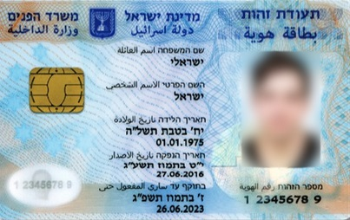
מקור: אתר רשות האוכלוסין.

תעודת הזהות החכמה כוללת בין היתר שבב שבו נכללים:
- אמצעי זיהוי ביומטריים ונתוני זיהוי ביומטריים (תמונה של תווי הפנים וטביעות של שתי האצבעות המורות) המאפשרים לבצע השוואה ביומטרית של אדם מול תעודתו (השוואה של 1:1) (להלן - הזדהות ביומטרית).
- תעודה אלקטרונית לאימות המשמשת לזיהוי ייחודי של בעל התעודה במערכות מידע ושירותים מקוונים, המצריכים "אימות חזק" של המשתמש. תושב המעוניין להשתמש בה לצורך זה נדרש להכניס את תעודת הזהות לקורא כרטיסים ולהזין סיסמה המאפשרת לו לגשת מרחוק למידע או לשירותים המבוקשים באופן מאובטח. תעודה זו נכללת בכל תעודת זהות חכמה.
- תעודה אלקטרונית לחתימה שנכללת רק בתעודת זהות חכמה של תושב שמבקש זאת. תעודה זו מאפשרת לתושב לצרף חתימה לקובץ שהוא מעוניין לשלוח, והיא משמשת לזיהוי שולח ההודעה ומבטיחה שתוכן ההודעה לא שונה לאחר החתימה.
תרשים 23: המידע הנכלל בשבב תעודת הזהות החכמה
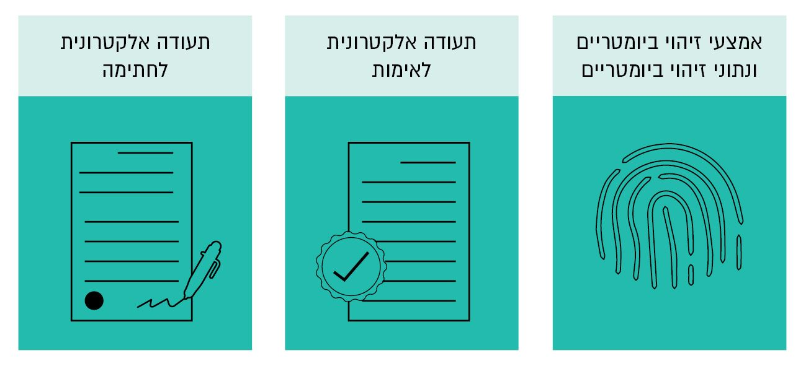

לצורך השימוש בתעודת הזהות החכמה כתעודה אלקטרונית לאימות, נמסרת לתושב במעמד קבלת התעודה בלשכת רשות האוכלוסין סיסמה להפעלה ראשונית ואמצעי לשחזורה. תוקף התעודה האלקטרונית זהה לתוקף הכרטיס הפיזי - עשר שנים. לצורך שימוש בתעודת הזהות החכמה באמצעות המחשב יש להתקין תוכנת זיהוי חכם המאפשרת את הפעלתה ולחבר למחשב קורא כרטיסים.
התפיסה שלפיה תעודת הזהות החכמה תשמש אמצעי הזדהות אמין וחזק ופלטפורמה לשירותי ממשל זמין, באה לידי ביטוי גם במדיניות הלאומית ליישומים ביומטריים וגם במדיניות הלאומית להזדהות בטוחה ועקרונותיה. במדיניות הלאומית להזדהות בטוחה נקבעו כמה עקרונות, ובכלל זה עקרונות הנקשרים לשימוש בתעודת הזהות החכמה: עקרון השימושיות והפשטות - אמצעי ההזדהות שיינתנו בידי התושבים יהיו פשוטים, קלים ונוחים לתפעול ככל שניתן, לרבות בחינת אפשרות להזדהות ללא צורך בהזנת שם משתמש וסיסמה. עם התקדמות הנפקת תעודת הזהות החכמה לכלל האוכלוסייה החזון הוא ליצור אמצעי הזדהות חזק שייגזר מתעודת הזהות החכמה וייכלל במכשיר הנייד; עקרון השימוש באמצעי הזדהות - אמצעי ההזדהות הבסיסי שהמדינה מנפיקה הוא תעודת הזהות החכמה הכוללת גם תעודה דיגיטלית לאימות ומידע ביומטרי לאימות. תעודת הזהות החכמה היא מרכיב מרכזי במדיניות, גם אם לא הבלעדי. כמו כן, נקבע כי ימומשו אמצעי הזדהות שיאפשרו הזדהות בטוחה, נגישה ופשוטה ממכשירים ניידים, כנגזרת של תעודת הזהות החכמה.
במדיניות הלאומית להזדהות בטוחה נקבע כי רמת ההזדהות לצורך קבלת שירותים מרחוק תותאם למאפייני השירות, וכי קבלת שירותים הדורשים הזדהות ברמת הבטחת אימות גבוהה מאוד (רמה 4) תתאפשר באמצעות שימוש בתעודת זהות חכמה.
כאמור, באוגוסט 2017 אישרה הממשלה את המדיניות הלאומית להזדהות בטוחה והטילה על הממונה לגבש תוכנית עבודה ליישומה, בדגש על הזדהות בטלפונים ניידים.

שימוש בתעודת הזהות החכמה במסגרת שירותי ממשל זמין
שירותי הממשלה, כמו גם שירותי המגזר העסקי, יכולים להינתן במפגש פיזי בין נותן השירות לבין מקבל השירות, ולחלופין הם יכולים להינתן מרחוק כשירות דיגיטלי באמצעים ובערוצים שונים, כגון יישומונים בטלפונים ניידים, מחשבים ניידים ונייחים, עמדות שירות עצמי (קיוסקים) ושיחות טלפוניות לשירותי תמיכה. כחלק ממאמצי הממשלה לספק שירותים חדשניים, איכותיים ויעילים, לרבות שירותים מרחוק, נדרש זיהוי בטוח ואמין של מקבל השירות. אחת מהדרכים לזיהוי אמין כאמור הוא באמצעות תעודת הזהות החכמה. מנתוני רשות האוכלוסין, נכון לאוגוסט 2019 הונפקו 2.8 מיליון תעודות זהות חכמות.
הזדהות בטוחה אמורה לאפשר לספק לתושבים סל שירותים רחב יותר, לייתר את הדרישה לאימות פיזי המחייב הגעה למשרדי הממשלה, לשפר את השירות לציבור בכלל ולתושבי הפריפריה בפרט ולהביא להתייעלות והקלה בביצוע עסקים במגזר הפרטי.
תרשים 24: התועלות הפוטנציאליות במגזר הממשלתי והפרטי
משימוש בתעודת זהות חכמה
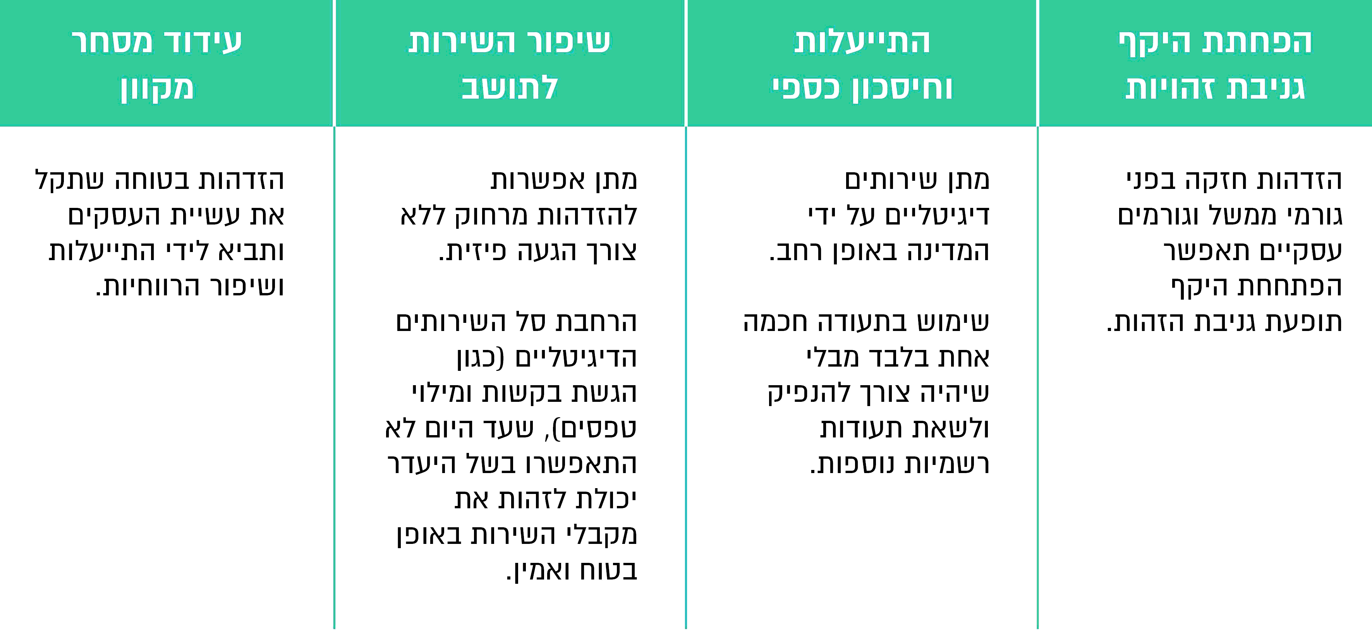
מקור: על פי נתונים שנאספו במהלך הביקורת, בעיבוד משרד מבקר המדינה.
בשנת 2013 החל כאמור השימוש בתעודת זהות חכמה. מטרתה בין היתר, להקנות לתושב אפשרות ליהנות מיתרונות רבים בתחומי החתימה האלקטרונית והשירותים המקוונים, שיתאפשרו באמצעות הזדהות מאובטחת.
מבירור שעשה משרד מבקר המדינה עם יחידת ממשל זמין במאי 2019 ובדצמבר 2019 עלה כי במסגרת שירותי ממשל זמין, לצורך קבלת שירותים הטעונים הזדהות נעשה שימוש בתעודת הזהות החכמה בשני ערוצים דיגיטליים המופעלים בידי יחידת ממשל זמין:
- מערכת ההזדהות הממשלתית - המערכת מאפשרת לקבל שירותי ממשלה מקוונים הדורשים הזדהות אישית. האפשרויות הקיימות כיום לביצוע הזדהות למערכת הן: שם משתמש וסיסמה שנקבעים בתהליך ההרשמה המבוסס על אימות הזהות באמצעות שניים מתוך ארבעה אמצעי זיהוי (תעודת זהות, דרכון, כרטיס אשראי, תעודת עולה); אפליקציה של מערכת ההזדהות (מבוסס רישום); תעודת הזהות החכמה (ללא צורך ברישום); וכרטיסים חכמים נוספים. האפשרות להזדהות במערכת ההזדהות הממשלתית באמצעות תעודת הזהות החכמה קיימת ממרץ 2019 תוך הזנת סיסמה (pin code) שנמסרה לאזרח בעת הנפקת התעודה, וזאת ללא צורך ברישום מוקדם במערכת ההזדהות. כניסה למערכת ההזדהות הממשלתית מאפשרת צריכה של יותר מ-30 שירותי ממשלה מקוונים שונים הטעונים הזדהות אישית, בלי לגשת ללשכות השירות הממשלתיות.
כאמור, במדיניות הלאומית להזדהות בטוחה נקבע כי קבלת שירותים מזוהים הדורשים רמת אבטחת אימות גבוהה מאוד (רמה 4) תתאפשר באמצעות שימוש בתעודת זהות חכמה. כיום, אף לא אחד מהשירותים המזוהים המוצעים דורש רמת אבטחת אימות גבוהה מאוד. כלומר, כניסה למערכת ההזדהות הממשלתית וקבלת שירותים אלה אפשרית גם ללא שימוש בתעודת זהות חכמה, דהיינו תוך הזדהות באמצעים אחרים.
לוח 1: מספר כניסות למערכת ההזדהות הממשלתית, לפי סוג אמצעי הזיהוי,
אפריל-דצמבר 2019
שם משתמש, סיסמה ו-OTP | אפליקציית מערכת ההזדהות הממשלתית | תעודת זהות חכמה | כרטיסים חכמים*
1,146,522 | 9,058 | 1,971 | ספקים פרטיים שונים | 3,583
 |  |  | תמו"ז | 6,373
מקור: על פי נתוני יחידת ממשל זמין מינואר 2020, בעיבוד משרד מבקר המדינה.
* יכולת זו נמצאת בשימוש מאוגוסט 2019
- עמדות השירות העצמי - עמדות אלה פזורות בלשכות ממשלתיות ובסניפי אחת מרשתות הפארם. בעמדות השירות העצמי קיימים שירותים להנפקת ספח ותמצית רישום שניתן לקבלם באמצעות שימוש בתעודת הזהות החכמה והזנת סיסמה (pin code). את השירותים האלה ניתן לקבל גם באמצעות האינטרנט, אך השוני הוא שבעמדות השירות העצמי הספח מונפק בעמדה עם סיום הפעולה, לעומת שליחתו בדואר כאשר השירות ניתן באינטרנט. יחידת ממשל זמין ציינה כי היא נמצאת בתהליך של הוספת האפשרות לבצע אימות ביומטרי (אדם מול הכרטיס) בעמדות השירות העצמי. במסגרת זו יתווסף שירות שיאפשר שחזור של הסיסמה שהאזרח קיבל בעת הנפקת תעודת הזהות החכמה. שירות זה ייתן מענה במקרים שבהם משתמשים איבדו את הסיסמה או אינם זוכרים אותה, ויסייע להגדלת היקפי השימוש בתעודת הזהות החכמה לצורך קבלת שירותים מזוהים.
יצוין כי גם בעמדות השירות של רשות האוכלוסין (קיוסקים) יש אפשרות לקבל את השירותים האמורים באמצעות תעודת זהות חכמה.
לוח 2: היקף השימושים בתעודת הזהות החכמה לצורך קבלת שירותים בעמדות השירות, אפריל-ספטמבר 2019 (ממוצע לחודש)
סוג העמדה | הנפקת ספח תעודת זהות חכמה | שינוי מען | הנפקת תמצית רישום*
עמדות ממשל זמין | 59 בקשות | 32 בקשות | 17 בקשות
קיוסקים של רשות האוכלוסין | 261 בקשות | 92 בקשות | 69 בקשות

מקור: על פי נתוני רשות האוכלוסין ויחידת ממשל זמין מאוקטובר 2019, בעיבוד משרד מבקר המדינה.
* שירות הנפקת תמצית רישום הושק במהלך אוגוסט 2019. הנתונים המופיעים בלוח מתייחסים לספטמבר 2019 בלבד.

כאמור, להזדהות בטוחה כמה וכמה תועלות, ובהן היכולת לייתר את הדרישה לאימות פיזי המחייב הגעה למשרדי ממשלה, שיפור השירות לציבור בכלל ולתושבי הפריפריה בפרט, התייעלות וחיסכון במגזר הציבורי והפרטי והקלה בעשיית עסקים במגזר הפרטי.
מהאמור עולה כי אף שתעודת הזהות החכמה מונפקת משנת 2013 ועל אף שנכון לאוגוסט 2019 כבר הונפקו 2.8 מיליון תעודות זהות חכמות, ניתן לקבל חלק ניכר (כ-30) משירותי ממשל זמין גם בלי להידרש לתעודת זהות חכמה ותוך שימוש באמצעים אחרים להזדהות. זאת ועוד, מהנתונים עולה כי השימוש שנעשה בתעודת הזהות החכמה לשם קבלת שירותי ממשל זמין הינו נמוך ביותר. יוצא אפוא שלמרות כל היתרונות שיש בכך למשרדי הממשלה ולתושב, טרם הושגה אחת מהתכליות שלשמן הונפקה תעודת הזהות החכמה - מתן שירותים מזוהים הדורשים רמת אבטחת אימות גבוהה מאוד. דהיינו, הערך המוסף של תעודת הזהות החכמה, כמעט שאינו בא לידי ביטוי. אשר על כן מתחדד הצורך בבחינת מתכונת הנפקתה ושימושיה, לרבות למול מאגרי מידע ותעודות אחרות.
בתשובתה מדצמבר 2019 מסרה יחידת ממשל זמין למשרד מבקר המדינה כי היא פועלת להעמדת מגוון אמצעים שיאפשרו רישום וביצוע הזדהות למערכת וכי השימוש בתעודת זהות חכמה הוא קריטי לצורך מתן מענה רחב לאוכלוסייה, מכיוון שיש קבוצות באוכלוסייה שאינן מחזיקות דרכון או כרטיס אשראי, או שהן אינן מעוניינות להשתמש בכרטיס אשראי לצורך הזדהות, ואף התקבלו על כך תלונות במוקד השירות הממשלתי. במקרים אלה המענה האפשרי היחיד כיום הוא שימוש בתעודת הזהות החכמה. עוד צוין על ידה כי רק באמצעות תעודת הזהות החכמה ניתן יהיה לצרוך שירותים מזוהים הדורשים רמת אבטחת אימות גבוהה מאוד, דבר שאינו מתאפשר בהזדהות המבוססת על שם משתמש וסיסמה בלבד.
יחידת ממשל זמין הוסיפה כי ברשות התקשוב הוקם גמ״מ (גורם מאשר ממשלתי), המצוי כעת בהליכי הסמכה מתקדמים על ידי רשם הגורמים המאשרים במשרד המשפטים. עם הפעלתו של הגמ״מ ניתן יהיה לבצע חתימה אלקטרונית מאושרת באמצעות תעודת הזהות החכמה, דבר שיפתח פתח להנגשת שירותי ממשלה מקוונים נוספים.
היחידה להזדהות וליישומים ביומטריים מסרה למשרד מבקר המדינה בפברואר 2020 כי הנגשת השירותים הדיגיטליים לאזרח הינה מטרה לאומית ובכדי לממש מטרה זו, במרבית השירותים, נדרשת הזדהות. היחידה הוסיפה כי לשם כך הובילה היחידה את גיבוש "המדיניות הלאומית להזדהות בטוחה" אשר אושרה על ידי הממשלה בשנת 2018, וכי במדיניות נקבע עקרון "המגדיר את תעודת הזהות החכמה כאמצעי ההזדהות הבסיסי המונפק לתושבי ישראל על ידי המדינה. עם זאת, נקבע כי עד למימוש מלא של קיום תעודת הזהות החכמה בידי כל תושב, יינתנו פתרונות ביניים. מערכת ההזדהות החכמה הממשלתית בממשל זמין, מהווה מימוש של עקרון זה". עוד צוין על ידי היחידה כי בנסיבות בהן הונפקו תעודות זהות חכמות רק לכמחצית מהאוכלוסייה, נכון להקים גם מערכת חלופית אשר תאפשר הזדהות בטוחה למתן שירותים דיגיטליים גם עבור תושבים אשר טרם הנפיקו את תעודת הזהות החכמה.

חסמים לשימוש בתעודת הזהות החכמה
מבירור שקיים משרד מבקר המדינה עם גורמים שונים - יחידת ממשל זמין, רשות האוכלוסין והיחידה להזדהות בטוחה וליישומים ביומטריים - עלה כי קיימים כמה חסמים המעכבים את השימוש בתעודת הזהות החכמה ואת אי-ביצוע תהליכי אימות ביומטרי.
חסמים לשימוש בתעודה האלקטרונית לאימות
- אי-ידיעת הסיסמה (pin code) - כאמור, הסיסמה נמסרת לתושב במעמד קבלת התעודה. כאשר בעל התעודה שוכח את הסיסמה יש צורך באיפוסה ובחידושה, ושירות זה ניתן רק בלשכות רשות האוכלוסין, שכן המימוש בפועל של מנגנון איפוס סיסמה וחידושה מחייב שימוש בזיהוי ביומטרי של התושב ויכולת זו מצויה כיום רק בידיהן.
- צורך בקורא כרטיסים - ניתן להשתמש בתעודת הזהות החכמה לצורך הזדהות מרחוק רק עם קורא כרטיסים (התקן פיזי המתחבר למחשב ומאפשר לקרוא את הנתונים על הכרטיס). לא לכל התושבים יש קורא כרטיסים ומשכך הם אינם יכולים להשתמש בתעודה כאמור.
חסמים לשימוש באימות הביומטרי
- חסמים טכנולוגיים - חסם זה נובע בין היתר מארכיטקטורת התעודה ומהקושי לפתוח את ההצפנה של הנתונים הביומטריים. מלכתחילה, בשל הרצון להבטיח מידור קבצים נקבע צופן חזק אשר רק קוראים או יישומים מורשים יכולים לגשת למידע הממודר (הכולל תמונת פנים וקובץ טביעות אצבעות). מנגנון המידור מורכב והוא מקשה על ביצוע אימות ביומטרי.
- חסמים משפטיים - בחוק הכללת אמצעי זיהוי ביומטריים נקבעו הוראות מגבילות הנוגעות לשימוש בנתונים הביומטריים הנשמרים בכרטיס, לרבות מספר מצומצם של גופים הרשאים לבצע השוואה ביומטרית מול התעודה. עוד נקבע כי כל גורם נוסף שאינו מנוי בחוק ומעוניין לבצע השוואה לצורך מתן שירותים, נדרש לשם כך להתקנת תקנות בידי שר הפנים ואישור ועדת הכנסת המשותפת המוגדרת בחוק.
ביולי 2019 מסרה היחידה להזדהות וליישומים ביומטריים למשרד מבקר המדינה כי לאורך השנים התקיימו כמה וכמה דיונים במטרה למנף את השימוש בתעודת זהות חכמה ולהרחיב את סל השירותים הניתנים על גביה, וציינה כי במסגרת דיונים אלה נעשו ניסיונות למצוא פתרונות לנושא. עיקר פעולתה של היחידה בא לידי ביטוי בשני מהלכים:
- "שומר זהב" (זהות בטוחה) - היחידה, בשיתוף עם רשות האוכלוסין, פיתחה אב טיפוס של מכשיר קטן ונייד היודע לפתוח את ההצפנה של המידע הביומטרי שעל גבי השבב שבתעודת הזהות החכמה ומאפשר לבצע השוואה מול התיעוד. בד בבד, היא פנתה לגופים המנויים בחוק להשתמש באב טיפוס זה כפיילוט במטרה להפיק תובנות שיסייעו בהתוויית מדיניות בנושא.
- הגדרת מדיניות ועקרונות לתעודת זהות דור ב' - היחידה ציינה כי יש הבנה שלצד הניסיון לייצר פתרונות על גבי הגרסה הנוכחית של תעודת הזהות החכמה, נכון לחשוב על הדור הבא של תעודות הזהות באופן שייתן מענה לצרכים עתידיים. ממסמכים שהועברו למשרד מבקר המדינה עולה כי במסגרת החשיבה למימוש המדיניות הלאומית להזדהות בטוחה ניתן דגש על כמה סוגיות, ובהן השימוש ההולך וגובר במכשירים ניידים והצורך במימוש "זהות ניידת" (Mobile ID) אשר יתבסס על תעודת הזהות החכמה ויאפשר הזדהות באופן נוח ומהיר ללא כל שימוש באביזר חיצוני; הנגשת המערכת לשימוש נותני שירותים בשוק הפרטי; מתן אפשרות להזדהות בעמדות השירות העצמי תוך שימוש בתעודת הזהות החכמה באמצעות סיסמה או הזדהות ביומטרית; שילוב טכנולוגיית NFC לטובת שימוש בכרטיס ללא צורך בקורא כרטיסים; הגדלת נפח השבב והשארת מקום לשירותים נוספים על גביו, כגון רישיון נהיגה וכרטיס קופת חולים; ותיקוני חקיקה נדרשים. ביוני 2019 גובשה תוכנית עבודה למימוש המדיניות הלאומית להזדהות בטוחה, לרבות אבני דרך ולוחות זמנים למימושה. אחד מהעוגנים המרכזיים של תוכנית העבודה הוא מימוש "זהות ניידת" כאמור.
יצוין כי בשנים האחרונות מדינות שונות בוחנות את נושא השימוש ב"זהות הניידת", וכמה מהן כבר מממשות שימוש זה בפועל, למשל אסטוניה. ממשלת אסטוניה מנפיקה לכל האזרחים כרטיס חכם וזהות דיגיטלית. נוסף על כך, רשות האישורים של אסטוניה מנפיקה כרטיסי SIM מיוחדים לטלפונים ניידים, המשמשים כשיטת זיהוי אישית לאומית. גם ממשלת אוקראינה כללה בסדרי העדיפויות שלה את נושא ה"זהות הניידת", ובשנה האחרונה הושק שירות Mobile ID המאפשר לזהות אדם באמצעות הטלפון הנייד ולקבל שירותים שונים.
מהאמור עולה כי השימוש המתאפשר לאזרחים בתעודת הזהות החכמה המונפקת כבר מזה כשש שנים הינו מוגבל ביותר מסיבות טכנולוגיות ומשפטיות ומשכך התעודה אינה מגשימה את תכליתה בכל הנוגע לחיזוק תהליך האימות וההזדהות. להיעדר שימוש כאמור יש כמה השלכות, ובהן המשך קיומם של מאגרים ביומטריים אחרים במגזר הממשלתי והפרטי והיעדר יכולת לבטלם, דבר שאף מעצים את הסיכונים בהיבטי אבטחת מידע והגנת הפרטיות; חוסר יכולת להבטיח אפשרות להזדהות חזקה ואמינה; פגיעה ביכולתה של הממשלה להנגיש שירותים דיגיטליים הדורשים רמת אבטחת אימות גבוהה מאוד ובזבוז משאבים.
משרד מבקר המדינה רואה בחיוב ייזום של פעולות מצד הגופים האמורים למתן פתרונות לחסמים השונים ולהטמעת יישומים מתקדמים נוספים על גבי תעודת הזהות החכמה (דור ב'). לעניין זה מציין משרד מבקר המדינה את החשיבות שבבחינת נושא ה"זהות ניידת" ונושא איחוד רישיון הנהיגה עם תעודת הזהות החכמה, וכן את ההתפתחות שחלה בעשור האחרון ביכולות הטכנולוגיה לזיהוי פנים.
נוכח חשיבות הנושא וההשלכות שפורטו לעיל, מוצע כי רשות האוכלוסין ומשרד התחבורה, בשיתוף עם הממונה על היישומים הביומטריים, יבחנו את האפשרות לאיחוד התעודות - תעודת הזהות החכמה עם רישיון הנהיגה. בד בבד מוצע כי היחידה להזדהות וליישומים ביומטריים, בשיתוף עם רשות האוכלוסין ועם יחידת ממשל זמין, תוודא כי תוכנית העבודה למימוש המדיניות הלאומית להזדהות בטוחה והפעולות שפורטו בה יבוצעו על פי לוחות הזמנים שהוגדרו. במסגרת זו, ראוי שיינתן דגש על ההתפתחות שחלה בעשור האחרון ביכולות הטכנולוגיה לזיהוי פנים ולמגמה העולמית להמרת תעודות למכשירי הטלפון הסלולרי, כך שתעודת הזהות החכמה תיתן מענה לצורכי ההווה והעתיד.
בדצמבר 2019 מסר משרד התחבורה בתשובתו למשרד מבקר המדינה כי הוא פועל בשיתוף פעולה עם רשות האוכלוסין מתוך הבנה כי ראוי שכלל הנתונים של אזרחי ישראל ינוהלו במאגר אחד.
היחידה להזדהות וליישומים ביומטריים מסרה למשרד מבקר המדינה בפברואר 2020 כי לאור הקשיים בשימוש בתעודת הזהות החכמה יש מקום לבחון עבודת מטה בינמשרדית לאפיון הדור הבא של תעודת הזהות החכמה.

שימוש בתעודת הזהות החכמה על ידי משטרת ישראל
על פי חוק הכללת אמצעי זיהוי ביומטריים מוסמך שוטר, במסגרת מילוי תפקידו לצורך אימות זהותו של אדם, ליטול ממנו אמצעי זיהוי ולהשוות אותם לנתוני הזיהוי הביומטריים הכלולים במסמך הזיהוי שלו. יצוין כי בחוק נקבעו הגבלות בנוגע להעברת מידע ממאגר התיעוד הלאומי הביומטרי, לרבות למשטרה ולגורמי הביטחון.
ממידע שהעבירה משטרת ישראל לבקשת משרד מבקר המדינה ביולי 2019, ומדוחות הפיקוח שהוציא הממונה מתוקף היותו הגורם המפקח על יישום הוראות חוק הכללת אמצעי זיהוי ביומטריים, עולה כי איכות השוואת טביעות האצבעות בניידות המשטרה אינה עומדת בדרישות, והנתונים מלמדים על אחוזי כישלון גבוהים בתהליך ההשוואה שמשמעם היעדר יכולת להתבסס על אמצעי הזיהוי. בתשובתה מדצמבר 2019 מסרה המשטרה למשרד מבקר המדינה כי זיהוי חשודים בניידות מבוצע באמצעות תיעוד מסמכי בלבד וללא שימוש בהשוואה ביומטרית, וכי כאשר יש חשש להתחזות או שהאדם אינו נושא תיעוד מסמכי, מעוכב האדם לתחנת המשטרה לצורך איתור זהותו האמיתית.
לדברי המשטרה, אחוזי הכישלון הגבוהים בתהליך ההשוואה עשויים לנבוע מכמה סיבות - נתון הזיהוי על גבי התעודה אינו שייך לאדם המחזיק אותה או שהוא שמור באיכות נמוכה; השבב שהנתונים מצויים עליו תקול; הסורק שבאמצעותו מתבצעת הבדיקה תקול; איכות ירודה של טביעות האצבעות (אצבעות שחוקות); מנח האצבעות בעת ההרכשה שונה ממנח האצבעות בעת בדיקת הזהות; העדר יכולת של המשטרה לבחון את המידע האגור על גבי השבב. המשטרה הוסיפה כי עם תחילת פרויקט הנפקת תעודות הזהות החכמות היא רכשה סורקי טביעות אצבעות שיאפשרו זיהוי אדם מול התעודה, אך בחלוף הזמן חלק מן הציוד התיישן וניזוק, ואין לדעת אם תוצאה של אי-התאמה נובעת מאיכות הסורק או מסיבות אחרות.
ביולי 2018 ציין הממונה בדוח הפיקוח כי מאחר שהממשק של המשטרה עם התושב הוא ממשק רגיש ובעל השלכות, ובשל שיעור השגיאות הקיים, יש מקום לשקול אם יש טעם להמשיך בהשוואות כאמור. הממונה הוסיף כי אם משטרת ישראל מבקשת לממש את סמכותה בנושא, עליה לפעול לביצוע בדיקות על מנת לבחון את שיעור השגיאות ואת הסיבות להן.
בהמשך לכך, הקימה המשטרה צוות לבחינת הנושא. הצוות גיבש תוכנית פיילוט שתופעל בשמונה תחנות משטרה, ומטרתה לעמוד על היקפי אי-ההתאמה בין טביעות האצבעות לתעודת הזהות החכמה. במסגרת התוכנית הונחו התחנות לבצע הליך של אימות זהות באמצעות השוואת טביעות אצבעות למידע שבתעודה.
באפריל 2019 פרסם הממונה דוח פיקוח נוסף ובו ציין כי החלה עבודה בנושא איכות השוואת טביעות אצבעות במשטרה, וכי "רק לאחר מתן מענה בסוגיית שיעור השגיאות הגבוה, ראוי יהיה לעשות שימוש בזיהוי ביומטרי באמצעות תעודת הזהות החכמה למימוש מטרות המשטרה".
ביולי 2019 מסרה המשטרה למשרד מבקר המדינה כי ממצאי הבדיקה הצביעו על כך שרק מיעוט מהאזרחים משתמש בתעודת הזהות החכמה, ונכון ליולי 2019 בוצעו 109 בדיקות של השוואת טביעות אצבעות - 89 העלו התאמה לטביעות האצבעות ו-20 העלו חוסר התאמה בין טביעות האצבעות לתעודת הזהות החכמה (כ-20%). המשטרה ציינה כי ניתוח הגורמים לאי ההתאמה מחייב קבלת העתק של טביעות האצבעות הסרוקות בתעודת הזהות החכמה, אך מאחר שרשות המאגר הביומטרי הלאומי סירבה להעביר את טביעות האצבעות שברשותה או לבצע השוואה מטעמה לצורך תחקור העניין, לא ניתן היה להתחקות אחר הסיבות לחוסר ההתאמה.
לאור שיעור השגיאות הגבוה קבע הממונה על היישומים הביומטריים כי רק לאחר מתן מענה בסוגיית שיעור השגיאות הגבוה, ראוי יהיה לעשות שימוש בזיהוי ביומטרי באמצעות תעודת הזהות החכמה למימוש מטרות המשטרה. כדי לבחון כראוי את הנושא ואת טיוב המערכת, על כל הגורמים השותפים - משטרת ישראל, רשות האוכלוסין, רשות המאגר הביומטרי הלאומי והיחידה להזדהות וליישומים ביומטריים - לגבש תוכנית עבודה לבחינת הנושא, לרבות לוחות זמנים ליישומה.
בתשובתה מדצמבר 2019 מסרה משטרת ישראל למשרד מבקר המדינה כי אין ביכולתה לתחקר באופן עצמאי את הגורמים למקרי אי ההתאמה כאמור, שכן ניתוח זה מחייב קבלת העתק במדיה דיגיטלית של טביעות האצבעות הסרוקות בתעודת הזהות החכמה, אך רשות המאגר הביומטרי הלאומי מסרבת להעבירן או לחלופין לבצע השוואה ותחקור מטעמה. עוד המשטרה הוסיפה כי אין ביכולתה לתחקר באופן עצמאי את מקרי אי ההתאמה, מאחר שלא נתונה לה הסמכות לבדוק את המידע האגור על גבי התעודה, וכי "אי לכך, משטרת ישראל אינה יכולה להשתמש בתעודת הזהות החכמה לצרכי זיהוי ומשתמשת במאגרים הקיימים לצורך תכלית זו".
רשות המאגר הביומטרי הלאומי מסרה בתשובתה מדצמבר 2019 למשרד מבקר המדינה כי לפי חוק הכללת אמצעי זיהוי ביומטריים, העברת המידע כפופה לנהלים שייקבעו בינה לבין המשטרה ולהתקנת תקנות שטרם הותקנו, ולפיכך אין הרשות יכולה להעביר מידע למשטרה לצורך אימות והשוואה. הרשות הוסיפה כי לפי האמור בחוק, סמכותו של שר הפנים להתקין תקנות להעברת מידע היא סמכות שברשות, וזאת בכפוף לקיום הליכי היוועצות וקבלת אישור הוועדות בכנסת. כניסת סעיפי מסירת המידע לתוקפם מותנית בהתקנת תקנות לעניין זה. התקנות יכללו בין היתר את סוג המידע אותו ניתן להעביר, היקפו, תדירות העברתו, המטרות שלשמן יועברו, תנאי ההעברה, בעלי התפקידים המוסמכים להעביר ולקבל מידע ומחיקת המידע בתום השימוש בו, וכן אבטחת המידע. רשות המאגר הביומטרי הלאומי הוסיפה כי תשמח לפעול בשיתוף הגורמים לגיבוש תכנית העבודה ולוחות זמנים ליישומה.
משרד מבקר המדינה שב ומדגיש את הצורך בבחינת הנתונים, על מנת לתת מענה לשיעור השגיאות הגבוה. במסגרת זו יש לקבוע תוכנית עבודה ולוחות זמנים לפתרון החסמים ויישום הבחינה כאמור.

סיכום
בשנים האחרונות הולך וגובר השימוש ביישומים ביומטריים. לשימושים השונים ביישומים אלה יתרונות רבים, כמו הגברת האמינות ומובהקות הזיהוי, שיפור השירות לתושב והנגשה של שירותים רבים ויכולת להביא לידי התייעלות וחיסכון כספי. אולם לצד היתרונות טומן בחובו השימוש ביישומים ביומטריים סיכונים משמעותיים ובלתי הפיכים, בהם כאלה הנוגעים לשמירה על הזכות לפרטיות. הסיכונים מתעצמים כאשר מדובר במאגר של נתונים ביומטריים.
המדיניות הלאומית ליישומים ביומטריים אושרה בנובמבר 2016 והוגדרו בה יעדיה, מטרותיה והקווים המנחים ליישומה. מהמתואר בדוח עולה כי נכון לספטמבר 2019 טרם הושגו המטרות במלואן ונדרשים צעדים נוספים למימושן.
תרשים 25: מטרות המדיניות הלאומית ליישומים ביומטריים ומימושן,
נכון לספטמבר 2019
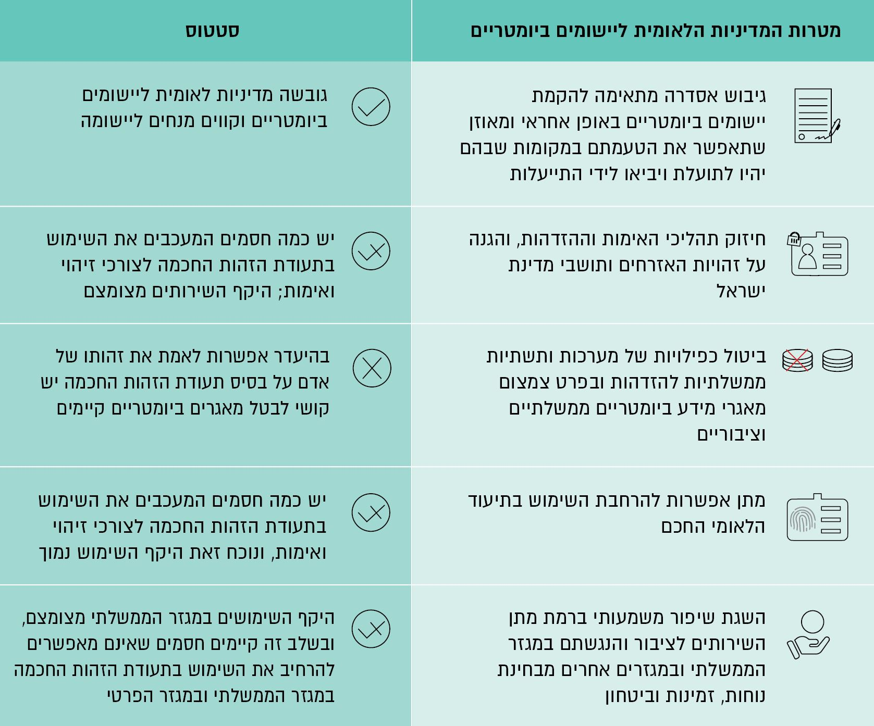

מקור: המדיניות הלאומית ליישומים ביומטריים ונתונים שנאספו במהלך הביקורת, בעיבוד משרד מבקר המדינה.

נוסף על כך, תמונת המצב העולה מדוח זה מלמדת על שורה של תחומים ונושאים המחייבים פעולות תיקון: אסדרה כנדרש של מאגרים ביומטריים ממשלתיים בחקיקה; הבטחה כי המאגרים הממשלתייים פועלים על פי המדיניות הלאומית ליישומים ביומטריים והקווים המנחים ליישומה, תוך צמצום הסיכונים הטמונים בהפעלתם; בחינה ועיגון של סמכויות היחידה להזדהות וליישומים ביומטריים ושל הכלים העומדים לרשותה לשם מימוש אחריותה; בחינה ומיפוי של הסיכונים השונים הטמונים בקיומם של מאגרים ביומטריים במגזר הפרטי ופגיעתם בפרטיות, במטרה לגבש מדיניות שתביא לידי צמצום הסיכונים, והכול תוך איזון ומתן משקל ראוי לחידושים הטכנולוגיים וליתרונותיהם עבור השוק והמשתמשים, ולצורך באי-הגברת הבירוקרטיה. זאת ועוד, במסגרת בחינת האפשרות לאיחוד תעודת הזהות החכמה עם רישיון הנהיגה, יש לתת את הדעת להתפתחות שחלה בעשור האחרון ביכולות הטכנולוגיה לזיהוי פנים ולמגמה העולמית להמרת תעודות למכשירי הטלפון הסלולרי.
היישומים הביומטריים והאתגרים בתחום מתפתח זה יתעצמו במהלך השנים. דבר זה מחייב בחינה ובקרה מתמדת במטרה לנהל את הסיכונים ולהגן בצורה יעילה וטובה על הציבור.

אימות משמעו בדיקה אם הנבדק הוא אכן מי שהוא טוען להיות. במקרה זה, אמצעי הזיהוי הביומטרי שניטל מושווה לדגימה שנשמרה קודם לכן (לדוגמה על גבי כרטיס חכם). השוואה של דגימה אחת מול דגימה בודדת אחרת מכונה השוואה של "אחד לאחד" (One to one); זיהוי משמעו זיהוי אדם באמצעות השוואת אמצעי הזיהוי הביומטרי שניטלו ממנו למאגר של נתונים. השוואה של דגימה אחת מול דגימות רבות מכונה השוואה של "אחד לרבים" (One to many).
לפי הספרות המקצועית, מאפיינים ביומטריים נחשבים מתאימים למערכות זיהוי אם הם עומדים בכמה אמות מידה, בין היתר: אוניברסליות - האם לכל בני האדם מאפיין כזה; ייחודיות - עד כמה ייחודי המאפיין לכל אדם באופן שיאפשר את זיהויו; קביעות - האם המאפיין משתנה במהלך חייו של האדם; קלות איסוף - עד כמה המאפיין קל לדגימה ולמדידה; איכות הביצוע - מהן מידת הדיוק ומהירות הזיהוי של המאפיין על ידי המערכת; הכרה - עד כמה בני אדם יסכימו לקבל את השימוש במאפיין למטרות זיהוי; ואי-עקיפה - עד כמה קשה לעקוף את המערכת (ראו עומר טנא, "חוק המאגר הביומטרי: סיכונים והזדמנויות", המשפט יז(2) (התשע"ג), עמ' 425). מאפיינים ביומטריים שונים זוכים לציונים שונים על פי אמות מידה אלה. לדוגמה, טביעת אצבע או סריקת קשתית נחשבות לביומטריות "חזקות" יותר מצורת הליכה.
נטילת אמצעי זיהוי ביומטריים, הפקת נתוני זיהוי ביומטריים ושימושים בנתונים ביומטריים.
בהתבסס על מסמך "המדיניות הלאומית ליישומים ביומטריים בישראל", מערך הסייבר הלאומי - יחידת הממונה על היישומים הביומטריים, 2.11.16.
הממונה על היישומים הביומטריים - מערך הסייבר הלאומי, משרד ראש הממשלה, "חוות דעת בנושא תכולת המאגר הביומטרי בהתאם לסעיף 2(ב) להוראת השעה לחוק הכללת אמצעי זיהוי ביומטריים ונתוני זיהוי ביומטריים במסמכי זיהוי ומאגר מידע התש"ע – 2009", 15.11.18
יצוין כי נוכח השינויים האמורים נקבעה בחוק הכללת אמצעי זיהוי ביומטריים ונתוני זיהוי ביומטריים במסמכי זיהוי ומאגר מידע התש"ע – 2009 הוראה ולפיה ראש מערך הסייבר הלאומי יבדוק אם קיימים אמצעים טכנולוגיים שיש בהם כדי לתת מענה במידה נאותה על זיהוי ועל אימות זהות של תושב לצורך קבלת תוצאת זיהוי, על בסיס מאגר של תמונות פנים בלבד, ויגיש את חוות דעתו לשר הפנים.
עמדה מטעם היועץ המשפטי לממשלה בבית הדין הארצי לעבודה, עסק (ארצי) 7541-04-14, הסתדרות העובדים הכללית החדשה מרחב המשולש הדרומי נ' עיריית קלנסווה (פורסם במאגר ממוחשב, 15.3.17).
https://www.opm.gov/cybersecurity/cybersecurity-incidents
Chris Baraniuk, "Bioster security software 'leaked million fingerprints'", BBC NEWS Online Technology, 14.8.19 www.bbc.com/news/technology-49343774
לדוגמה, חוק סדר הדין הפלילי (סמכויות אכיפה - חיפוש בגוף ונטילת אמצעי זיהוי), התשנ"ו-1996, מסמיך בעלי תפקידים במשטרה ליטול טביעות אצבעות מחשודים בביצוע עבירה, ממעוכבים ועוד; תקנות שירות בטחון (אמצעי זיהוי), התשמ"ט-1989, מפרטות אילו אמצעי זיהוי ניתן לקחת ממיועדים לשירות ביטחון או יוצא צבא; חוק הכללת אמצעי זיהוי ביומטריים במסמכי זיהוי ובמאגר מידע, התש"ע-2009 הקובע הסדרים המאפשרים זיהוי ואימות של תושבי ישראל באמצעות הכללת אמצעי זיהוי ביומטריים ונתוני זיהוי ביומטריים בתעודת זהות ובמסמך נסיעה, הקמת מאגר ביומטרי שיכלול אמצעי זיהוי ביומטריים וקביעת הסדרים הנדרשים לשם הגנת הפרטיות של תושבים שניטלו מהם אמצעי זיהוי ביומטריים.
שני העקרונות המרכזיים שנקבעו בחוק בקשר לזכות לפרטיות הם עקרון ההסכמה מדעת ועקרון צמידות המטרה. לפי עקרון ההסכמה, "לא יפגע אדם בפרטיות של זולתו ללא הסכמתו". פגיעה בפרטיותו של אדם תיתכן בהסכמתו (במפורש או מכללא), בידיעתו ובהבנתו את משמעות הפעולה המתבקשת, את הפגיעה הצפויה ואת השלכותיה. לפי עקרון צמידות המטרה, במידע שנמסר למטרה מסוימת מותר להשתמש רק למטרה שלשמה הוא נמסר.
ראו למשל, בג"ץ 6650/04 פלונית נגד בית הדין הרבני האזורי נתניה, פ"ד סא(1) 581 (2006).
מאגר מידע - "אוסף נתוני מידע, המוחזק באמצעי מגנטי או אופטי והמיועד לעיבוד ממוחשב, למעט אוסף לשימוש אישי שאינו למטרות עסק; או אוסף הכולל רק שם, מען ודרכי התקשרות, שכשלעצמו אינו יוצר אפיון שיש בו פגיעה בפרטיות לגבי בני אדם ששמותיהם כלולים בו, ובלבד שלבעל האוסף או לתאגיד בשליטתו אין אוסף נוסף".
לפי חוק הגנת הפרטיות "רשם" מוגדר כ"מי שמתקיימים בו תנאי הכשירות למינוי שופט של בית משפט השלום, והממשלה מינתה אותו, בהודעה ברשומות, לנהל את פנקס מאגרי מידע".
לדוגמה, בתקנות הגנת הפרטיות (אבטחת מידע), התשע"ז-2017, שנכנסו לתוקף במאי 2018, מוגדר מהו "מידע ביומטרי" ונקבעו הוראות הנוגעות לרמת אבטחת המידע במאגרים הכוללים מידע ביומטרי. התקנות קובעות שלוש רמות של מאגרי מידע שעליהן חלות רמות אבטחה שונות, לפי סיכוני האבטחה שהם מייצרים. אשר למידע ביומטרי, נקבע בתקנות כי תחול עליו רמת אבטחה בינונית ובמקרה שמדובר במאגר שיש בו מידע על 100,000 בני אדם ומעלה תחול עליו רמת אבטחה גבוהה.
ראו ה"ש 9.
להרחבה בנושא ראו עומר טנא, "חוק המאגר הביומטרי: סיכונים והזדמנויות", המשפט יז(2) (התשע"ג), עמ' 425.
כריית מידע או כריית נתונים (Data mining) היא הפעלת אלגוריתם או תוכנית מחשב לצורך גילוי מידע הטמון בבסיסי נתונים קיימים והסקת מסקנות מהצלבתו.
היחידה הוקמה במטרה לפקח על יישום הוראות חוק הכללת אמצעי זיהוי ביומטריים ונתוני זיהוי ביומטריים במסמכי זיהוי ובמאגר מידע, התש"ע- 2009, המסדיר את הפעלת המאגר הביומטרי הלאומי.
פעילות האסדרה של הרשות נעשית בשלושה אפיקים מרכזיים: אכיפה פלילית ומינהלית, אסדרה משפטית ורישום.
החלטת הממשלה 4510, "תפקידיו וסמכויותיו של הממונה על היישומים הביומטריים" (1.4.12)
באוקטובר 2011 מונה הממונה במטרה לפקח על יישום הוראות חוק הכללת אמצעי זיהוי ביומטריים ונתוני זיהוי ביומטריים במסמכי זיהוי ובמאגר מידע, התש"ע-2009. לפי החוק יונפקו לתושבי ישראל תעודת זהות חכמה ודרכון ביומטרי בעלי שבב אלקטרוני שיאפשרו לאמת את זהות נושאי תיעוד זה באמצעות מידע ביומטרי שייכלל בשבב - תמונה של תווי הפנים וטביעות של שתי האצבעות המורות. כמו כן, נקבע כי המידע הביומטרי יישמר לא רק בתעודות עצמן אלא גם במאגר מידע מרכזי. עוד נקבע בחוק זה כי ראש הממשלה ימנה "ממונה על יישומים ביומטריים" שתפקידו יהיה בין היתר לפקח על יישום הוראות החוק.
החלטת הממשלה 2097, "הרחבת תחומי פעילות התקשוב הממשלתי, עידוד חדשנות במגזר הציבורי וקידום המיזם הלאומי 'ישראל דיגיטלית'" (10.10.14).
החלטת הממשלה 2287, "העברת יחידת הממונה על היישומים ביומטריים למטה הסייבר הלאומי במערך הסייבר הלאומי" (13.1.17). יצוין כי בהחלטה נקבע כי הממונה יהיה כפוף מהבחינה המינהלית והמקצועית לראש מערך הסייבר הלאומי, למעט בנושאים שלממונה מוקנית סמכות מקצועית עצמאית לפי חוק הכללת אמצעי זיהוי ביומטריים.
החלטת הממשלה 2960, "אישור המדיניות הלאומית להזדהות בטוחה" (6.8.17).
יובהר כי דוח זה אינו עוסק במאגר הביומטרי הלאומי שהוקם מתוקף חוק הכללת אמצעי זיהוי ביומטריים.
משרד ראש הממשלה, מדריך לניהול סיכונים ברגולציה ובמדיניות ציבורית, יוני 2018.
לרבות יעדים, מדדים, תקנים, נהלים והנחיות בנוגע לגישה, פיתוח, הקמה, תפעול, תחזוקה, בקרה, הרחבה או צמצום של היישומים והמאגרים הביומטריים, וכן אבטחת מאגרי המידע הביומטריים.
בהחלטה צוין כי אין במדיניות ובהמלצות שיקבע הממונה כדי לגרוע מסמכות כלשהי של משרדי הממשלה או הגופים השונים הפועלים על פי דין או מחובתם להפעיל את סמכויותיהם. כמו כן, על גופים מיוחדים שההצעה מפרטת (צה"ל, משטרת ישראל, שב"ס, שירות הביטחון הכללי ועוד) יחולו הסדרים מיוחדים שייקבעו בהסכמה ביניהם לבין הממונה.
לשם גיבושה של המדיניות בוצע תהליך היוועצות ממושך שכלל כמה שלבים: סבב ההתייעצות הראשון נערך עם גורמי מטה רלוונטיים בממשלה, ובהם הרשות להגנת הפרטיות (ובשמה הקודם - הרשות למשפט, טכנולוגיה ומידע) במשרד המשפטים, מטה הסייבר הלאומי במשרד ראש הממשלה, שירות הביטחון הכללי ורשות התקשוב הממשלתי. לאחר מכן, התקיימה היוועצות עם בעלי יישומים ביומטריים במגזרים הממשלתי והציבורי לגבי הקווים המנחים - רשות שדות התעופה, משרד החינוך, קופות החולים, שב"ס ורשות האוכלוסין. כמו כן, התקיים מפגש שבו הוצגו המדיניות והקווים המנחים לפני גורמים ב"תעשיית היישומים הביומטריים", והם גם פורסמו להיוועצות עם הציבור הרחב. בכלל זה, המסמך נשלח גם באופן יזום לשורה של גורמים העוסקים בטכנולוגיה - משרדי ממשלה, אקדמיה, תעשייה וגורמים נוספים העוסקים בטכנולוגיה ופרטיות. בהמשך להערות שהתקבלו בכל שלבי התהליך טויב מסמך המדיניות.
מערך הסייבר הלאומי, "תכנית הפיקוח", אתר השירותים והמידע הממשלתי, www.gov.il/he/departments/news/bio_oversightplan
www.gov.uk/government/organisations/biometrics-commissioner
www.gov.scot/news/biometrics-commissioner-bill-published
www.cnil.fr/en/home
www.ico.org.uk
ראו ה"ש 25.
רשימת התקנים שאומצו מפורטת באתר האינטרנט של היחידה.
המשרות שאינן מאוישות הן ראש תחום בכיר פיקוח פרויקטים ביומטריים, ראש תחום בכיר הזדהות בטוחה ומנהל תחום בכיר הזדהות בטוחה ופרויקטים.
על הקושי בגיוס עובדים מתאימים בתחום הסייבר כבר עמד מבקר המדינה בעבר: מבקר המדינה, דוח שנתי 69ב (2019), "היערכות גופים חיוניים להגנת הסייבר", עמ 2,065.
על עניין הדרישה להסמכה מפורשת בחוק לפגיעה בזכות יסוד עמד זה מכבר בית המשפט הגבוה לצדק בדנג"ץ 9411/00, ארקו תעשיות חשמל בע"מ נ' ראש עיריית ראשון לציון, (פורסם במאגר ממוחשב, 24.12.06).
השימוש במערכת ביומטרית צריך שיהיה מושכל, אחראי ומידתי. ההחלטה על שימוש במערכת ביומטרית נדרשת להישען על ניתוח מקדים שהגורם המבקש יעשה ויתעד, לרבות שקילת חלופות ובחינת הסיכונים אל מול היתרונות; כאשר מדובר בקטינים מתחייבת הקפדה יתרה.
החלטתו של אדם למסור את נתוניו היא ויתור מסוים על פרטיותו. לצד התועלת ניהול יישומים ביומטריים חייב להסדיר ולהבטיח גם את פרטיותם, ביטחונם וכבודם של המשתמשים שמהם ניטלו אמצעי הזיהוי הביומטריים. מערכת ביומטרית צריכה להיות מתוכננת תוך שילוב ותכנון מראש של היבטי הגנת הפרטיות (Privacy by design). יש לשאוף לצמצם ככל שניתן את היקף המידע הנאסף ולהגביל את משך זמן שמירתו ויש לתת את הדעת להוראות חוק הגנת הפרטיות ולשאלה אם קיימת חובה על פי דין למסור את המידע. מידע ביומטרי של אדם לא יועבר לצד שלישי אלא בהסכמתו המפורשת או בכפוף לדין.
יש לוודא כי לא נעשה שימוש במידע הביומטרי למטרות השונות מהתכלית המקורית שנקבעה והוצהרה מלכתחילה בפני המשתמשים.
בתכנון המערכת ויישומה יש להבטיח שמירה על כבוד האדם בכל שלבי התהליך ולקבוע תהליכי טיפול באוכלוסיות מיוחדות.
המשמעות עבור המגזר הציבורי היא בין היתר הסרת חסמים בירוקרטיים, ביטול כפילויות, חדשנות ומתן שירותים ברמה גבוהה. יישומים ביומטריים מסוימים מייתרים את הצורך בשימוש בסיסמאות. יש למצות באופן המיטבי את היתרון בתהליך ההזדהות לצד איזון בין התועלות והסיכונים.
יש לנתח את סיכוני אבטחת המידע של כל יישום ביומטרי מראש ולנהל את הסיכונים באופן שיטתי ולהבטיח שרמת אבטחת המידע לא תשחק עם הזמן.
יש לפעול להשגת מירב התועלות להזדהות בטוחה על בסיס תעודת הזהות החכמה, באופן שיאפשר הרחבת סל השירותים הניתנים לתושבים, התייעלות בתהליכי העבודה והקלה ופשטות באופן מתן השירותים; הכול, בכפוף להגנה על הפרטיות ואבטחת המידע.
ככלל, יש לשאוף לצמצום המאגרים הביומטריים. שאיפה זו נובעת משיקולי הגנת הפרטיות ואבטחת מידע ומשיקולים פונקציונליים וכלכליים של מניעת כפילויות באחסון המידע הביומטרי של התושבים במאגרי מידע מקבילים ושל השקעות כספיות עודפות של המדינה. עיקרון זה יחול ביתר שאת במגזר הממשלתי, ובמקרים מסוימים עשוי להיות רלוונטי גם לגבי מאגרים ביומטריים במגזר הפרטי.
במסגרת הסיווג יינתן דגש על נושא הגנה על מידע ביומטרי הנוגע לקטינים משום שסיווג המידע הזה מחייב רגישות יתר; אם מדובר ביישום ביומטרי שבו לפחות 50% מהאוכלוסייה הכלולה בו הם קטינים, יינתן ניקוד נוסף במסגרת קביעת רמת הסיכון.
יצוין בהקשר זה כי המאגר הביומטרי הלאומי אינו כפוף להנחיית יה"ב ופיקוחה, שכן לפי חוק הסדרת הביטחון בגופים ציבוריים, התשנ"ח- 1998, מערך הסייבר הוא המנחה בנושאים הקשורים לפעולות אבטחת מידע ולפעולות אבטחת מערכות ממוחשבות חיוניות.
מבקר המדינה כבר עמד בעבר על נושא קיומם של מספר רגולטורים שונים לעניין הסייבר: מבקר המדינה, דוח שנתי 69ב (2019), "היערכות גופים חיוניים להגנת הסייבר", עמ' 2,065.
איכות גבוהה המאפשרת באופן תאורטי לבצע בתמונות שימושים כגון השוואה ביומטרית וחיפוש במאגר ביומטרי.
תקנות התעבורה (תיקון מס' 15), התשע"ח-2018. בנוגע לאוטובוסים ורכבים כבדים נקבע כי התיקון ייכנס לתוקף לאחר שנה מיום פרסומו.
הצעת חוק לתיקון פקודת התעבורה (מס' 78), התשס"ז-2006.
ראו חוק הכללת אמצעי זיהוי ביומטריים ונתוני זיהוי ביומטריים במסמכי זיהוי ובמאגר מידע, התש"ע-2009.
נכון לאוגוסט 2019, כ-4.2 מיליון בני אדם הצטרפו לפרויקט התיעוד הלאומי ובמסגרתו הונפקו כ-3.6 מיליון דרכונים וכ-2.8 מיליון תעודות זהות חכמות.
הנחיית היועמ"ש בנושא "העברת מידע בין גופים ציבוריים", 16.3.06.
בהנחיה נקבע כי על הוועדה לבחינת בקשות לקבלת מידע לקבוע קריטריונים בנוגע לכל מאגר מידע שברשות הגוף הציבורי. הקריטריונים יתייחסו בין היתר לאופן הגישה למאגר, לדרכי הבקרה ולצמצום המידע שאליו קיימת גישה למינימום הנדרש. בתקנות נקבע כי במסגרת הבחינה שתעשה הוועדה בנוגע למסירת מידע מהגוף שבו היא יושבת, עליה לתת את הדעת לכמה וכמה נושאים, ובהם עמידה באישורים הנדרשים לפי התקנות; האם מסירת המידע לא נאסרה בחיקוק או בעקרונות אתיקה מקצועית; דרישת המידתיות והסבירות; אמצעי האבטחה בגוף המנהל; בחינת מורשי הגישה; ובחינת הטיפול במידע עודף.
נוסף על זה, התמונות מועברות לספק המנפיק את רישיון הנהיגה עבור משרד התחבורה. הספק מקבל את התמונות בתדירות יומית, ובהסכם עימו נקבע כי הוא מחויב למחוק את הנתונים בתוך שני ימי עבודה, ואם לא יעשה כן, הוא ישלם פיצוי מוסכם בגובה של 10,000 ש"ח לכל מקרה.
מחיפוש שביצע משרד מבקר המדינה באתר האינטרנט של משרד התחבורה ב-11.7.19, 16.7.19, ו-5.8.19 לא נמצא מידע בנושא זה.
בהתבסס על בירור שקיים משרד מבקר המדינה עם הרשות להגנת הפרטיות ביולי 2019.
ראו פרק ה' לחוק חוק הכללת אמצעי זיהוי ביומטריים במסמכי זיהוי ובמאגר מידע, התש"ע-2009 שעניינו "העברת מידע מהמאגר הביומטרי וגישה אליו".
"תמונה באיכות פחותה" בהגדרתה בחוק היא "תמונת תווי פניו של אדם המאפשרת זיהוי חזותי שלו והמעובדת כך שנתוני הזיהוי הביומטריים שיהיה ניתן להפיק ממנה לא יוכלו לשמש, באופן מעשי לצורך זיהוי או אימות זהותו של אדם, באופן ממוחשב או ממוחשב בחלקו". בחוק זה נקבעו הוראות הנוגעות להעברת תמונת פנים באיכות פחותה, ולפיהן "השר, באישור ועדת הכנסת המשותפת, רשאי לקבוע כי עובד בגוף ציבורי שלצורך ביצוע תפקידו לפי דין נדרש לאמת זהותו של אדם מסוים, יהא רשאי, במסגרת מילוי תפקידו, לקבל תמונת פנים באיכות פחותה של אותו אדם; בתקנות לפי סעיף קטן זה יקבע השר, בין השאר, את המאפיינים של מי שתמונותיהם יימסרו לגוף הציבורי והמטרות שלשמן יימסרו".
החלטת הממשלה 1933, "שיפור העברת המידע הממשלתי והנגשת מאגרי מידע ממשלתיים לציבור", 30.8.16.
נתוני הנסיעות במטרונית כלולים בקטגוריית "אוטובוסים".
מכרז מספר 21/19 - הליך תחרותי לקבלת אישור להפעלת שירות מרוחק ויישומון בטלפון סלולרי חכם לתשלום דמי נסיעה ולתיקוף בתחבורה הציבורית, יולי 2019.
הצעת חוק לתיקון פקודת התעבורה (מס' 100) (רישיון מפעיל וכרטיס חכם), התשע"א-2010. התיקון נעשה במסגרת הצעת חוק המדיניות הכלכלית לשנים 2011 ו-2012 (תיקוני חקיקה), התשע"א-2010.
בדברי ההסבר צוין כי "מוצע לקבוע כי תקנות השר לפי סעיף זה לעניין מידע מזוהה כהגדרתו המוצעת, ייקבעו בהתייעצות עם שר המשפטים והוראות המפקח לפי סעיף זה. לעניין מידע מזוהה כאמור ייקבעו בהתייעצות עם רשם מאגרי מידע במשרד המשפטים, והכל בשים לב להגנה הנדרשת על פרטיות המידע המזוהה ובאופן שלא ייאסף, יישמר או יימסר מידע מזוהה אלא ככל שהדבר נדרש לצורך הכרטוס החכם ובמידה הנדרשת לשם כך".
הצעת חוק להסדרת השימוש בכרטיס חכם בתחבורה הציבורית, התשע"ו-2016 (מ/1054).
מבקר המדינה, דוח שנתי 68א (2017), "שימוש בכרטיס רב-קו בתחבורה הציבורית", עמ' 425 - 454.
​הרכשה Enrollment)) - תהליך נטילת הדגימה הביומטרית באמצעות דגימה בהתקן ביומטרי. תהליך זה מתאפיין בין היתר ביכולת לבצע בדיקות איכות לדגימות הביומטריות כדי לבחור את הדגימה האיכותית ביותר.
חוזר מס' 5/2013 - "ריענון הנחיות בנוגע לזיהוי הביומטרי", 9.7.13.
נוהל 02.01.01 - "רישום ותיעוד דורש עבודה", 10.1.19 (תאריך תחולה).
חוק הכניסה לישראל מעניק שיקול דעת רחב לשר הפנים לעניין מתן אשרות כניסה לישראל ורישיונות שהייה לזרים, ובכלל זה את הסמכות לקבוע תנאים למתן אשרה או רישיון ישיבה ולהארכה או החלפה של רישיון ישיבה.
בג"ץ 6129/11 מוקד סיוע לעובדים זרים נ' רשות האוכלוסין, ההגירה ומעברי הגבול (פורסם במאגר ממוחשב, 28.3.12).
נוספה תיבה וזו לשונה: "הוסבר לי עוד כי טביעות האצבעות והתצלומים נשמרים במאגר מידע, לצורך הפעלת סמכויות שר הפנים לפי החוק האמור".
ראו ה"ש 77. פסק הדין ניתן ב-26.11.12. עוד צוין בפסק הדין כי "אם לא תחול התקדמות מספקת בעניין הצעת החוק, פתוחה דלתו של בית המשפט בפני העותר להגיש עתירה נוספת".
בין היתר, עקב חילוקי דעות בנוגע לשימושים שהמשטרה תעשה במאגר ולסמכות השימוש בכוח לצורך נטילת אמצעי זיהוי מקטינים.
להרחבה ראו מבקר המדינה, דוח שנתי 70ב (2020), "הבקרה על מעברי הגבול".
החברה משמשת מפעיל פנים ארצי (מפ"א) לשירותי טלפוניה.
נוהל מספר 01-7025 - "נוהל תפעול והפעלת מערכת שחף", 3.4.14.
בג"ץ 2779/13 המרכז האקדמי למשפט ולעסקים החטיבה למשפט פלילי וקרימינולוגיה נ' שירות בתי הסוהר (פורסם במאגר ממוחשב, 5.3.14).
הנחיה 3.1103 - "הגנת הפרטיות - נטילת דגימת קול מאסירים ושמירתה במאגר", 22.12.14.
תזכיר חוק סדר הדין הפלילי (סמכויות אכיפה - חיפוש בגוף ונטילת אמצעי זיהוי) (תיקון מס' 5) (אמצעי זיהוי ביומטריים), התשע"ו-2015.
בג"ץ 2779/13 המרכז האקדמי למשפט ולעסקים החטיבה למשפט פלילי וקרימינולוגיה - הסדנה לזכויות אסירים ועצורים נ' שירות בתי הסוהר ואח' (פורסם במאגר ממוחשב, 8.3.17)
חוזר מס' 2578 של המפקח על הבנקים: ניהול בנקאי תקין (6) (11/18), בנקאות בתקשורת, עמ' 5.
מבקר המדינה, דוח שנתי 64ג (2014), "רישום מאגרי מידע בישראל", עמ' 1147 - 1163; דוח שנתי 69ב (2019), "היבטים בהגנה על הפרטיות במאגרי מידע", עמ' 3 - 88.
ראו ה"ש 12.
בסעיף 1 לתקנות הוגדר "מידע ביומטרי" כ"מידע המשמש לזיהוי אדם, שהוא מאפיין אנושי פיזיולוגי, ייחודי, הניתן למדידה ממוחשבת".
יצוין כי בסעיף 2(1) לתוספת הראשונה לתקנות נקבע כי תחול רמת אבטחה בסיסית ולא בינונית כאשר המאגר כולל מידע ביומטרי המכיל תמונות פנים בלבד, ובלבד שהמידע משמש למטרות ניהול עסק בלבד.
עסק (ארצי) 7541-04-14, הסתדרות העובדים הכללית החדשה מרחב המשולש הדרומי נ' עיריית קלנסווה (פורסם במאגר ממוחשב, 15.3.17).
בטרם כניסתן של תקנות GDPR לתוקף במאי 2018, כבר משנת 2011 הוכרה מדינת ישראל על ידי האיחוד האירופי כאזור העומד בסטנדרט האירופי לשמירה על הפרטיות. להרחבה ראו: eur-lex.europa.eu/LexUriServ/LexUriServ.do?uri=OJ:L:2011:027:0039:0042:EN:PDF
הרגולציה האירופית חלה גם על גופים המצויים מחוץ לשטחי האיחוד האירופי - גוף שיש לו "מוסד" באיחוד האירופי ועיבוד המידע האישי מתבצע בקשר לפעילות של אותו מוסד; גוף המציע מוצרים ושירותים המכוונים לאנשים באיחוד האירופי או גוף המנטר התנהגות של אנשים באיחוד האירופי. ראו בהקשר זה טיוטת הבהרה של GDPR לעניין התחולה הטריטוריאלית של הרגולציה: edpb.europa.eu/our-work-tools/our-documents/guidelines/guidelines-32018-territorial-scope-gdpr-article-3-version_en
www.ilga.gov/legislation/publicacts/95/095-0994.htm
codes.findlaw.com/tx/business-and-commerce-code/bus-com-sect-503-001.html
www.huntonprivacyblog.com/wp-content/uploads/sites/18/2017/06/1493-S.SL_.pdf
ראו גם מבקר המדינה, דוח שנתי 69ב (2019), "היבטים בהגנה על הפרטיות במאגרי מידע", עמ' 3 - 88.
ראו ה"ש 99.
ראו ה"ש 93.
תכנון לפרטיות היא גישה לפרויקטים בתחום מערכות המידע המקדמת את הגנת המידע האישי ואת הציות לדיני הגנת הפרטיות כבר מהשלב ההתחלתי.
הנפקת תעודת הזהות, תוכנה וצורתה מוסדרים בחוק מרשם האוכלוסין, התשכ"ה-1965 ובתקנות שנקבעו על פיו.
הנגשת שירותי הממשלה באמצעים דיגיטליים מתקדמים.
https://www.gov.il/BlobFolder/guide/biometric_id_handout_procedure_guide/he/577333_daf Meida.pdf
לפי התקנות, אם לא ניתן ליטול מתושב טביעת אצבע, יכול שאופן הנטילה יהיה אחד מהאפשרויות האלה ובסדר זה: אצבע מורה ואגודל, שני אגודלים, שתי טביעות אצבעות האמה, ובמקרים מסוימים ייתכן שכלל לא יינטלו טביעות אצבעות.
הנושא מוסדר בתקנות מרשם האוכלוסין (תעודה אלקטרונית לאימות), התשע"ב-2012.
יצוין כי תוקפם של מסמכי הזיהוי של תושבים שרק תמונות תווי הפנים שלהם והנתונים שהופקו מהן נכללו במאגר, הוגבל לחמש שנים.
במדיניות הלאומית להזדהות בטוחה הוגדרו ארבע רמות הבטחת אימות לצורך סיווג שירותים הדורשים הזדהות. כל רמה מגדירה את מידת הביטחון בזהות הישות המאומתת, מהרמה הנמוכה ביותר (1) ועד לרמה הגבוהה ביותר (4). כמו כן הוגדרה רמה "אנונימית" (0) המתייחסת למקרים בהם אין צורך בהזדהות.
ראו ה"ש 27.
כרטיסים חכמים המונפקים בידי ​גורמים מאשרים כהגדרתם בחוק חתימה אלקטרונית, התשס"א-2001 ובתקנותיו.
(One Time Password) OTP - סיסמה חד-פעמית הנשלחת לטלפון הנייד ותקפה לזמן קצר הנדרשת לצורך הזדהות במערכות מאובטחות.
תיעוד ממשלתי לאימות וזיהוי הוא כרטיס חכם המשמש תעודת עובד במגזר הממשלתי.
על בסיס המידע הביומטרי המצוי על גבי השבב שבתעודה (השוואה 1:1).
צוין כי הרעיון המקורי היה לקדם אימות זהות ביומטרי לטובת תהליך הבחירות לכנסת, אך קשיים משפטיים הנוגעים להסמכה בחוק לביצוע ההשוואה הביומטרית לא איפשרו קידום מהלך זה.
(Near Field Communication) NFC - תקן תקשורת המשמש להעברת נתונים בין מכשירים קרובים.
e-estonia.com/solutions/e-identity/mobile-id
ain.ua/en/2018/11/12/ukraine-mobileid-technology
דוח פיקוח מס' 7, יולי 2018; דוח פיקוח מס' 8, אפריל 2019.
לעניין זה ראו סעיף 3.9 בדוח פיקוח מס' 7, יולי 2018.
דוח פיקוח מס' 7, יולי 2018.
דוח פיקוח מס' 8, אפריל 2019.
למעט סמכות הפיקוח על פרויקט התיעוד הלאומי.

